

**Escola Tècnica Superior d’Enginyeria**

**Electrònica i Informàtica La Salle**

Trabajo Final de Máster

Máster en Ciberseguridad

*Análisis de Keyloggers mediante ingeniería inversa.*

*(Estudio, Análisis y Desarrollo de Keyloggers)*

Alumno Profesor Ponente

Gabriel Martí Fuentes Marc Rivero López

|  |
| --- |
| **ACTA DEL EXAMEN**  **DEL TRABAJO FINAL DE MÁSTER** |

Reunido el Tribunal calificador en el día de la fecha, el alumno

D. Gabriel Martí Fuentes

expuso su Trabajo Final de Máster, el cual trató sobre el tema siguiente:

**Análisis de Keyloggers mediante   
ingeniería inversa.**

Acabada la exposición y contestadas por parte del alumno las objeciones formuladas por los Sres. miembros del tribunal, éste valoró dicho Trabajo con la calificación de

|  |
| --- |
|  |

Barcelona,

VOCAL DEL TRIBUNAL VOCAL DEL TRIBUNAL

PRESIDENTE DEL TRIBUNAL

# Resumen

La seguridad de los sistemas va más allá del control de acceso, del análisis de vulnerabilidades del sistema o de infecciones por virus. Muchas veces el objetivo no es vulnerar el sistema en sí mismo, sino obtener información del usuario que lo usa. El espionaje comercial o industrial, y la revelación de secretos, es, en la mayoría de veces, el objetivo de los ciberdelincuentes, y una manera rápida de obtener información es saber todo lo que escribe el usuario objeto del espionaje. Por el teclado pasan los datos más importantes: nombres de usuario, contraseñas, números de cuenta y otros datos confidenciales.

Es por este motivo que los *keyloggers[1]* han sido siempre una herramienta de uso bastante extendido, que ocupan poco espacio en memoria y pueden pasar inadvertidas durante mucho tiempo en un sistema.

En este documento se estudiarán los diferentes tipos de *keyloggers*, su origen, las técnicas utilizadas para capturar las teclas, las técnicas para introducirlos en los sistemas, los métodos de ocultación, y como registran y envían la información a los ciberdelincuentes.

Para finalizar, se llevará a cabo el desarrollo de un *keylogger* con funcionalidades similares a alguno de los analizados.

***Nota***: Durante todo el documento se usará la palabra “*keylogger*” repetidas veces, y se podría haber usado su traducción al castellano, que vendría a ser “***registrador de teclas***” o bien “***dispositivo o software registrador de teclas***”, pero se ha preferido mantener el término original por ser más corto y facilitar así la lectura del documento.

Índice

Resumen 1

Índice 2

1. Introducción 4

1.1. Contexto 4

1.2. Definición básica de KEYLOGGER 5

1.3. Clasificación 5

2. Objetivos 6

3. Historia y Estado del Arte 7

4. Aspectos Legales 14

5. Tipología 20

6. Como captura los datos 22

6.1. Captura en keylogger basado en Hardware 22

6.2. Captura en keylogger basado en Software 23

6.2.1. En una Máquina Virtual 23

6.2.2. Basado en la API. 23

6.2.3. Como rootkit 24

6.2.4. Basado en Javascript 24

6.2.5. Inyección de memoria. 26

6.2.6. Event Tracing for Windows 26

6.2.7. Basados en CSS 26

6.2.8. Dispositivos móviles 27

6.3. Otras técnicas usando canales laterales 28

6.3.1. Criptoanálisis acústico. 28

6.3.2. Emisiones electromagnéticas. 29

6.3.3. Captura inalámbrica. 29

7. Técnicas de distribución 31

7.1. Ataques de incrustación de PDF 32

7.2. Incrustación en documentos de Word 34

7.3. Incrustación dentro de Scripts PowerShell 34

8. Técnicas de ocultación y evasión 35

9. Análisis de Keylogger Hardware 36

9.1. KeeLog KeyGrabber Pico 16Mb 38

9.2. Maltronics WiFi KeyLogger Pro 40

10. Análisis de Keylogger Software 44

10.1. Análisis de Spyrix Free Keylogger 45

10.2. Análisis de Heavenward KeyLogger 48

10.3. Conclusiones 50

11. Anti-Keyloggers 51

11.1. Análisis de Ghostpress 51

11.2. Análisis de KL-Detector 53

12. Reversing de un Keylogger 55

12.1. Análisis preliminar del binario 55

12.2. Análisis estático 62

12.3. Análisis dinámico 73

13. Desarrollo de un Keylogger 87

13.1. Lenguaje elegido para el desarrollo. 87

13.2. El Keylogger más corto 88

13.3. Características del Keylogger 90

13.4. Módulos necesarios 91

13.5. Partes importantes del desarrollo 91

13.5.1. Parámetros de la aplicación 91

13.5.2. Replicación y autoarranque 92

13.5.3. El Hook 94

13.6. Problemas y soluciones 94

13.7. Esquema del programa y grafico de llamadas 95

13.8. ¿Se detecta como malware? 95

13.9. Implantación 96

13.10. Mejoras posibles 97

13.11. Notas finales 98

14. Resultados finales 99

15. Coste del proyecto 100

15.1. Coste temporal 100

15.2. Coste económico 102

16. Conclusiones 103

16.1. Consejos para protegerse contra keyloggers 103

17. Líneas de futuro 105

18. Referencias 107

Índice de Ilustraciones 112

Índice de tablas 115

# 

# Introducción

## Contexto

El espionaje digital es una actividad que va en aumento, y se realiza tanto a nivel gubernamental, como político o privado. Las herramientas y técnicas utilizadas son múltiples, y muchas utilizan sistemas combinados, pero el registro de pulsaciones en los teclados de los ordenadores, y más recientemente también en dispositivos móviles, es una de las características comunes a todos ellos.

El registro de audio o vídeo es más complejo, requiere de más recursos (más uso de memoria, almacenamiento o uso de procesador) y en muchos casos su actividad alerta más fácilmente al usuario.

En cambio, un pequeño programa que, a priori, simplemente registra las pulsaciones del teclado puede pasar desapercibido durante mucho tiempo y puede ser mucho más útil a los ciberdelincuentes o espías digitales.

Existen también dispositivos hardware que realizan esta misma función, y tienen sus ventajas e inconvenientes que comentaremos más adelante.

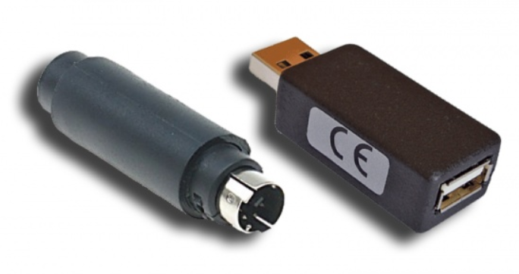

Ilustración . Dos modelos de keylogger hardware. Para teclado ps/2 y USB.

En este trabajo se citarán y analizarán brevemente un par de modelos de estos dispositivos hardware, pero nos centraremos principalmente en el estudio de los *keyloggers* por software.

Cabe decir, que también existe el keylogging en muchos sistemas cuyo objetivo no es espiar al usuario, sino como parte de estudio de cómo se interacciona con el sistema para ayudar a los fabricantes y desarrolladores en la mejora de futuros productos, o como parte de sistemas de predicción de texto en ayudas a la escritura.

## Definición básica de KEYLOGGER

Keylogger, proveniente de la unión de dos palabras inglesas: **key** (tecla) y **logger** (registrador) es, por lo tanto, un dispositivo o programa que registra pulsaciones de teclas.

Esta es la definición más corta que podríamos obtener para definir un keylogger.

No obstante, si profundizamos, podremos ver que los *keyloggers* (sobre todo los implementados por software), llegan a niveles de sofisticación más altos, y muchos no se limitan solo al registro de pulsaciones de teclado, sino que además pueden registrar movimientos y pulsaciones del ratón, información sobre las ventanas de las aplicaciones sobre las que se registran las pulsaciones del teclado o acciones del ratón, añaden capturas de pantalla, y en algunos casos, llegan a abrir un canal de «mando y control»[2] para que se puede acceder y controlar remotamente el equipo dotándolo así de más funcionalidades y características. Pero como se ha dicho, si nos atenemos a su definición original estos últimos aspectos se salen del concepto de keylogger.

## Clasificación

Los keyloggers basados en software, en general, se pueden clasificar como malware. En concreto del tipo «Stealer»[3] (ladrón en inglés) por que su objetivo no es otro que robar información del usuario.

# Objetivos

Ante la curiosidad humana de saber que escribe otra persona en el teclado de su ordenador, hay un mundo lleno de historias, técnicas y tecnología. El ser humano ha inventado métodos insospechados para saber qué escriben otras personas y descubrir sus secretos que solo conocen sus teclados.

Es por esto, y por un conocimiento de todo lo que envuelve el hecho de conocer qué tecla se ha pulsado en el teclado de un ordenador que fijaremos los siguientes objetivos para justificar la elaboración de este proyecto:

1. Mostrar el Estado del arte de los keyloggers.
2. Conocer los aspectos legales, y saber que dice la legislación Española y Europea sobre su uso.
3. Conocer las técnicas empleadas en la distribución e instalación de estos.
4. Estudiar las funcionalidades que incorporan.
5. Investigar las técnicas de ocultación o evasión que utilizan.
6. Desarrollo de un keylogger.

# Historia y Estado del Arte

La historia exacta de los keyloggers no se conoce (y es difícil que alguien la conozca debido a su inherente naturaleza), pero sí que existen algunos hechos históricos que nos permiten situar cronológicamente sus orígenes y evolución. Parte de este supuesto origen se puede establecer en la época de la “*Guerra Fría*”[4] entre Estados Unidos y la Unión Soviética [1]. En esa época no era habitual el uso de ordenadores, sino que se utilizaban máquinas de escribir en oficinas y dependencias gubernamentales. En dicho contexto, hacia finales de los años 70, los Rusos desarrollaron unos dispositivos electromagnéticos que implantaron en las máquinas de escribir, en concreto los modelos ***IBM Selectric II y III*** [5], para poder transmitir todo lo que se tecleaba en ellas [2].

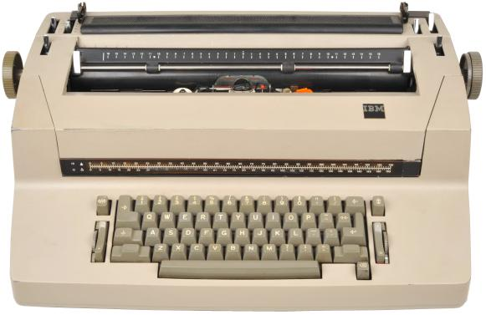

Ilustración . IBM Selectric II (1971-1981)

En enero de 1983, mientras reparaban un Teletipo de la Embajada Francesa en Moscú, se descubrió un dispositivo que estaba diseñado para transmitir información hacia el exterior. Los franceses, aliados, alertaron a EEUU, y estos encontraron dispositivos similares en las máquinas de escribir de su Embajada en Moscú y el Consulado en Leningrado[6]. Tras este hallazgo, Lincoln Faurer[7], NSA (Agencia de Seguridad Nacional, de EEUU) puso en marcha el “***Proyecto Gunman***” [3] [4] que tenía como objetivo detectar, analizar, y responder ante el implante de estos dispositivos, llamados “bugs”[8]. Estos se pueden considerar los precursores de los keyloggers que surgieron posteriormente.



Ilustración . Portada del documento de la NSA, “The GUNMAN Project”.  
Desclasificado en Diciembre de 2011

El análisis complejo y exhaustivo de las máquinas de escribir no reveló su modificación hasta que se hicieron radiografías de toda la máquina y descubrieron la manipulación y los circuitos ocultos. La modificación de las máquinas era compleja, y virtualmente invisible e indetectable.

La modificación contenía circuitos integrados de última generación con una memoria central de 1 solo bit, ocultos dentro un soporte hueco en la parte inferior del teclado. Los datos se almacenaban en un buffer y posteriormente se enviaban en ráfagas cortas y de alta velocidad en las bandas de radio de 30, 60 y 90 Mhz. Las frecuencias eran cercanas a la de estaciones de TV, lo que ayudó a su ocultación y evitó la detección del envío de datos.

Para saber qué teclas se estaban pulsando, disponía de un complejo sistema que detectaba la elevación, inclinación y rotación de la bola que determinaba qué carácter se estaba tecleando. La cantidad de caracteres existentes en la bola hacía que fueran necesarios 6 bits de datos, pero debido las limitaciones de la época[9] los datos se comprimían en palabras de 4 bits. Se ignoraban teclas especiales como Mayúsculas, Espacio, Retroceso, Tabulador, Retorno de carro, Guiones y algunos caracteres podían ser ambiguos puesto que se hacía una agrupación binaria de combinaciones de caracteres para poder tenerlo todo en 4 bits. Posteriormente, con los datos recuperados podían adivinar los caracteres ambiguos basándose en un análisis de frecuencias y con teorías de probabilidad.

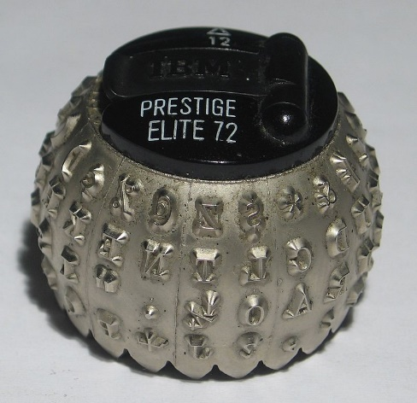

Ilustración . Bola “pelota de golf” de la IBM Selectric, con los caracteres.

El 17 de noviembre de 1983, podemos situarlo como la fecha en la que se conoce el código fuente del primer keylogger creado por software por Perry Kivolowitz [5], que lo publicó [6] en los grupos de noticias de Usenet[10] y dio motivo a una discusión entre usuarios para reforzar la seguridad del sistema operativo Unix.

Situándonos ya en el año 1999, se sabe que el FBI utilizó un keylogger [7] [8] para vigilar al jefe de La Cosa Nostra, Nicodemo Salvatore Scarfo, Jr., conocido como “Little Nicky”.

Este hecho es relevante por dos motivos. Fue el primer sospechoso criminal conocido en ser monitorizado con un keylogger. Y el keylogger, aparentemente, no era un desarrollo propio del FBI, sino que era un dispositivo comercial. Esto fue motivado porque Scarfo utilizaba un cifrado para proteger sus comunicaciones y el objetivo era conocer la clave de cifrado de estas. El FBI tuvo que entrar en la oficina de Scarfo dos veces. La primera para instalar el dispositivo, y la segunda para recuperar el contenido registrado.

En noviembre de 2001, el periodista Bob Sullivan de MSNBC reveló [9] que el FBI estaba desarrollando un software llamado “Magic Lantern” [10] cuya funcionalidad principal era la de keylogger y que además se podía instalar y manejar en remoto. Un portavoz del FBI confirmó la existencia de este software en 2002, pero negó que hubiera sido distribuido. En 2005 el FBI lo usó extensamente en muchos casos y en 2007 aparecieron los primeros documentos oficiales [11] confirmando su uso y ese mismo año pasó a formar parte de un nuevo software del FBI llamado CIPAV[11]. Magic Lantern se instalaba silenciosamente y no actuaba hasta que detectaba el uso de la herramienta PGP para poder capturar las claves de cifrado. Algunas compañías de antivirus cooperaron junto al FBI para que su herramienta no fuera detectada y se incluyó en listas blancas para no hacer saltar las alarmas de los antivirus. McAfee y Symantec fueron dos de estas empresas.

Pero no solo para cazar mafiosos se usan los keyloggers. También los ladrones hacen uso de ellos. En febrero de 2003, un estudiante Universitario, Douglas Boudreau, fue arrestado por haber instalado un keylogger en más 100 ordenadores del Boston College [12]. Recopiló información sobre unos 4800 profesores, empleados y estudiantes de dicha Universidad. Con los datos recopilados consiguió robar cerca de $2000.

En enero de 2004, un gusano, llamado MyDoom[12] provocó una gran epidemia convirtiéndose en el gusano de correo electrónico que más rápido se propagó. El hecho es que el email contenía un keylogger para capturar los números de tarjetas de crédito.

Con la llegada del nuevo milenio parece ser que los keyloggers se empezaron a popularizar entre los delincuentes, y a finales de 2004, un grupo de ciberdelincuentes formado por jóvenes rusos y ucranianos, enviaron múltiples correos electrónicos a clientes de bancos en Francia [13]. Estos correos electrónicos contenían un archivo adjunto con un keylogger o enlaces a sitios web que contenían dicho keylogger. Los usuarios eran engañados mediante métodos de ingeniería social, y una vez instalado el malware[13], este quedaba oculto e inactivo y solo entraba en funcionamiento al detectar que el usuario accedía al sitio web de la entidad bancaria, momento en el que registraba las contraseñas y los códigos bancarios.

En febrero de 2005, un empresario de Florida, Joe Lopez, presentó una demanda contra Bank of America por que le habían robado $90,000 de su cuenta y habían sido transferidos a una cuenta de Letonia. En realidad, el ordenador de Lopez había sido infectado por el virus “Backdoor Coreflood” que abría una puerta trasera al ordenador e incorporaba un keylogger. Los hackers consiguieron así los datos de acceso a las cuentas bancarias. Joe Lopez perdió el juicio porque consideraron que había sido negligente y no había tomado precauciones al manejar sus cuentas bancarias por internet.

En mayo de 2005 la policía israelí detuvo a un matrimonio en Londres [14] [15] que elaboraba programas maliciosos a medida para realizar espionaje industrial. Evidentemente, con la funcionalidad de keylogger. Dichos programas eran vendidos a compañías israelíes que los utilizaban para espiar a sus competidores. El creador, Michael Haephrati [16], fue sentenciado a dos años de prisión, pero mantiene su compañía de seguridad, “Target Eye Limited”, donde anuncia sus productos de “vigilancia y monitorización para capturar la actividad de ordenadores remotos”. Lo curioso de esta historia, es que su mujer, Ruth, fue condenada a cuatro años de prisión (dos más que su marido) por la venta del software.

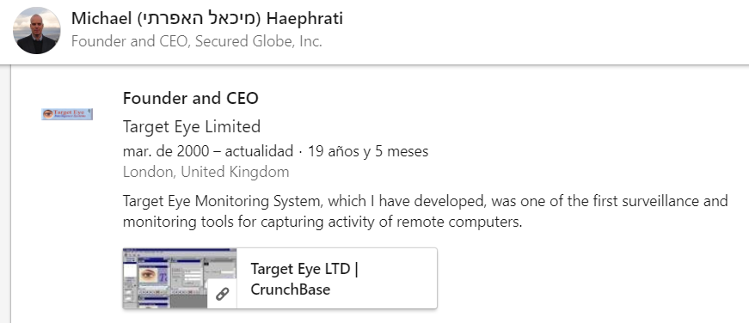

Ilustración . Muestra de una sección del perfil de LinkedIn de Michael Haephrati.   
Detenido en 2005 por la creación de un keylogger.

Con el auge de la telefonía móvil y los smartphones era inevitable que los keyloggers también evolucionaran y migraran a nuevas plataformas. Así pues, en 2011 ya aparecían noticias que evidenciaban que surgían nuevas técnicas para espiar lo que los usuarios tecleaban en los smartphones. Hay que tener en cuenta que no existe un teclado físico como tal, pues son toques en la pantalla sobre un teclado virtual y el funcionamiento es muy diferente al de un teclado tradicional.

El profesor Hao Chen [17] de la Universidad de California, Davis, presentó un estudio [18] en la que una aplicación podía registrar las pulsaciones y saber qué estaba tecleando el usuario a través de una técnica diferente a la que usan los keyloggers tradicionales.

El éxito de los keyloggers para llevar a cabo ciberdelitos estaba consolidado y con éxito asegurado. Tal es así, que en el año 2013 se empezó a gestar el mayor ataque de robo financiero dirigido contra un banco. En este caso el keylogger era una pieza clave del malware pero que además estaba dotado de muchos más elementos y funcionalidades de malware, como captura de pantalla y comandos remotos. La operación, llamada “Carbanak” [19] [20] [21], culminó con un robo de 1000 millones de dólares.

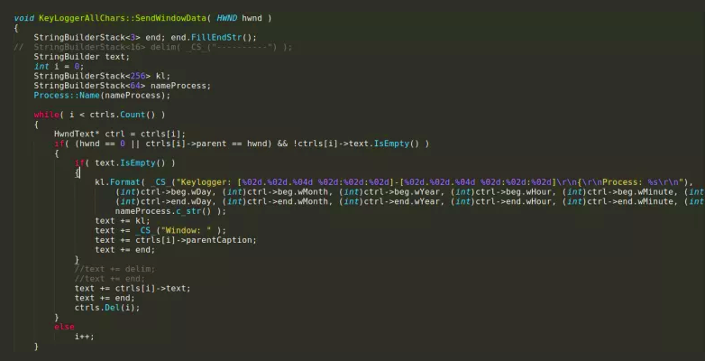

Ilustración . Función de keylogger del malware Carbanak.

Los estudiantes Universitarios tampoco han estado exentos del uso de keyloggers. En el año 2015, un estudiante de la Universidad de Birmingham [22] utilizó un keylogger por hardware para robar las contraseñas de los profesores y cambiar sus calificaciones. El dispositivo no fue descubierto hasta que no quitaron la carcasa protectora de la parte trasera del ordenador.

Y de nuevo, en octubre de 2017 un caso similar. Otro estudiante, esta vez de la Universidad de Kansas [23] fue expulsado por haber usado un keylogger, también de hardware, y haber usado los datos adquiridos para acceder al sistema de calificaciones y cambiarse las notas. Dos casos con exactamente el mismo objetivo, el mismo método, el mismo entorno, pero a una distancia de casi 7000 Kms y dos años de diferencia.

A finales del año 2017, el experto en seguridad Michael Myng detectó un problema en el software controlador del teclado del fabricante Synaptics instalado en algunos modelos de ordenadores portátiles de la marca HP [24] [25]. Dicho controlador tenía la capacidad de poder registrar los códigos de escaneo del teclado sobre un archivo de log mediante las herramientas WPP Tracing [26] de Microsoft. Esto abría la posibilidad de que un malware pudiera activar un keylogger en dichas maquinas con solo cambiar unos valores en el registro de Windows. A pesar de que el keylogger no estaba activo, el riesgo existía y obligó al Synaptics y HP a actuar lo antes posible para corregir el driver y publicar una actualización para todos los modelos afectados.

En diciembre de 2017, la empresa de seguridad SUCURI, alertó en su blog [27] de la presencia de miles de sitios WordPress[14] infectados con un keylogger desarrollado íntegramente en JavaScript[15]. En enero de 2018 apareció una evolución [28] del mismo.

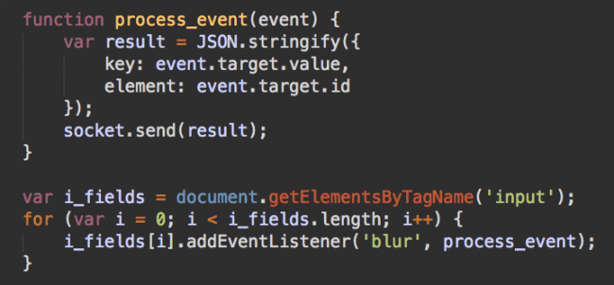

Ilustración . Código del keylogger inyectado después de su descifrado.

Un descubrimiento reciente, en Julio de 2019, del experto en seguridad Marcus Mengs, ha puesto al descubierto un fallo de seguridad en los dispositivos inalámbricos (teclados y ratones) del fabricante Logitech que utilizan la tecnología Unifying que usa un solo receptor para ambos dispositivos. Este fallo de seguridad demuestra cómo un usuario que se encuentre en las inmediaciones, puede capturar todo lo que se teclea en el ordenador que usa los teclados de Logitech e incluso enviar comandos personalizados al equipo.

Hay muchos más casos, y los mostrados aquí son una pequeña selección, quizás los más relevantes, para podernos hacer una idea de los usos y evolución de los keyloggers.

Llegados a este punto, podemos apreciar una cierta evolución que empieza en el espionaje entre estados o poderes políticos, pasando por el uso para la vigilancia policial, hasta, finalmente al uso extenso en ciberdelincuencia, para el robo de credenciales y datos bancarios y el espionaje industrial, y otros delitos menores como los casos de los estudiantes para modificar sus calificaciones académicas.

Se puede constatar también, que existen multitud de empresas que venden su producto de monitorización (keylogger y muchas más funcionalidades) como algo aparentemente legal, para uso en entornos laborales (monitorizar los equipos de los trabajadores) o el control parental (padres que quieren tener un control de lo que escriben sus hijos en redes sociales).

El uso actual de los keylogger y en menor medida, es laboral y parental, y es en la ciberdelincuencia donde más se extiende como una característica de los complejos malware que se están distribuyendo.

Los keyloggers hardware son actualmente pequeños dispositivos usb que además disponen de conexión wifi y permiten monitorizar lo que se está escribiendo en tiempo real.

Los keyloggers software suelen formar parte de un paquete de malware, con un claro objetivo de robo de datos, pero que es solo una de las características de las que está compuesto dicho malware, que dispone de un panel de Mando y Control con opciones de captura de pantalla, ejecución remota de datos, envío de documentos, etc.

# Aspectos Legales

Como se ha comentado en el punto anterior, existen keyloggers (o software que lo incorporan) que se venden comercialmente y, por lo tanto, existe cierta incertidumbre sobre su legalidad.

Hemos querido conocer que dicen tanto la legislación Española como la Europea, para ver en qué situación se encuentra este tipo de dispositivos y/o programas. Y también hemos consultado a dos profesionales en materia jurídica. Un abogado generalista y otro especializado en derecho penal y delitos informáticos.

En Europa existe la **DIRECTIVA 2013/40/UE DEL PARLAMENTO EUROPEO Y DEL CONSEJO** [29], publicada en Agosto del 2013 relacionada con los ataques a los sistemas de información y por ende con los ciberdelitos. En su artículo 6 hace referencia a la “**Interceptación ilegal**” que es el objetivo directo de los keyloggers.

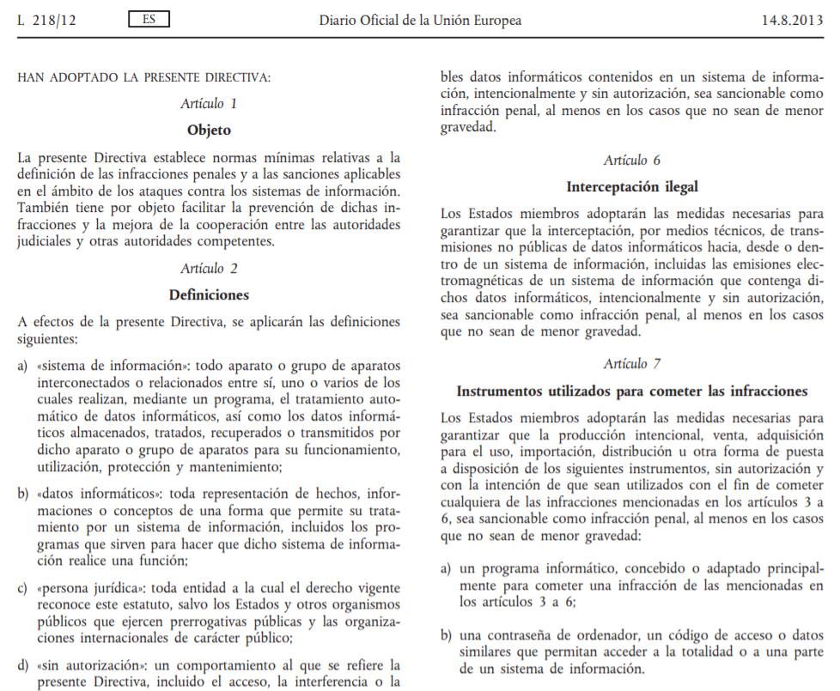

Ilustración . Diario Oficial de la Unión Europea.   
DIRECTIVA 2013/40/UE. 12 agosto 2013.   
Extracto del contenido relativo a los ataques contra los sistemas de información.

Por otro lado, la legislación española, en su Ley Orgánica 1/2015 [30], de 30 de marzo, por la que se modifica la Ley Orgánica 10/1995, de 23 de noviembre, del Código Penal, en su apartado ciento seis dice:

“El que, para descubrir los secretos o vulnerar la intimidad de otro, sin su consentimiento, se apodere de sus papeles, cartas, mensajes de correo electrónico o cualesquiera otros documentos o efectos personales, intercepte sus telecomunicaciones o utilice artificios técnicos de escucha, transmisión, grabación o reproducción del sonido o de la imagen, o de cualquier otra señal de comunicación, será castigado con las penas de prisión de uno a cuatro años y multa de doce a veinticuatro meses.”

Pero, las dudas respecto al uso de estos dispositivos, así como también las circunstancias en las que muchas veces se justifica su uso, hacen que el ciudadano no perciba la situación de estar vulnerando la ley o cometiendo un acto ilegal.

Solo hay que hacer una búsqueda en internet, en Google, o eBay o Amazon (por poner unos ejemplos) y escribir el término “*keylogger*”, y podremos ver como hay decenas de sitios que venden el producto (tanto en España, como en el resto de Europa) y parece ser que la ley hace caso omiso, o que estos negocios se encuentran en un estado de “vacío legal”.

Hay sitios web que lo venden a todo el mundo, y se escudan en que es el usuario el responsable de su uso y que debe consultar si las leyes locales de su país lo permiten. Aunque justifican que puede usarse para el control familiar.

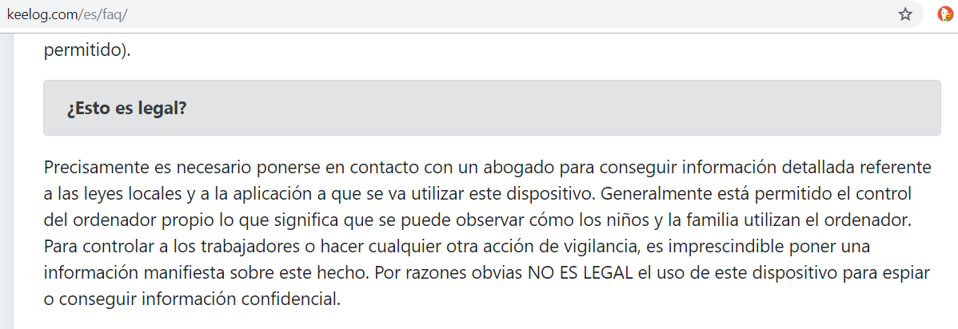

Ilustración . Ejemplo de aviso legal sobre el uso del Keylogger, de un vendedor internacional.

Pero, aun así, después de leer la directiva Europea [29] y la Legislación Española [30], a un ciudadano le pueden surgir dudas. ¿es siempre su uso ilegal? ¿existen excepciones? ¿si es ilegal, porque se permite su venta?

Con la intención de despejar estas dudas y otras, hemos contactado con dos abogados para que nos ayuden a interpretar lo que dice la ley, y lo que es más importante, como la interpretan dependiendo de si están especializados en el tema o no.

Además de preguntar en que situación nos sitúa la ley, tanto en Europa como en España en relación a dicha directiva y a Ley Orgánica Española, también les hemos hecho unas preguntas con unos ciertos supuestos de situaciones de uso del keylogger.

Los supuestos en los que se instala el keylogger son los siguientes:

1. Un padre/madre de familia, que tiene un ordenador en casa y desea monitorizar que escriben sus hijos en internet, redes sociales, que buscan, etc.
2. Un marido/esposa, instala el dispositivo (o programa) en el teléfono u ordenador del conyugue para saber que escribe y con quien.
3. Un empresario lo instala en los ordenadores de su empresa porque tiene sospechas de que algún trabajador está filtrando información confidencial de la empresa.
4. La policía lo instala en el ordenador de un sospechoso para seguir sus actividades, supuestamente ilegales.
5. Un ciberdelincuente[16] (consideramos que no es correcta la acepción «Hacker»[17]) instala el keylogger en el ordenador de una víctima, empresa o particular, con el objetivo de obtener información privilegiada, privada o confidencial. Como, por ejemplo: nombres de usuario, contraseñas, datos bancarios o de tarjeta de crédito, etc.

Llegados a este punto nos pueden parecer evidentes y lógicas las respuestas a algunas de estas preguntas, pero veamos que nos responden los profesionales:

En el caso del abogado generalista, su respuesta es que, en el primer punto, si el hijo es menor de edad, no se está cometiendo ninguna ilegalidad ya que el control parental sobre los hijos está justificado. Sobre el segundo punto no tenemos respuesta pues no se incluyó en las preguntas formuladas.

En lo que respecta al uso empresarial, considera que se podría tipificar como una “intrusión ilegítima en el derecho de las comunicaciones y privacidad” siempre que el empresario no hubiera avisado previamente con normas en la empresa.

En el caso del uso Policial, considera que no hay delito si la policía tiene autorización judicial, salvo que esta persona tenga reconocido un derecho a la privacidad en su actividad, por ejemplo, los abogados con sus clientes. Y en esta afirmación hace referencia al “Caso Garzón” en que se imputó al juez Garzón por haber intervenido las comunicaciones de los Abogados con sus clientes sobre los que tenía una investigación en curso.

Sobre el caso del ciberdelincuente, su respuesta es muy ambigua, y considera la instalación del software como un medio y no se puede considerar como un delito en sí mismo y que el delito principal seria la revelación de secretos o la estafa en el caso de obtener números de cuenta o contraseña y, por lo tanto, si estos últimos no se han podido llevar a cabo, no existe delito.

Para el abogado Penalista y experto en Delitos Informáticos las respuestas versan algo diferentes y más extensas:

En el caso de los padres, incide en que no tiene por qué ser legal, ya que la Convención de los Derechos del Niño promulga los derechos de estos, y entre ellos se encuentra el derecho a la intimidad. Pero, por otro lado, hay que tener en cuenta que los padres están obligados por Ley a velar por sus hijos. Llegamos pues a una disyuntiva, en la que además hay que considerar que, en España, a partir de los 14 años de edad, aun siendo menores tienen derecho a hacer uso de sus datos personales y los padres no los pueden obligar en un sentido u otro.

Por lo tanto, desde el punto de vista jurídico, la instalación de un keylogger, se considera un programa espía que vulnera su intimidad. Y un procedimiento judicial que implicase la obtención de información del menor a través de estos instrumentos, se podría considerar perdido a menos que se pudiera justificar una situación de extrema necesidad en la que se prioriza la supervivencia del menor o la evitación de un peligro inminente.

Lo ideal es que los padres/madres pacten con los hijos acerca de la instalación de un software de estas características, y el argumento es que el adulto (padre o madre) es el titular del teléfono móvil (ordenador o línea de conexión a internet) y quien paga la factura, por tanto, es suyo y lo cede en uso a su hijo. Ya que cualquier delito cometido a través de ese dispositivo –ordenador o móvil- (ej. compartir pornografía infantil, bulling, descargas ilegales, etc.) la responsabilidad es del titular de la IP asociada al dispositivo.

En el caso del conyugue es claro y tajante, ya que tratándose de adultos e independientemente de que haya o no una situación afectiva, es considerado una “interceptación de las comunicaciones y violación de la intimidad”, y puntualiza que “*la intimidad, es un grado más que la privacidad*”.

En relación con el uso empresarial, nos hace hincapié en que el Estatuto de los Trabajadores, en su artículo 20 [31], reconoce en el empresario su derecho de control de la actividad de los empleados. Pero, para que sea legal utilizar la información obtenida por un keylogger, el empleado debe ser advertido en el mismo contrato de cuáles son sus obligaciones respecto al uso de los dispositivos de la empresa y cuáles son los derechos del empleador / empresario respecto al control de su actividad.

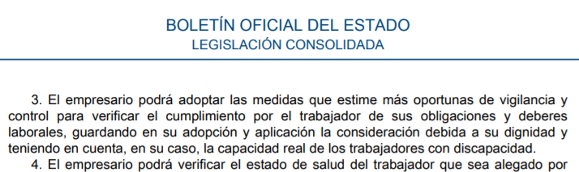

Ilustración . Extracto del Artículo 20 del Estatuto de los Trabajadores.

En el ámbito policial nos informa de que la ley de enjuiciamiento criminal desarrolla en el nuevo y extenso artículo 588 [32] la justificación de los seguimientos de control remoto por parte de la policía. Tiene que estar autorizado por un Juez previa justificación de qué quiere obtenerse o, en su caso, por urgencia y necesidad, podría hacerse sin autorización, pero en 24 horas deberá confirmarse por el Juez la acción que se ha llevado a cabo. Los seguimientos tienen que estar limitados a un periodo de tiempo y, en el informe, debe descartarse cualquier información de terceros que no tenga nada que ver con el caso.

Y ya, por último, en el caso del uso del keylogger por parte de un ciberdelincuente, se hacen distinciones de 4 etapas:

1. Desarrollo del keylogger. Según el artículo 197 ter, tener o crear un software que su único destino es el de producir una acción ilícita es considerado delito y, por lo tanto, castigado con pena de prisión. La única justificación que puede tener una persona para tener en su poder un programa de estas características es que su actividad empresarial consista en el Hacking Ético y, por tanto, mediante contrato, se utilice mediante el **«Red Team»[18]** este tipo de herramienta de intrusión.

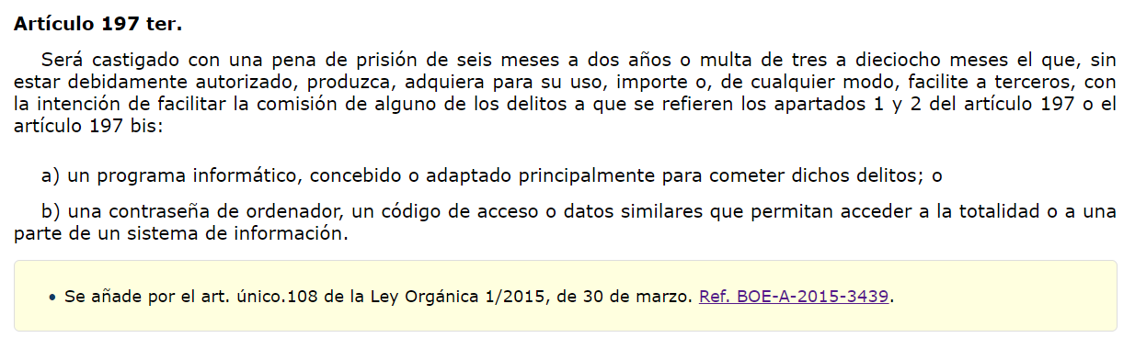

Ilustración . Extracto del artículo 197 ter, de la Ley Orgánica 1/2015, de 30 de marzo

1. Envío del keylogger. Es probable que el envío se haga mediante «**phishing**»[19], es decir mediante engaño, para que el usuario se instale el programa. Por lo tanto, habría un agravante de engaño en caso de condena.
2. Obtención de credenciales de acceso bancarias. Indicado también en el artículo 197 ter, citado anteriormente.
3. Uso de las credenciales para lucrarse con ello. Sufrirá un agravante contemplado en el artículo 197.6 y se le añadirá un concurso de delitos al haber robo de dinero.

Llegados a este punto, después de las opiniones de los profesionales y tras la lectura de diversos documentos nos siguen quedando un par de dudas:

* Si desarrollar (y vender) un keylogger es ilegal, ¿por qué existen tantas empresas que los venden por internet?
* Por otro lado, la ley habla en todo momento de “interceptación de comunicaciones”, entendiendo esto como la comunicación entre dos sistemas o dos personas. Pero un keylogger intercepta pulsaciones de teclas del teclado que se guardan en el mismo ordenador. Si estas pulsaciones se guardan en bruto en un archivo de texto, sin tener en cuenta a quien van dirigidas o con que aplicación se escriben, y dado que solo se registra lo que escribe un usuario, ¿podría entenderse como una interceptación de comunicaciones?

# Tipología

Como se ha comentado anteriormente, podemos dividir los keyloggers en dos grandes grupos: Hardware y Software.

La funcionalidad principal, el registro de teclas, la cumplen a la perfección los dos tipos, pero cada uno tiene unas ventajas en inconvenientes que resumimos en la siguiente tabla:

|  |  |  |
| --- | --- | --- |
| Tipo | Ventajas | Inconvenientes |
| Hardware | * No se necesita acceso al sistema operativo, y por lo tanto no se requieren credenciales de usuario. * Los datos se almacenan dentro del propio dispositivo no dejando rastro en el equipo. * No se requiere drivers, ni software adicional que se tenga que instalar en el sistema. * Registra las pulsaciones de teclas para todos los usuarios que usen el equipo. * Indetectable para los antivirus o escáneres de seguridad. * Rapidez de instalación: Plug&Play. * Compatibilidad para diferentes sistemas: MS-DOS, Windows, Linux, Mac. | * Visible externamente por el usuario, por lo tanto, detectable si inspecciona las conexiones. * No tiene posibilidad de distinguir que usuario ha escrito el texto almacenado en caso de que el ordenador lo usen múltiples usuarios. * No tiene posibilidad de saber en qué ventana de aplicación se estaba escribiendo el texto almacenado. * Se requiere tener un dispositivo físico por cada máquina a controlar. * Para ver los datos hay que acceder físicamente al equipo para extraer el dispositivo, a no ser que este tenga conexión WiFi. |
| Software | * Permite identificar que usuario ha escrito el texto almacenado. * Se puede saber en qué ventana de aplicación se estaba escribiendo el texto almacenado. * Versátil y actualizable. Puede tener más funcionalidades que complementen sus capacidades. * Difícilmente detectable por el usuario medio. | * Se requiere acceso a la cuenta de usuario para instalarlo. * Requiere versión específica para el sistema operativo que se vaya a usar. * La información se suele guardar en el propio equipo, por lo que pueden quedar rastros de su existencia. * Para acceder al contenido registrado se debe de enviar a un servidor externo o el usuario debe acceder a la máquina para ver el contenido. |

Tabla . Comparativa keyloggers Hardware y Software

A modo de resumen, el keylogger hardware podríamos decir que es algo del estilo “*plug & play*”, sin necesidad de acceso al sistema, pero que no pasa desapercibido a no ser que el ordenador este dentro de un mueble y no tenga sus conexiones a la vista. Es un dispositivo que no va a instalarse nunca la propia víctima por error, ya que es imprescindible su colocación entre ordenador y teclado, y difícilmente un usuario lo va a poner voluntariamente.

Los keyloggers basados en software suelen estar desarrollados en lenguajes de bajo nivel, o con un grado de interacción muy estrecha con las API[20] del sistema operativo, por lo que el software está diseñado específicamente para una plataforma. Normalmente se requiere tener acceso al sistema para instalarlo, aunque aquí se pueden emplear métodos de engaño para que sea el propio usuario que instale el software o inicie otro proceso que haga la instalación de manera silenciosa o desatendida.

Hoy en día existen lenguajes de alto nivel que facilitan y simplifican esta comunicación con el sistema con lo que la necesidad en sus inicios de lenguajes de alto nivel se ha ido reduciendo.

# Como captura los datos

Para entender la captura de datos de los keyloggers las diferenciaremos tratándose de un keylogger basado en Hardware, Software o con métodos mixtos.

## Captura en keylogger basado en Hardware

Los keyloggers hardware, son dispositivos que se conectan entre el teclado y el ordenador. Antiguamente usando el puerto PS/2[21] y en la actualidad el puerto USB[22].

Se trata de pequeños circuitos compuestos por un microcontrolador (en el esquema de ejemplo se muestra un chip Atmel AT89C2051) [33] que recibe el código de la tecla, lo traduce al carácter (o combinación de teclas correspondientes) y lo graba dentro de la memoria (una EEPROM AT24C512 en este esquema) del propio dispositivo. Al mismo tiempo, reenvía dicho código de tecla al ordenador, siendo una operación totalmente transparente e indetectable tanto por el sistema operativo como por cualquier otro programa que vele por la seguridad del sistema, como pueda ser un Antivirus.

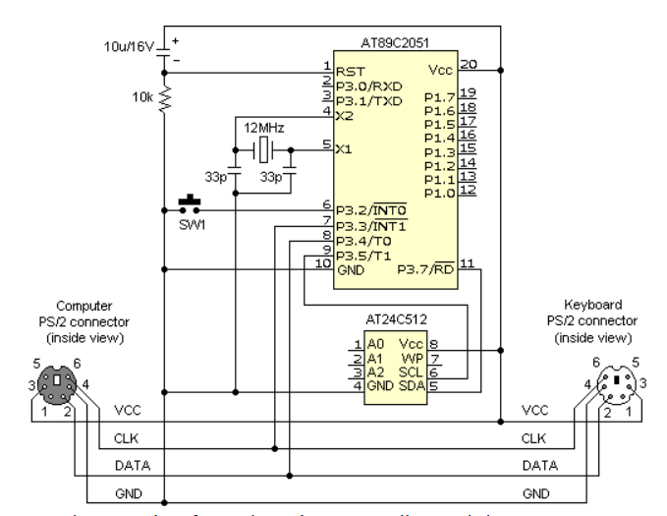

Ilustración . Esquema de circuito de keylogger básico usando la antigua conexión PS/2.

Los datos almacenados dentro del keylogger pueden recuperarse posteriormente, desde el mismo ordenador, o desde otro (conectando el mismo keylogger) a través de una combinación secreta de teclas (normalmente personalizable) a modo de contraseña, que activaran una memoria de almacenamiento masivo[23] (pendrive) en el sistema, que permitirá acceder a dicho archivo y ver su contenido.

Existen modelos más avanzados, que disponen de un chip de comunicaciones inalámbricas [34]. Podría ser Bluetooth o WiFi, y que permitirían captar los datos en tiempo real desde otro ordenador que estén dentro de las inmediaciones y rango inalámbrico permitan, o bien conectarlo a una red inalámbrica y ser accesible desde cualquier equipo que esté conectado en la red local.

## Captura en keylogger basado en Software

El keylogger basado en software se podría subdividir en diferentes categorías desde una perspectiva técnica, pues no hay una manera única de hacer la captura de las pulsaciones, y a medida que evolucionan los sistemas o aparecen nuevas versiones pueden surgir nuevos métodos.

### En una Máquina Virtual

El keylogger podría residir dentro de una máquina virtual creada por el propio malware, de manera que permanezca oculto al sistema. Existe una prueba de concepto [35] [36] llamada Blue Pill[24] (píldora azul) que se presentó en la conferencia Black Hat [37] del año 2006.

### Basado en la API.

En este caso se utiliza el mecanismo de “*hooks*” (ganchos) y es quizás el método más ampliamente usado, probablemente por su relativa facilidad de implementación. Los hooks permiten definir funciones que reciben las notificaciones de eventos concretos del sistema. En este caso, se reciben las notificaciones de los eventos de teclado, y dichas funciones, llamadas filtros, son ejecutadas tras cada evento y podrían comportarse de diferentes formas ante cada evento, añadiendo información, registrando datos o incluso eliminando dicho evento o ignorando la acción.

Las funciones filtro se vinculan a un tipo de notificación de evento, por ejemplo, KeyUp (cuando una tecla pasa del estado de pulsada a no pulsada). La vinculación se lleva a cabo mediante una llamada a la función **SetWindowsHookEx** [38] de la API de Windows y se puede desvincular o eliminar mediante la llamada a **UnhookWindowsHookEx** [39].

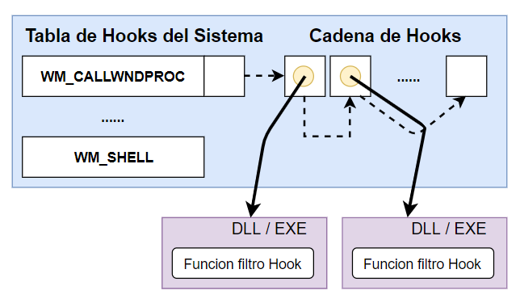

Ilustración . Esquema de funcionamiento del mecanismo de *hooks* en Windows.

Para evitar conflictos, si hay varias funciones filtro vinculadas a un mismo evento Windows establece una cola de funciones. Por lo que podría darse el caso de que existieran dos keyloggers diferentes en el sistema que recibieran los eventos del teclado.

El creador del keylogger solo debe de crear su función de filtro, y añadirla a la cadena de hooks mediante la función SetWindowsHookEx [38] de la API, y asegurarse de que su función se mantiene en memoria mediante un programa oculto que se cargue al inicio del sistema.

### Como rootkit

Implementado como un rootkit[25] dentro del Kernel[26], funcionando como si fuera un controlador de dispositivo del sistema [40]. Reside a nivel de núcleo, por lo que es muy difícil de detectar y además tiene acceso sin restricciones al sistema o al hardware. La creación de este keylogger implica que el software se aprovecha de otras vulnerabilidades del sistema (en el caso de un malware) para que con privilegios de administrador pueda instalar el software en el sistema que será reconocido como un controlador.

### Basado en Javascript

Similar al sistema del “hook” de la API, se utiliza sobre un sitio web vulnerable que ha sido comprometido, donde se inyecta el código JavaScript el cual escucha los eventos del teclado. La ventaja de este sistema es que el keylogger se ejecuta en una máquina cliente, pero la que se infecta con el código es el host que alberga la página web, con lo que si se consigue la infección de un sitio web popular se podrían captar las pulsaciones de teclado de cientos o miles de equipos.

En este caso, vemos un ejemplo [41] de keylogger en javascript, de manera que si se consigue inyectar este código en una página web se podrían captar las pulsaciones de las teclas del usuario que visite la página y enviarlas a un servidor externo, el cual las reciba y las registre en un archivo.

En la siguiente imagen se muestra el código encargado de ello.

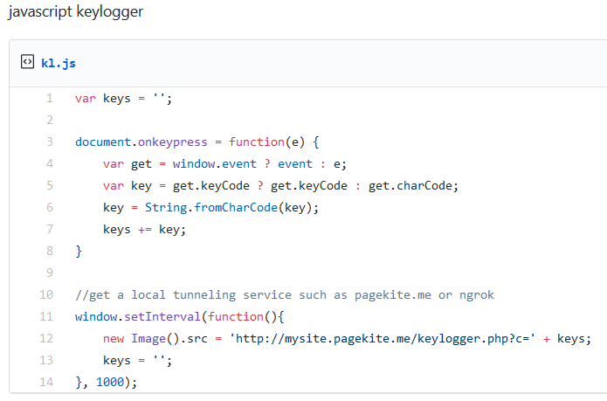

Ilustración . Código fuente de un keylogger en Javascript.

En el lado del servidor también existe un código que recibe dichas teclas y las registra en un archivo, el cual, si cabe, es mucho más simple y corto, y en este caso es en lenguaje PHP.

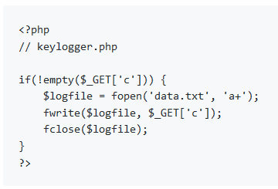

Ilustración . Código fuente en PHP del backend del keylogger que registra las pulsaciones.

### Inyección de memoria.

Un método poco común, es el basado en Inyección de memoria. Fue utilizado por los malware Zeus[27] y SpyEye[28]. Esta técnica está dirigida exclusivamente a los navegadores Web y se basa en la alteración de unas tablas de memoria asociadas con el navegador en las que se inyecta el código. Esta técnica usada es conocida también como “Man in the browser” (MiTB[29]). En este caso el método se aprovecha de la vulnerabilidad del navegador del usuario para infectarlo con el malware.

### Event Tracing for Windows

El Event Tracing for Windows (ETW) [42] es un mecanismo asíncrono de depuración del kernel integrado en Windows, que generalmente se utiliza para ayudar a los administradores y desarrolladores a solucionar problemas y medir el rendimiento del sistema y las aplicaciones. Está integrado y habilitado de manera predeterminada en Windows 2000, pero se mejoró sustancialmente su funcionalidad desde Windows 7. Con estas funciones de depuración también se podrían capturar pulsaciones del teclado, aunque estaría limitado a dispositivos USB, por lo que no funcionaría en equipos portátiles.

### Basados en CSS

Un desarrollador llamado Max Chehab, presentó una prueba de concepto de keylogger en CSS en su repositorio de GitHub [43] en el que utilizando selectores de atributos CSS podía cargar un recurso de un servidor externo, que de esta manera podría ser diferente para cada tecla, creando de esta manera un sofisticado keylogger.

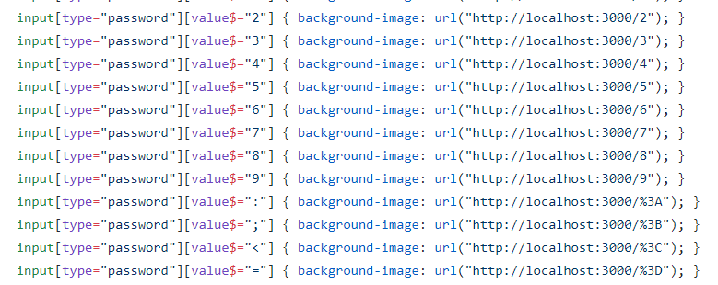

Ilustración . Muestra de parte de archivo CSS para crear un keylogger.

### Dispositivos móviles

El teclado físico no existe en los dispositivos móviles, smartphones, tabletas y otros elementos con pantalla táctil. Estos dispositivos que funcionan mayoritariamente en los entornos Android o IOS, tienen un teclado virtual en pantalla.

Se ha mencionado en el apartado de Historia y Estado del Arte, que en año 2011 un profesor de una Universidad de California [17] presentó un estudio [18] de cómo podía capturarse lo que escribían los usuarios. ¿Pero cómo lo hacían? En lugar de usar los métodos tradicionales a través de las funciones del teclado se basaban en los movimientos y vibraciones a detectados por los acelerómetros del dispositivo móvil. Con un complejo sistema matemático de cálculos y predicciones asociadas a cada tecla la aplicación desarrollada, llamada TouchLogger, llegaba a una precisión por encima del 70% en pruebas usando solo el teclado numérico.

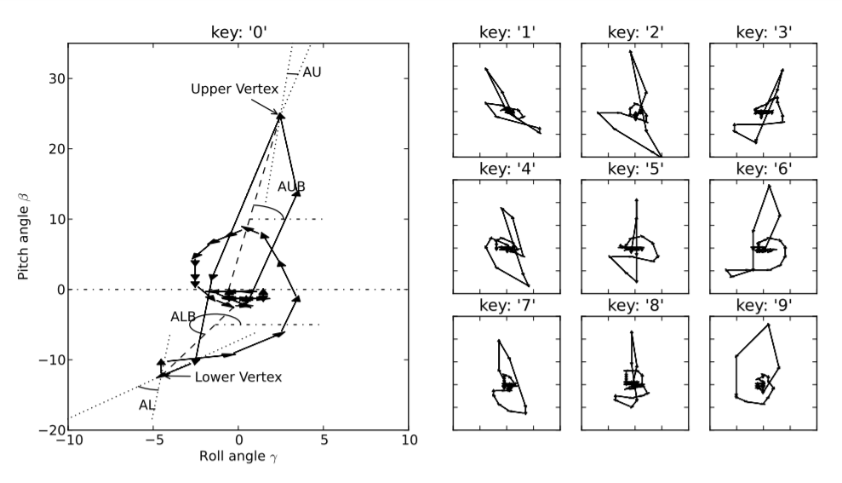

Ilustración . Patrones típicos de ángulos y balanceo cuando se presionan diferentes teclas de dígitos.

Esto es especialmente relevante porque un programa que pueda buscar un malware de keylogging no supondrá que el malware esté en la detección de movimientos de los acelerómetros que, por otro lado, es usado por muchas aplicaciones legítimas en los dispositivos móviles.

No obstante, también existe la propia API del sistema que permite gestionar eventos de control de teclado. Reescribiendo [44] el método ***onKey()*** de la clase ***Softkeyboard*** incluido en el Android SDK se le puede añadir la capacidad de keylogger a cualquier aplicación desarrollada para esta plataforma.

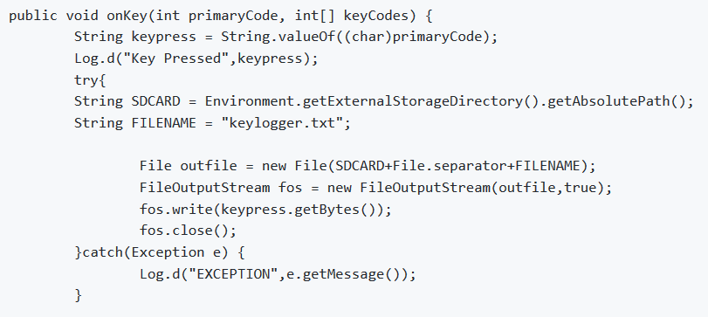

Ilustración . Ejemplo de método modificado en Android SDK para crear un keylogger.

## Otras técnicas usando canales laterales

Existen otras técnicas, no muy extendidas, pero que conviene mencionar. Estas técnicas son las que utilizan lo que podríamos denominar «Canales Laterales», y son las que obtiene información por señales generadas a partir de efectos secundarios que no se suelen tener en cuenta.

Estos sistemas, suelen usar una combinación de Hardware y Software para poder realizar la captura de datos.

### Criptoanálisis acústico.

Es una técnica que aprovecha los sonidos generados por el teclado del ordenador y los sonidos de los componentes internos para deducir que teclas se están tecleando. Existen dos *papers,* uno del «IBM Almaden Research Center», titulado “Keyboard Acoustic Emanations” [45] y publicado el año 2004, y otro publicado en el año 2005, por la Universidad de Berkeley, titulado “Keyboard Acoustic Emanations Revisited” [46] que hacen referencia a estas técnicas.

Cada tecla del teclado crea una firma acústica sutilmente diferente cuando se pulsa. Entonces es posible identificar qué firma de pulsación de tecla se relaciona con cada carácter del teclado a través de métodos estadísticos como el análisis de frecuencia. La frecuencia de repetición de firmas de pulsaciones de teclas acústicas similares, los tiempos entre diferentes pulsaciones de teclado y otra información de contexto, como el idioma probable en el que el usuario está escribiendo. Para que este método sea efectivo se requiere previamente una muestra amplia de datos, más de 1000 pulsaciones de teclas, de la que el análisis posterior podrás asignar los sonidos correspondientes a cada tecla.

### Emisiones electromagnéticas.

También a distancias cortas, una distancia máxima de 20 metros, se pueden captar las emisiones electromagnéticas de un teclado sin tener que estar conectados físicamente a él. Esto es debido a que habitualmente, para reducir costes, no se pone un blindaje electromagnético en estos dispositivos por su baja emisión y los costes que comporta.

Existe un paper titulado «Compromising Electromagnetic Emanations of Wired and Wireless Keyboards» [47], presentado en el «18th USENIX Security Symposium 2009» en el que midiendo las emisiones electromagnéticas en un espectro amplio de frecuencias y con un analizador de espectral se puede llegar a una efectividad del 95% en la detección de pulsaciones del teclado.

### Captura inalámbrica.

Saliéndonos un poco del concepto tradicional del dispositivo hardware que se debe de conectar al equipo monitorizado, y adentrándonos en otras técnicas como la captura de datos a través de conexiones inalámbricas, existen también ciertos prototipos de keyloggers muy específicos para capturar los datos de teclados inalámbricos de algunos fabricantes. Tal es el caso de un dispositivo llamado KeySweeper [48], un dispositivo basado en la plataforma Arduino[30] que se presenta como un cargador USB de pared (realmente realiza dicha función), que captura todas las pulsaciones de teclas de cualquier teclado inalámbrico de Microsoft que usa un protocolo propietario en RF 2.4Ghz. De hecho, el dispositivo captura la señal inalámbrica, la decodifica, registra los datos, y puede reenviarlos a través de una conexión GSM[31].

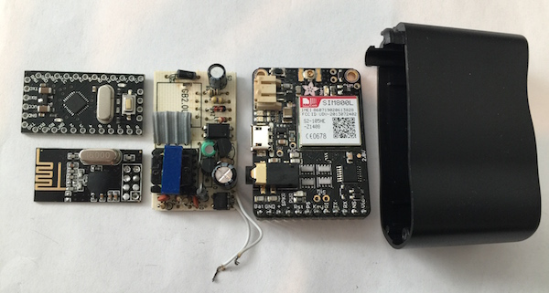

Ilustración . Muestra de los circuitos incorporados en el keylogger KeySweeper.

Evidentemente el dispositivo tiene que estar en el área de alcance de la señal inalámbrica que puede variar dependiendo de las características arquitectónicas de cada edificio, pero no es necesario que dicho dispositivo se encuentre conectado al ordenador, y en buenas condiciones ni siquiera en la misma estancia.

# Técnicas de distribución

Las técnicas de distribución en el caso de los keyloggers hardware son claras; se debe de tener acceso físico al equipo del que se quiere registrar la información. Conectar el dispositivo entre el teclado y el ordenador (normalmente por el puerto usb) y ya está listo.

En el caso de los keyloggers por software la distribución varía en función de los intereses o motivos de quien lo distribuya o instale.

En el caso de Padres cuyo objetivo es tener un control sobre el uso que hacen los hijos del ordenador y saber a qué lugares acceden, la técnica de distribución es la instalación directa en el equipo a monitorizar, pues son también propietarios de ellos.

En el caso de empresas, la distribución es la misma. La instalación del keylogger suele ser directa en el equipo, o incluso usan un keylogger hardware.

Cuando se trata de ciberdelincuentes no es habitual el uso de un keylogger hardware por el hecho que implica acceder físicamente al equipo de la víctima y por lo evidente que sería al ver el dispositivo. Así que el uso es mayoritariamente un keylogger software y su distribución puede ser por diferentes medios, aunque la técnica común es usar la ingeniería social con el objeto de hacer creer al usuario de que está descargando o recibiendo un documento o una aplicación legítima.

Pudiera ser que el mismo programa que se oculta al usuario contenga el keylogger, o podría ser, como ocurre muchas veces, que el programa que se instala es simplemente un pequeño código que es el que se encarga de descargar posteriormente el keylogger desde internet. Este último, es lo que se suele llamar un «*Dropper*»[32].

* Memoria USB con software que induce al usuario, mediante ingeniería social, a ejecutarlo: demostración de un juego, software comercial falso, software pirata, etc, el cual tras ejecutarse descarga posteriormente y de manera silenciosa el keylogger en el sistema.
* Envío de email phishing o spear phishing[33]. Dependiendo de si es un intento al azar o con una víctima concreta, se hace un envío de un email falso, con la intención de que el usuario acceda a una web, o se descargue una aplicación la cual instalará el keylogger en su equipo.
* Web que ofrece al usuario la descarga de un programa que “promete hacer algo” y en realidad, aunque podría hacer lo que dice sigilosamente instala también el keylogger. Muchas veces estas webs tienen detrás una red de anuncios publicitarios para la distribución (Malvertising). En muchos casos dicho anuncio falso se muestra en sitios legítimos los cuales incitan al usuario a hacer ‘click’ en el anuncio y en ese momento se descarga un troyano que instala el keylogger en el equipo.
* A través de redes P2P o descargas de sitios poco confiables. Muchos usuarios, con afán de buscar algún programa pirata, o un generador de claves, se descargan aplicaciones que en muchos casos pueden incorporar aplicaciones poco confiables como un keylogger.
* Payload[34] de otros malwares. En otros casos puede darse que el keylogger venga como carga dentro virus o gusanos que se propaguen por la red, y como carga adicional a su propagación incorporen la función de instalar adicionalmente un keylogger.
* Instalación post-exploit[35]. Es menos habitual, pero también podría darse el caso de un ciberdelincuente que haya accedido a un sistema aprovechando alguna vulnerabilidad, y una vez explotada esta y habiendo accedido al sistema, instale un keylogger que le permita más adelante conocer otras credenciales que le puedan dar acceso a otros equipos.

## Ataques de incrustación de PDF

Dentro de cualquier método de distribución, no solo para los keyloggers, sino para cualquier tipo de malware en general, hay detrás una técnica para ocultar el malware, tanto para engañar al usuario, como para los diferentes programas de seguridad, ya sean antivirus, firewalls u otros sistemas.

Una técnica habitual, y extensamente conocida, es crear un documento PDF, aparentemente legítimo y con información real, el cual contiene en su interior el código malicioso, ya sea un troyano, virus, dropper u otro código que realice acciones en el equipo receptor. Suele ser una pieza de código pequeño para pasar desapercibido, que descarga posteriormente el malware que realiza la verdadera acción buscada, por lo que es habitual que se trate de un dropper.

Los ficheros PDF[36] están ampliamente extendidos y ya considerados como un estándar de distribución de documentos en general y documentos de operaciones comerciales. Es por esto que a cualquier usuario no le extrañara recibir en su correo tras una compra en internet, un email con un documento adjunto que es un pdf que indica ser un comprobante de compra. Es aquí cuando el ciberdelincuente puede usar mediante ingeniera social, y teniendo en cuenta que los usuarios son curiosos (y confiados) por naturaleza, el hecho de realizar un ataque de incrustación de PDF [49].

El formato PDF ha ido creciendo con el tiempo y se le acabó dotando con un motor que le permite ejecutar lenguaje JavaScript. Esto lo convierte en un formato de documento dinámico y con gran capacidad para distribuir malware, ya que el usuario no es consciente de estar ejecutando un programa, sino que su sensación es la de abrir un documento que contiene información.

Para ello se puede crear un documento PDF el cual contenga el código malicioso dentro de la propia información del texto, y añadir un script para que ejecute este código malicioso en el momento de abrir el documento PDF. Suponiendo que el código malicioso incrustado dentro del PDF se llame “EsteEsUnMalware.exe” el script que insertaríamos para que se ejecute en cuanto se abra el PDF es el que se ve en la siguiente ilustración:

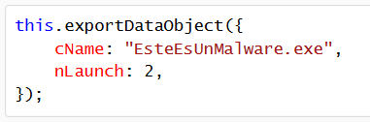

Ilustración . Script que ejecutará el malware incrustado una vez abierto el PDF.

Pero existe un problema adicional, pues, Adobe Reader o cualquier otro lector de PDF moderno, incluirá medidas de seguridad para evitar el lanzamiento de un archivo ejecutable como el que se ve en el ejemplo.

Aun así existen métodos en los que se usa un archivo XML embebido dentro el PDF en el que se inserta la etiqueta «.SettingContent-ms» [50] que es una función soportada por Windows 10 con la que se podría llegar a ejecutar el malware sin que el antivirus o el sistema operativo se percate de ello[37].

Independientemente del método anterior, el formato PDF sigue permitiendo la ejecución de código, y siempre cabe la posibilidad de que se encuentren métodos adicionales para la descarga y ejecución de malware.

## Incrustación en documentos de Word

De la misma manera que en el formato PDF, pasa algo similar con los documentos de Microsoft Office[38], y habitualmente usados en Word y Excel. Esta suite ofimática incorpora un lenguaje basado en Visual Basic, llamado VBA [51], o Visual Basic para Aplicaciones, que brinda las mismas posibilidades de ejecución de código que los archivos PDF.

Así pues, se pueden usar técnicas similares a las descritas en los documentos PDF, pero con un lenguaje de scripting diferente, y se podría programar un documento de Word el cual ejecute automáticamente [52] una macro de código malicioso [53] en el sistema.

## **Incrustación dentro de Scripts PowerShell**

No es común, pero si posible. Si el usuario es engañado y es consciente de que ejecuta un script de PowerShell[39] del sistema, es posible insertar código oculto [54] dentro de este script que pase desapercibido para el usuario y ejecute otras acciones que no espera. El código se suele codificar en Base64[40] para insertarlo como una cadena de texto, hecho que facilita la inclusión de datos binarios, por un lado, y oculta el código a la vista del usuario.

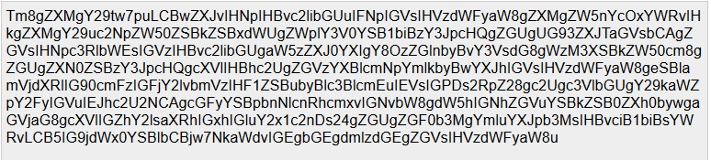

Ilustración . Muestra del texto del párrafo anterior codificado en Base64.

# Técnicas de ocultación y evasión

Cuando hablamos de técnicas de ocultación y evasión nos referiremos a los keyloggers software, ya que en el caso de un keylogger hardware es evidente que su ocultación es prácticamente imposible. No obstante, haremos un inciso, pues existen algunos fabricantes que tienen circuitos de dimensiones muy reducidas [55] (cercanas al tamaño de una tecla o menores) con función de keylogger preparados para ser instalados en el interior de teclados normales. Hecho que implica tener que desmontar el teclado, hacer el montaje, probablemente con necesidad de hacer soldaduras, y volver a cerrar el teclado.

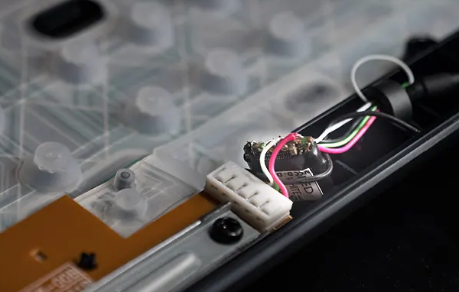

Ilustración . Muestra de keylogger hardware instalado en el interior de un teclado.

Se da el caso también de algunos fabricantes que ofrecen un teclado con apariencia totalmente normal a cualquier otro teclado del mercado, pero que incluye un keylogger incorporado internamente [56].

En el caso de los keyloggers basados en software, la ocultación del código pasa por cifrar los datos del código ejecutable, de manera que, si el programa es analizado por un antivirus o con cualquier herramienta de análisis estático, no se encontraran evidencias del código que realice la lectura del teclado. Esto es así porque el código está cifrado y/o comprimido en una zona de datos del ejecutable. Es en el modo de ejecución cuando este código cifrado que está en una zona de memoria, se descifra sobre otra zona y pasa a ser el código ejecutable real del keylogger. Este método es común a la mayoría de malware que este desarrollado para evitar su detección. De hecho, nada impide que puedan tener un doble cifrado o diferentes claves de cifrado por zonas para dificultar más su detección. Normalmente en este cifrado se suelen usar operaciones XOR [57], porque son sencillas de codificar y rápidas en su ejecución.

# Análisis de Keylogger Hardware

Para el desarrollo de este apartado se han adquirido, y estudiado, dos keyloggers de diferentes características de dos fabricantes diferentes. Se ha evaluado su facilidad o dificultad en la instalación y puesta en marcha, así como la eficacia, seguridad y utilidad de los resultados obtenidos. La diferencia más notable es que uno de los modelos tiene conexión WiFi, y esto también se evidencia en su coste, aunque curiosamente tienen exactamente las mismas dimensiones y factor de forma por lo que puestos uno al lado del otro no se puede distinguir el uno del otro.

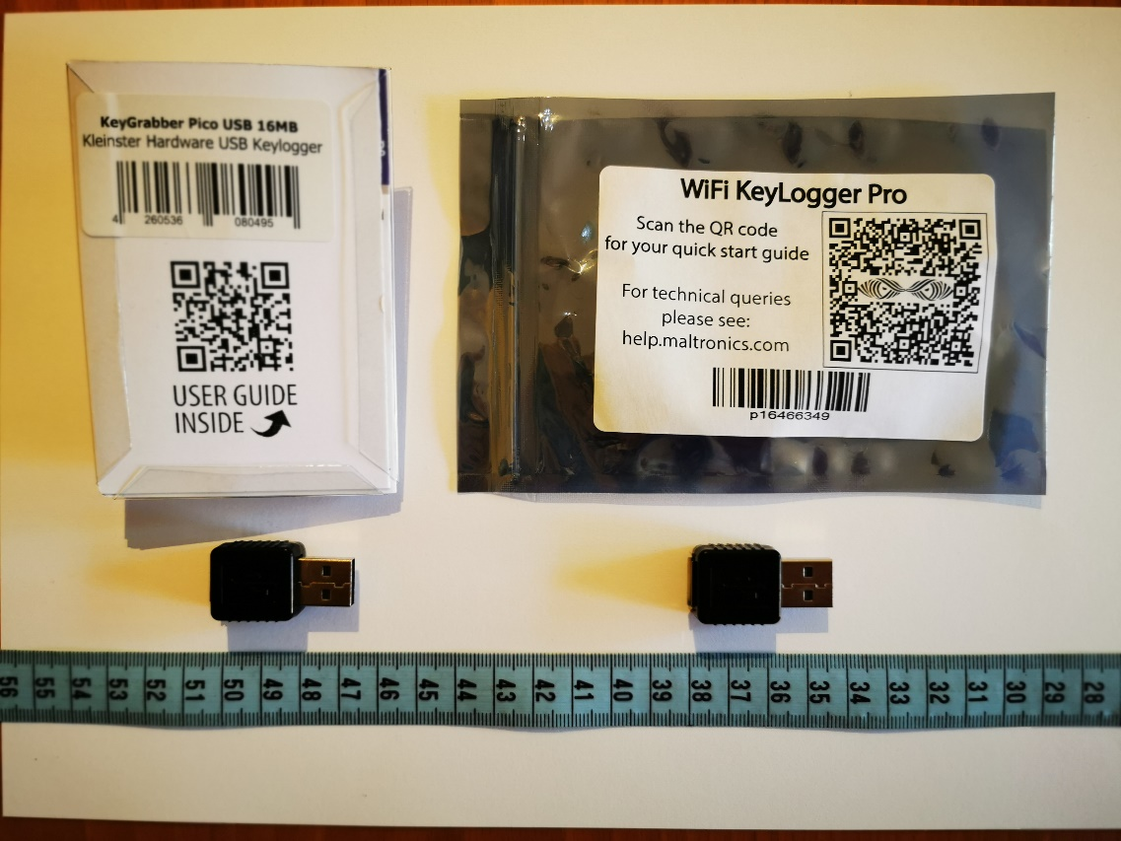

Ilustración . Foto de los keyloggers hardware analizados

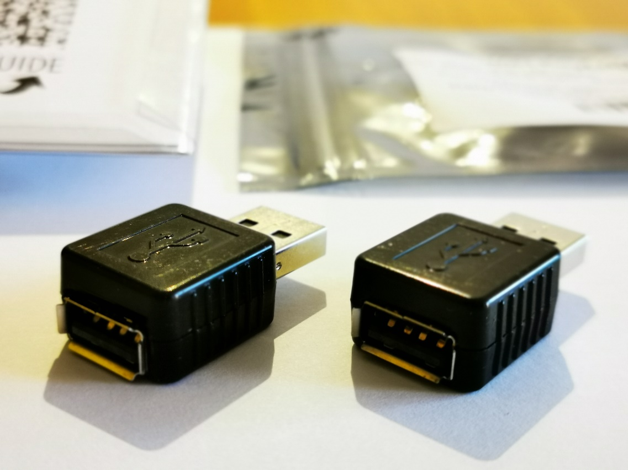

Ilustración . Vista en detalle de los dos keyloggers

A continuación, se muestra una tabla comparativa, a modo de resumen de las características de cada uno de los keyloggers.

|  |  |  |
| --- | --- | --- |
|  | **Keelog KeyGrabber Pico** | **Maltronics WiFi KeyLogger Pro** |
| Tipo | **USB** | **USB** |
| Precio | **29 €** | **44 £** |
| Dimensiones | **20mm x 18mm x 12mm** | **20mm x 18mm x 12mm** |
| Memoria | **16Mb** | **16Mb** |
| Protección por Contraseña | ✓ | ✗ |
| Plug & Play | ✓ | ✓ |
| Configurable | ✓ | ✓ |
| Modo Flash Drive | ✓ | ✓ |
| Indetectable por Antivirus | ✓ | ✓ |
| Ajuste layout/idioma teclado | ✓ | ✓ |
| Borrado remoto Log | ✗ | ✓ |
| Guarda pulsaciones en un fichero Log | ✓ | ✓ |
| Registro de fecha y hora | ✗ | ✓ |
| Envio Log por email | ✗ | ✓ |
| Conexión Wifi | ✗ | ✓ |
| Modo Access Point | ✗ | ✓ |
| Data Streaming | ✗ | ✓ |
| Monitorización remota a través de servicio web | ✗ | ✓ |

Tabla . Resumen características keyloggers Hardware analizados.

## KeeLog KeyGrabber Pico 16Mb

Este keylogger [58] solo requiere la única acción de conectarse al puerto USB entre el ordenador y el teclado. Si se conecta a un equipo portátil, pero no se conecta un teclado externo no tiene ningún efecto pues es imprescindible que los datos pasen a través del keylogger para capturar las pulsaciones de las teclas.

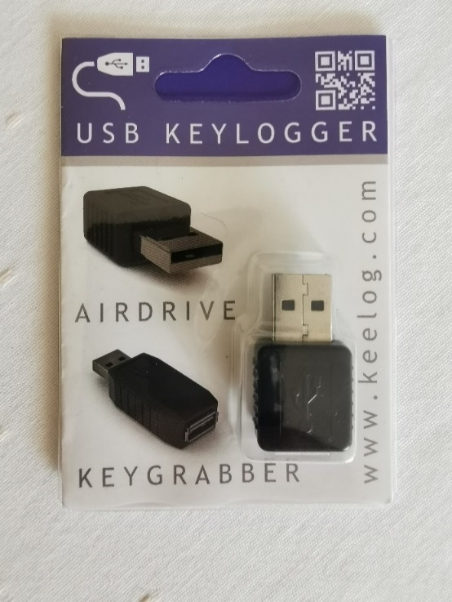

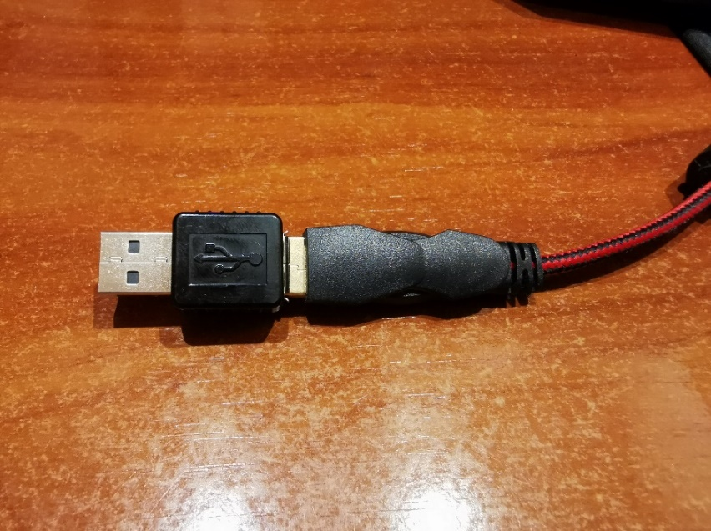

Ilustración .  
KeyGrabber en su empaquetado original.

Ilustración . KeyGrabber conectado al teclado.

Una vez conectado no se requiere de ninguna acción más y a partir de ese momento cualquier tecla pulsada en el teclado en el que está conectado será capturada y guardada en la memoria interna del dispositivo para poder ser revisada posteriormente.

Para ver el contenido capturado se debe de tener acceso físico al equipo, y desde el mismo equipo o extrayendo el keylogger y conectándolo a otro ordenador de la misma manera que en el equipo monitorizado, se podrá acceder al contenido de la memoria para ver el contenido de las teclas capturadas.

Para ello, el keylogger espera una combinación de teclas a modo de contraseña que deben de ser pulsadas al mismo tiempo. Por defecto la combinación de teclas es **K-B-S**, la cual activará el modo Pendrive que habilitará una letra de unidad en el sistema y nos permitirá acceder al fichero de log llamado LOG.TXT

También se podrá observar un manual en PDF y un archivo CONFIG.TXT que permite ajustar algunos parámetros en caso de ser necesarios (pero no imprescindibles) como la configuración de idioma del teclado conectado, cambiar el password por defecto, o si se guardan las teclas especiales.

El contenido del fichero se puede examinar con la misma aplicación de “Bloc de Notas” de Windows o cualquier otra aplicación, en incluso sistema, que pueda abrir un fichero de texto. Las teclas especiales se indican como palabras clave encerradas entre corchetes “[ ]” de manera que la tecla de borrado hacia atrás, conocida como “Backspace” queda registrada como “[Bck]”.

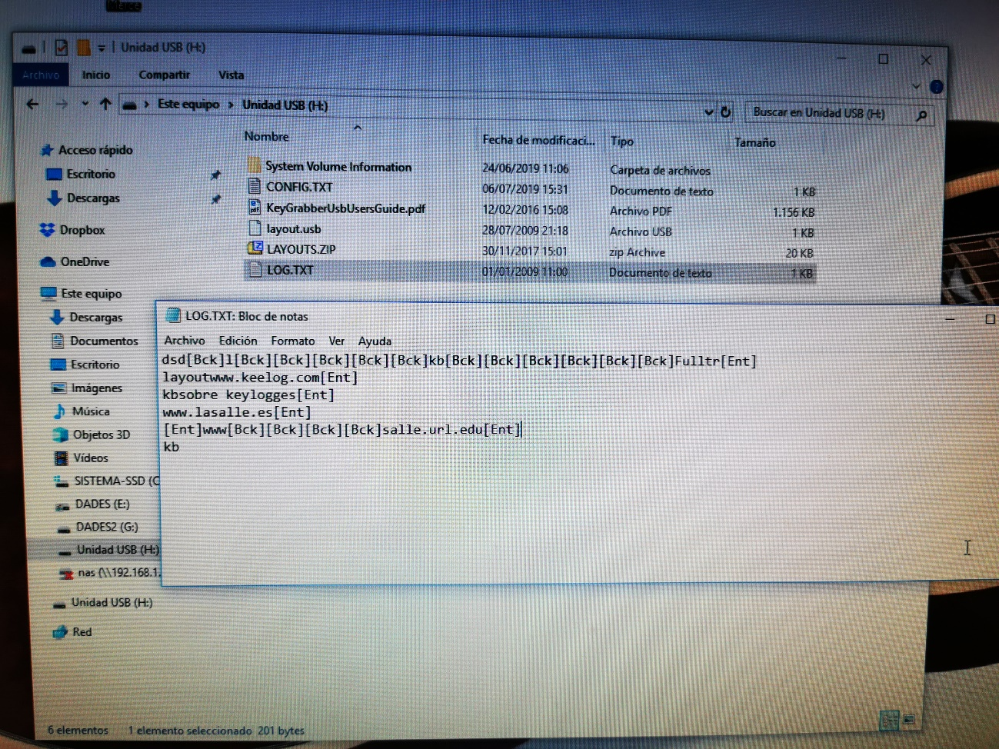

Ilustración . Ejemplo de fichero de LOG con el contenido capturado por el keylogger.

Como se puede ver en la ilustración adjunta, el contenido del fichero de texto es legible y registra todas las pulsaciones de teclado, incluidas teclas especiales. No es posible saber en ningún momento en que contexto han sido pulsadas las teclas. Si era un sitio web, un documento de Word, o Hoja de Cálculo o cualquier otra aplicación. Aunque siempre cabe la posibilidad de poder deducir cierta información. Tampoco es posible, en el caso de que el ordenador lo use más de una persona, saber que usuario ha tecleado el texto.

## Maltronics WiFi KeyLogger Pro

Este keylogger [59], al igual que el analizado en el punto anterior, también se puede usar directamente conectándolo al equipo del que se desean registrar las pulsaciones del teclado. No obstante, tiene una serie de características adicionales que se pueden configurar, y que hacen aconsejable hacer unos ajustes previos desde otro equipo para aprovechar al máximo todas sus posibilidades.

Al conectarlo al puerto USB de un equipo activa un punto de acceso WiFi con el SSID[41] “AIR_xxxxxx” donde “xxxxxx” es una combinación de números hexadecimales que varía con cada dispositivo. Esta conexión es inicialmente “abierta”, lo que significa que cualquier equipo que pueda detectar dicha conexión en su ordenador podrá conectarse al keylogger, de ahí la importancia de configurar el keylogger inicialmente.

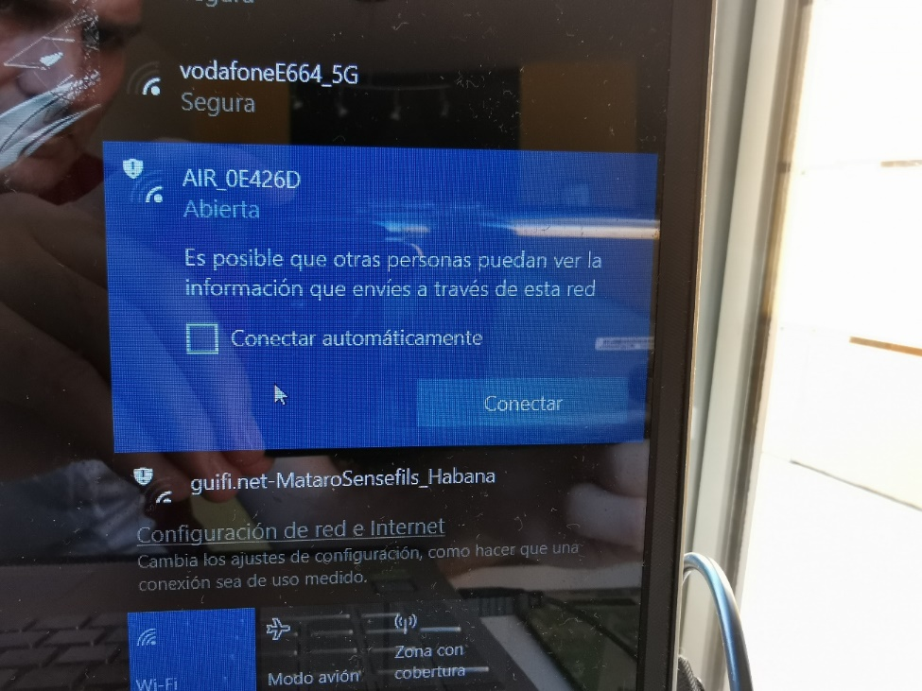

Ilustración . Vista del SSID activo del keylogger analizado.

Nos podremos conectar con un navegador a la administración del keylogger en la dirección IP (por defecto) 192.168.4.1, y el primer paso a efectuar será configurar el punto de acceso activando un cifrado de la comunicación y estableciendo una contraseña. Opcionalmente podemos cambiar el nombre del punto de acceso (SSID) y también establecer que sea oculto.

El siguiente punto a configurar es el nivel de detalle de las teclas especiales a registrar, el lenguaje del teclado utilizado o el nivel de filtrado del teclado que vendría a ser la sensibilidad que se puede ajustar en caso de no registrarse todas las teclas, aunque con el valor por defecto que trae parece ser suficiente.

Tras configurar estos valores, ya se puede conectar el keylogger en el equipo a monitorizar, y desde otro equipo (dentro de un radio de alcance WiFi) nos podríamos conectar al keylogger y ver el contenido de las pulsaciones de teclas que va registrando.

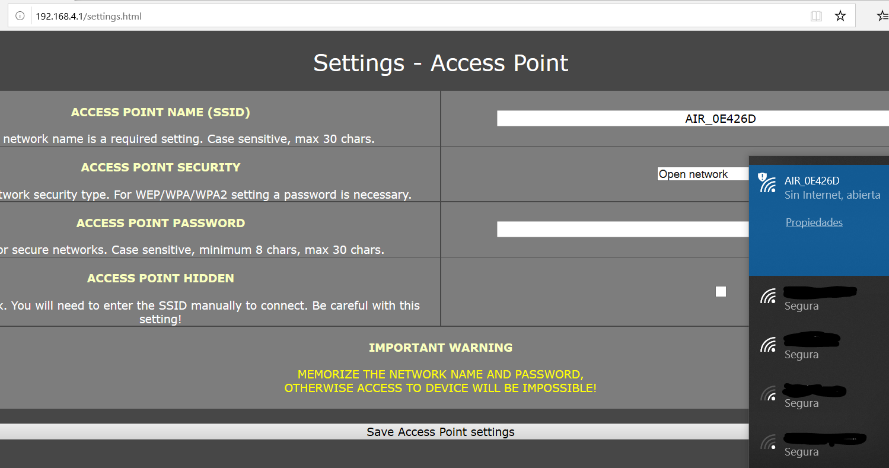

Ilustración . Pantalla de configuración del punto de acceso Wifi del keylogger.

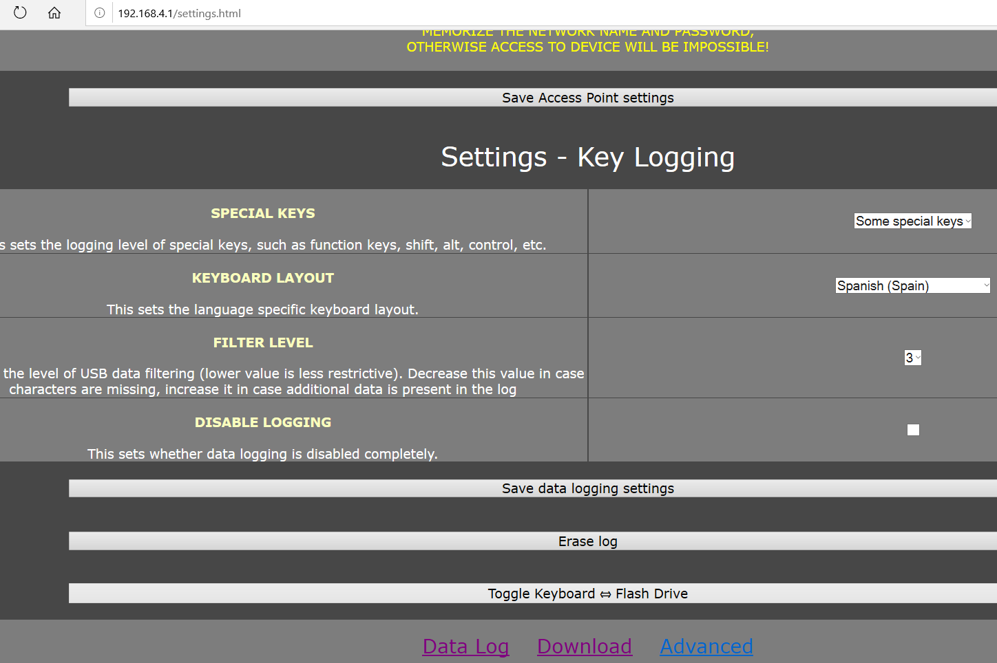

Ilustración . Pantalla de configuración del registro de teclas.

Al conectarnos al punto de acceso del keylogger podremos observar el contenido que va registrando. En esta pantalla el contenido no se muestra en tiempo real, sino que hay que acceder a un apartado donde se muestra el contenido y hay que recargar la página en caso de querer ver el contenido más reciente.

Dicho contenido también se puede descargar como un archivo de texto en nuestro equipo para poder ser examinado posteriormente con cualquier editor de texto, como el bloc de notas.

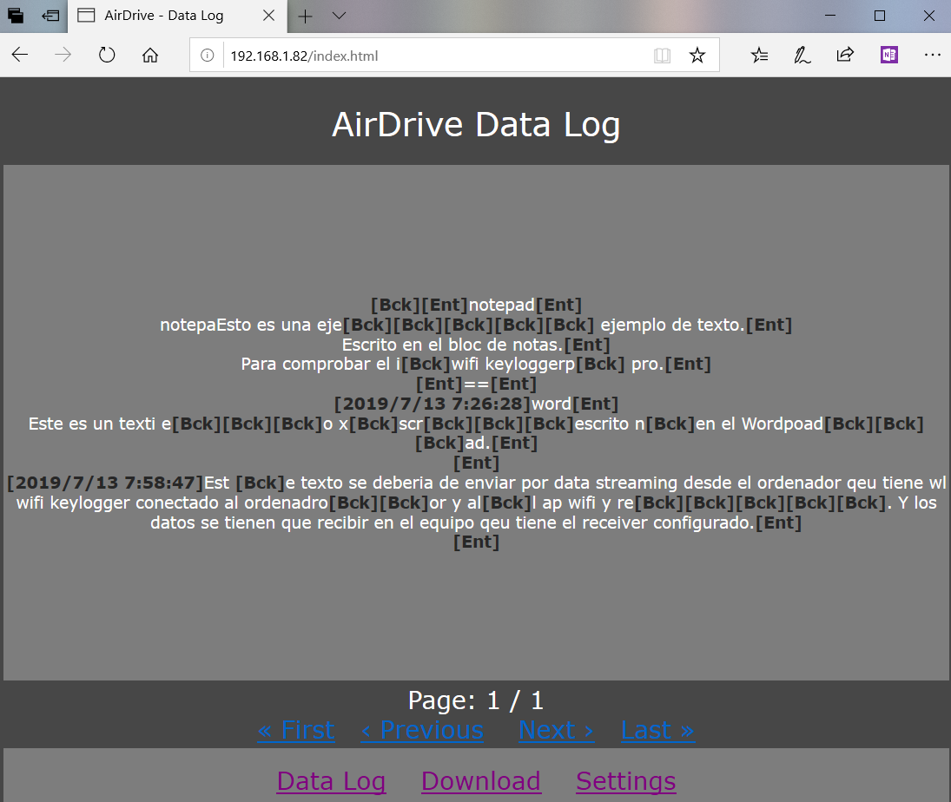

Ilustración . Muestra del contenido registrado por el keylogger accedido a través de la conexión WiFi.

Existe la posibilidad de configurar el keylogger para que envíe en tiempo real el contenido a otro equipo. Para ello el equipo receptor debe de tener una aplicación que esté a la escucha en un puerto concreto para recibir las teclas. Se adjunta en la misma página de control del keylogger un enlace para descargar un fichero ejecutable de ejemplo para comprobar el funcionamiento.

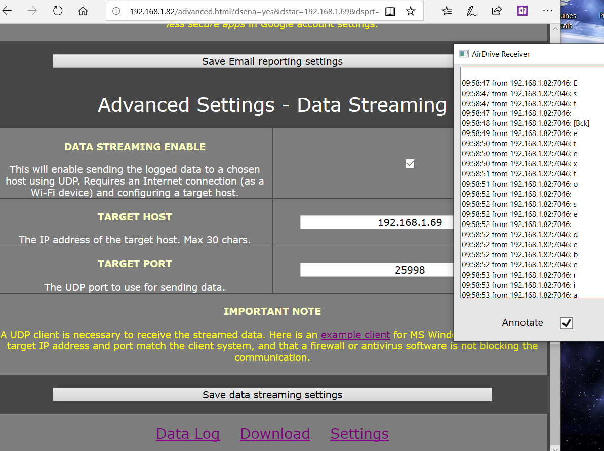

Ilustración . Ejemplo de recepción de las teclas del keylogger en tiempo real mediante data streaming.

Existen otras opciones avanzadas de configuración, como por ejemplo que el mismo keylogger se conecte como cliente a la propia red WiFi del usuario y posteriormente el acceso a este se pueda hacerse a través de la red local. Esto facilita el acceso al keylogger, pero adolece de un grave problema de seguridad, pues cualquier usuario conectado a la misma red que conozca la ip del keylogger, tendrá la posibilidad de acceder al panel de control de dicho keylogger sin necesidad de autenticarse, ya que no dispone de ninguna opción para activar un control de acceso mediante contraseña.

# Análisis de Keylogger Software

En el caso de los keyloggers por software que se anuncian por internet, se ha hecho una selección previa de ocho keyloggers, todos en su versión “free”. Existen versiones comerciales de algunos de estos con más prestaciones.

La tabla comparativa no incluye todas las características que poseen. Se han incluido las más comunes y habituales que anuncian los propios fabricantes. En algunos casos no se concretan algunas características, por lo que se considera que no la tienen.

|  |  |  |  |  |  |  |  |  |
| --- | --- | --- | --- | --- | --- | --- | --- | --- |
|  | Windows  Spy  Keylogger 3.0 | Revealer  Keylogger  Free | Spyrix  Free Keylogger | Heavenward KeyLogger | Best Free  Keylogger Lite | Windows  Keylogger Free | KidLogger  Standart | IwantSoft  FreeKeylogger |
| Tipo | **Free** | **Free** | **Free** | **Free** | **Free** | **Free** | **Free** | **Free** |
| Protección Contraseña | 🗶 | ✓ | 🗶 | ✓ | 🗶 | ✓ | 🗶 | 🗶 |
| Indetectable por Antivirus | ❓ | ❓ | ✓ | ❓ | ❓ | ❓ | ❓ | ❓ |
| Modo Invisible | ✓ | 🗶 | 🗶 | ✓ | ✓ | ✓ | ✓ | ✓ |
| Cifrado de Log | 🗶 | 🗶 | 🗶 | 🗶 | ✓ | 🗶 | 🗶 | 🗶 |
| Envío Log por email | 🗶 | 🗶 | 🗶 | ✓ | 🗶 | 🗶 | 🗶 | 🗶 |
| Log comprimido con contraseña | 🗶 | 🗶 | 🗶 | ✓ | 🗶 | 🗶 | 🗶 | 🗶 |
| Captura de  Pantalla | 🗶 | 🗶 | ✓ | 🗶 | ✓ | ✓ | ✓ | 🗶 |
| Monitorización Remota | 🗶 | 🗶 | ✓ | 🗶 | 🗶 | 🗶 | 🗶 | 🗶 |
| Monitoriza aplicaciones | 🗶 | 🗶 | ✓ | 🗶 | 🗶 | ✓ | ✓ | ✓ |
| Registro Fecha y Hora | 🗶 | 🗶 | ✓ | 🗶 | 🗶 | ✓ | 🗶 | 🗶 |

Tabla . Comparativa de características de los keyloggers software analizados.

Hemos probado algunos de estos keyloggers, y de estos hemos seleccionado dos para hacer un análisis más detallado de su funcionamiento y características. El primero es Spyrix Free Keylogger [60] y el segundo ha sido Heavenward Keylogger [61] .

En el caso del Spyrix la elección ha venido condicionada por ser uno de los que ofrece más opciones en su versión Free, y además asegura ser indetectable por los Antivirus.

## Análisis de Spyrix Free Keylogger

El programa advierte previamente que el uso no es legal si no es para equipos propios y con aviso a todos los usuarios que usen el ordenador de que se está registrando la información.

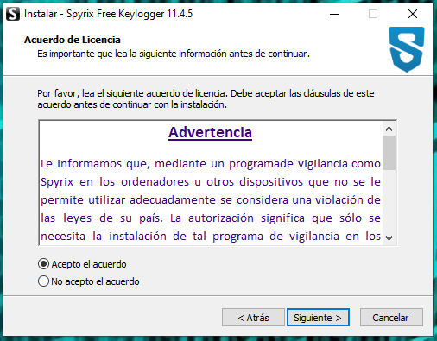

Ilustración . Advertencia legal de Spyrix Free Keylogger

El programa, tras instalarse y pedir un correo electrónico de registro, permite un acceso a través de su web donde se puede monitorizar en tiempo real la visualización de la pantalla del ordenador que tiene el programa instalado. Y tiene diferentes opciones de menú de monitorización, entre ellas, los “Keyboard events” para ver que se ha escrito en cada aplicación.

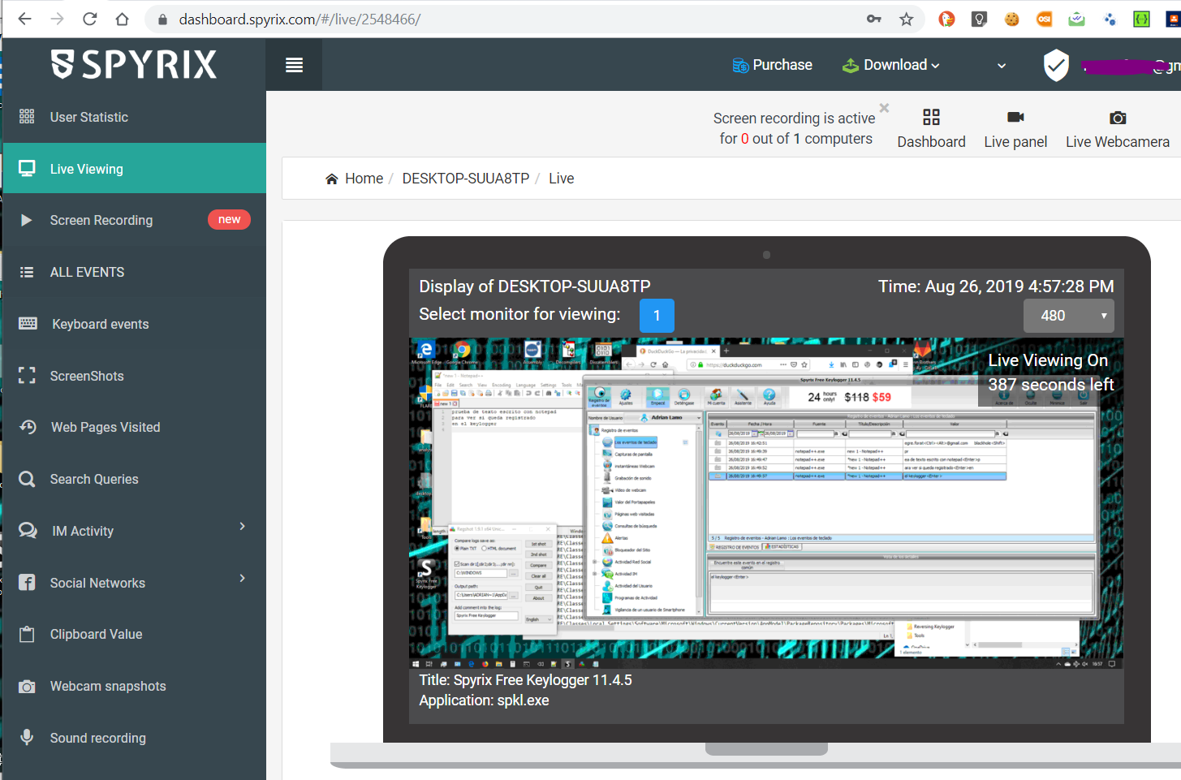

Ilustración . Muestra de la pantalla de monitorización web de Spyrix Free Keylogger.

Existen algunas opciones de menú que están limitadas e informan de que pertenecen a una versión de pago del programa. El programa mientras funciona en el equipo evidencia su existencia por que aparece un icono en el área de notificación de la parte derecha con un icono que pone “Registro de Eventos”. Si se elige la opción de ocultar informa que es de la versión de pago. Al abrir el registro nos aparece la aplicación donde se muestran diferentes opciones, similares a las que aparecen en el panel de la monitorización web.

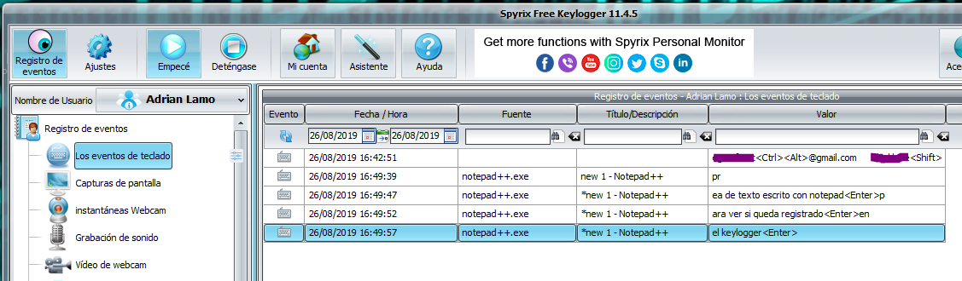

Ilustración . Muestra de registro de eventos en aplicación local de Spyrix Free Keylogger.

No obstante, la aplicación no se instala en las carpetas estándares del sistema, sino que lo hace dentro de **C:\ProgramData\{827D21CC-A22D-45D6-23CA-451DDAC769BA}** intentando ocultarse así al sistema.

Explorando los ejecutables de dicha carpeta y comparando los procesos ejecutándose en memoria podemos ver que los programas spkl.exe sps.exe y spmm.exe forman parte de este keylogger y están corriendo en memoria.

Analizando dicha carpeta con el antivirus de Microsoft (el que incorpora Windows 10) no nos muestra ningún indicio de software malicioso.

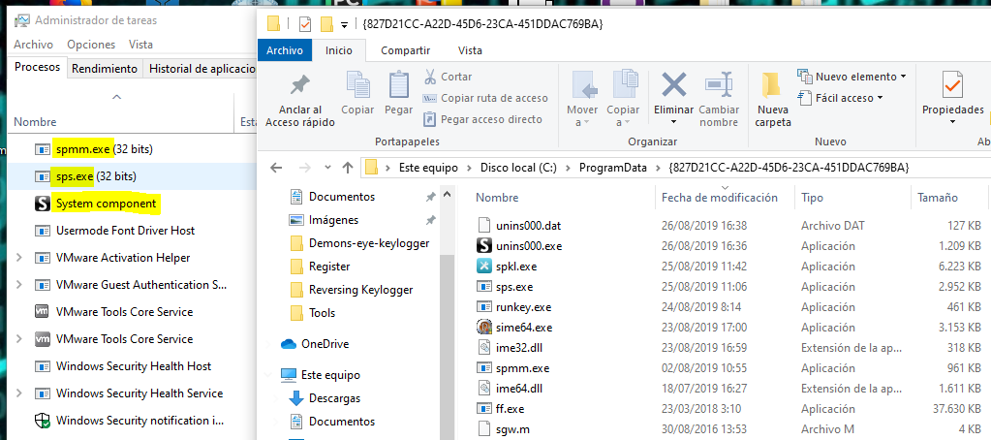

Ilustración . Carpeta donde se instala Spyrix Free Keylogger.

En cambio, si subimos uno de los ejecutables a Virus Total [62], en este caso sps.exe, sí que es detectado como malware por algunos de los motores de escaneo, pero en un porcentaje muy bajo. Y lo mismo pasa con spkl.exe y spmm.exe

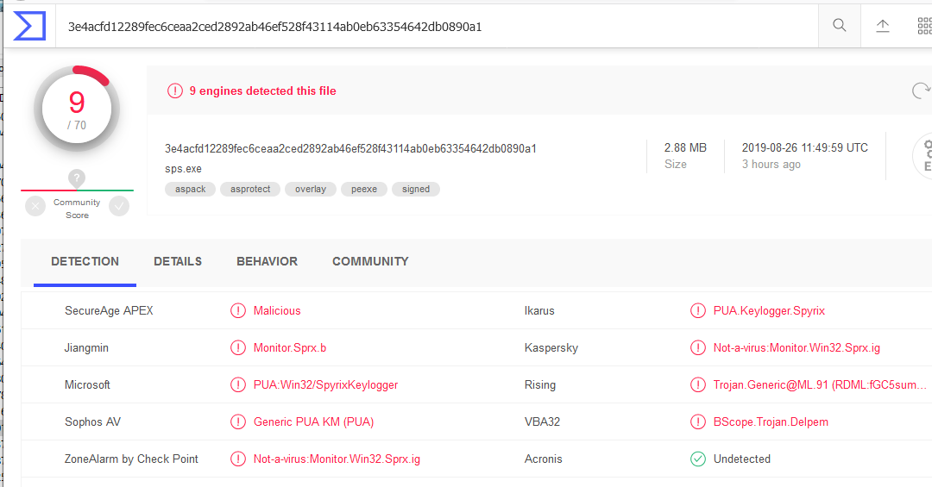

Ilustración . Resultado escaneo sps.exe en Virus Total.

De la información obtenida por Virus Total también vemos que los ejecutables están protegidos con una aplicación comercial llamada ASProtect 32 [63] que es una herramienta de empaquetado para proteger contra copias las aplicaciones, y principalmente dificultar su análisis con un desensamblador o un depurador.

También se crea otra carpeta dentro de ***c:\ProgramData\*** con los datos recopilados por la aplicación donde hay varios ficheros de datos, donde además queda reflejada la dirección de correo electrónico de la persona que ha registrado la aplicación.

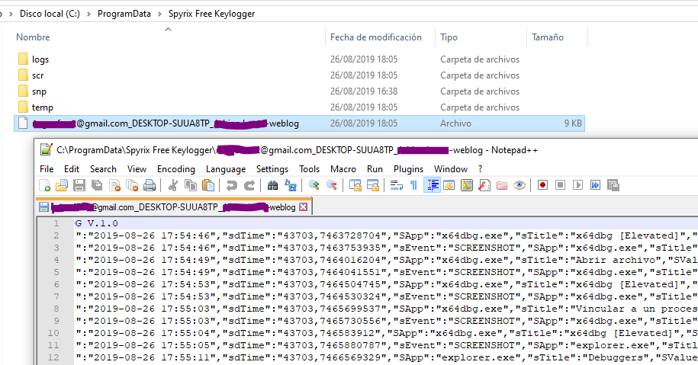

Ilustración . Carpetas de datos que recopila Spyrix Free Keylogger.

De especial interés son las subcarpetas ***/logs/*** y ***/scr/*** que contienen el registro de actividad y datos tecleados, y las capturas de pantalla respectivamente.

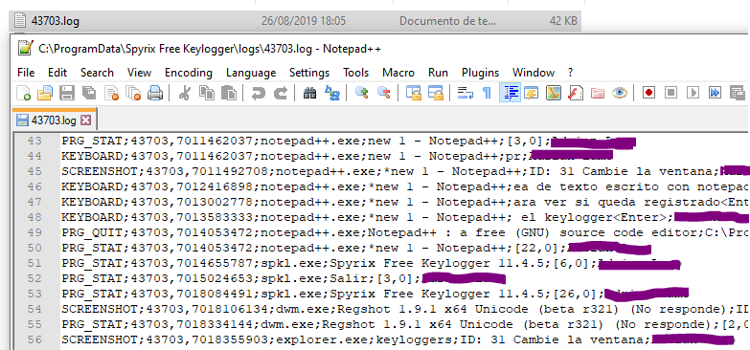

Ilustración . Muestra de la carpeta /logs/ donde queda registrada toda la actividad y tecleo.

## Análisis de Heavenward KeyLogger

Tras instalarse nos muestra una ventana informando de la combinación de teclas predeterminada para poder activar el monitor y seguidamente entramos en la pantalla de configuración, donde se puede ocultar a los usuarios la aplicación y el envío por email, solo para la versión de pago. Aunque si es posible establecer una contraseña para el monitor.

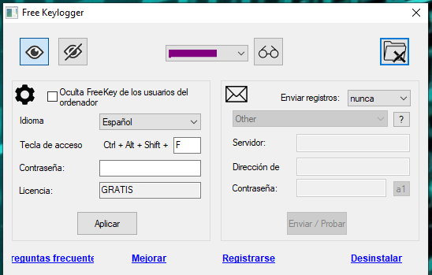

Ilustración . Pantalla de configuración de Heavenward Keylogger.

En el administrador de tareas podemos ver la aplicación como FreeKey GUI, y comprobamos que también se instala en c:\ProgramData y establece el atributo de carpeta oculta.

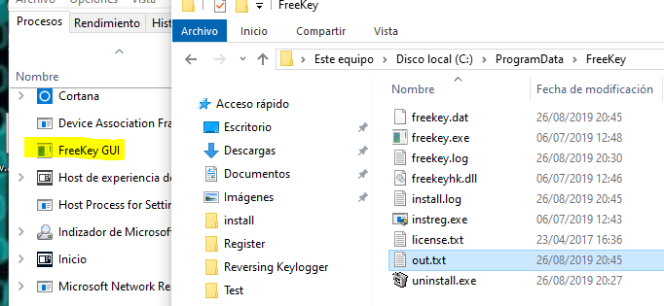

Ilustración . Carpeta donde se instala la aplicación y fichero de datos que genera.

Observamos que, en la misma carpeta del programa, a diferencia del anterior keylogger analizado, se crea también el archivo de datos llamado **out.txt** que es donde queda registrada toda la información del keylogger. Esta información puede abrirse desde el mismo panel del programa, clicando sobre el icono de las gafas. No dispone de monitorización remota, por lo que para ver el contenido del archivo hay que acceder físicamente al equipo, a no ser que la carpeta donde se guardan los datos se comparta en red.

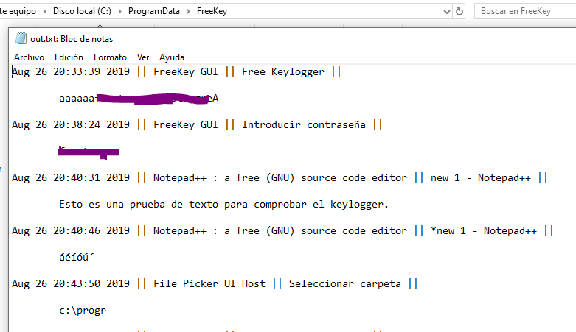

Ilustración . Muestra de fichero de datos con información tecleada capturada por el keylogger.

Si subimos enviamos el ejecutable a Virus Total [64], podremos comprobar que es detectado como «System Monitor Lightlogger» por uno solo de los motores

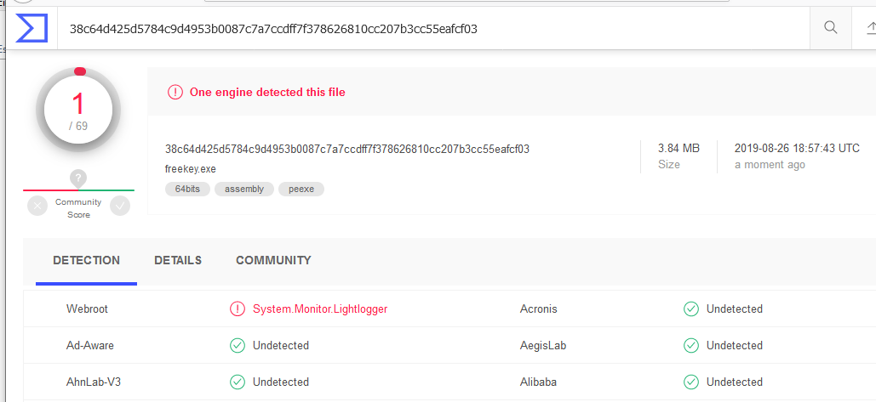

## Conclusiones

Asombra el bajo nivel de detección por los motores de antivirus, pero cabe remarcar que las aplicaciones no realizan funciones maliciosas desde el punto de vista de destrucción de datos, y la captura de eventos de teclado lo hacen muchas aplicaciones legitimas. Bien es cierto que las firmas de cada aplicación son únicas y que las podrían incorporar, pero es probable que muchos fabricantes de productos de seguridad prefieran centrarse en aplicaciones verdaderamente maliciosas y no comerciales.

El objetivo comercial es claro en todas las aplicaciones, pues venden una lista de características, pero muchas de estas forman parte de una versión de pago, y la única opción gratuita en la mayoría de ellas es la de registro de teclas, como es obvio.

# Anti-Keyloggers

De la misma manera que hay software keylogger, también existe software anti-keylogger. Su función, tal y como se define en su nombre, es la detectar, eliminar o neutralizar el funcionamiento de los keyloggers.

Evidentemente, un buen antivirus también es imprescindible y también debería de detectar este tipo de malware, pero en algunos casos, un software específico que complemente este análisis también es recomendable.

Los métodos de detección difieren de los antivirus normales. Mientras un antivirus analiza el fichero ejecutable buscando un patrón o firma que identifique dicho programa como algo malicioso que está identificado en una base de datos, estos programas intentan neutralizar la actividad del keylogger monitorizando las funciones del teclado, o detectando otras actividades en el sistema mientras se está usando el teclado.

Vamos a analizar un par de programas anti-keylogger que utilizan diferentes técnicas, para ver cuáles son sus características, capacidades y funcionamiento.

## Análisis de Ghostpress

Como suele ser aconsejable, antes de instalar Ghostpress [65] procedemos a analizar el instalador del programa con Virus Total [66] antes de su instalación dentro de nuestra máquina virtual, y comprobaremos con sorpresa que dos de sus motores de análisis reportan el programa como malicioso.

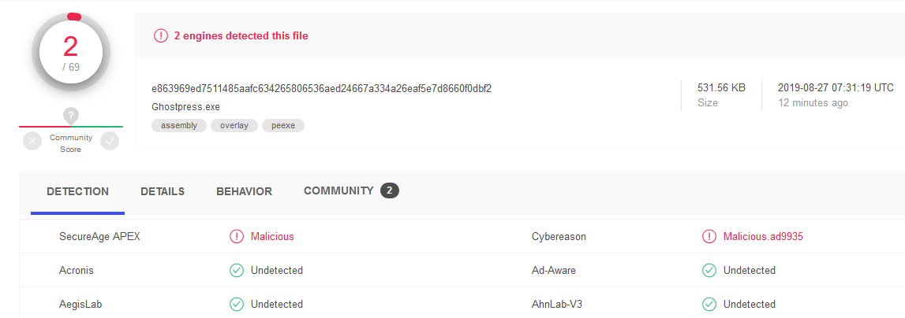

Ilustración . Virus Total muestra como malware a Ghostpress con algunos de sus motores.

Las comparaciones por firmas de patrones concretos de código y el análisis de comportamiento utilizando funciones heurísticas[42] pueden dar lugar a que algunos motores clasifiquen este software como malware, pues para poder interceptar el keylogger, este software es muy probable que utilice técnicas similares a estos.

Esto no significa necesariamente que pueda tratarse de malware. Se trata, en este caso, de lo que llamaríamos un Falso Positivo[43].

Ghostpress no detecta los keyloggers, no es una herramienta de análisis y no protege en caso de que ya exista un keylogger en memoria. Su instalación exige que se escriba una frase antes de su inicio de protección. Dicha frase incluye algunos caracteres con acentos. En concreto, esta fue la frase que nos pedía que escribiéramos:

Sylvia se atrevió rápidamente a bromear en Pforzheim. 1234567890

La frase no se pudo escribir en el proceso de instalación debido a que tenía letras acentuadas que no podíamos escribir. Al escribir los acentos nos aparecía un doble acento (´ ´), y no la letra acentuada.

Parecía que era debido a que ya estaba previamente instalado el keylogger, Heavenward Keyogger [61] en el sistema. Al no poder completar la instalación se forzó la escritura del texto utilizando el “copiar y pegar” de la frase desde la maquina host y así se pudo completar la instalación. El resultado fue que el keylogger seguía capturando las teclas a pesar de tener el anti-keylogger instalado.

Si bien es cierto, que no es un procedimiento normal de instalación, sí que podría ser un comportamiento de usuario con intención de poder tener instalado el software a toda costa.

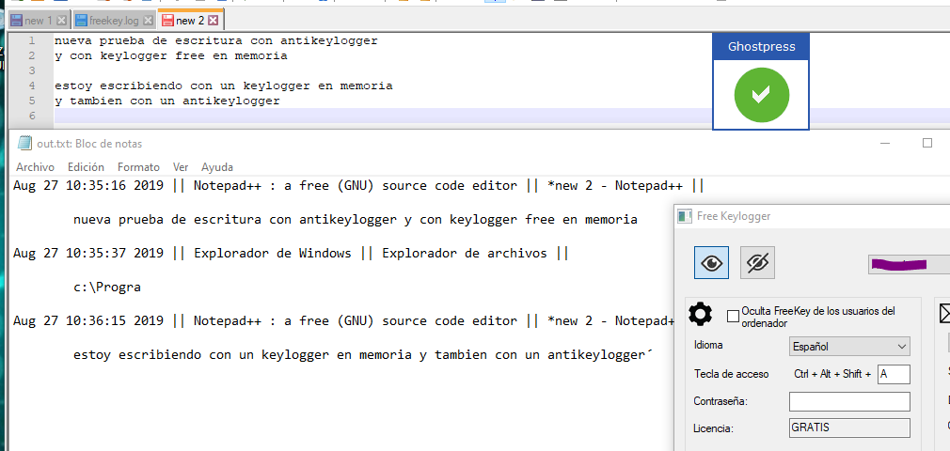

Ilustración . Captura de datos efectuada por el keylogger aun funcionando el anti-keylogger.

Hemos ejecutado el proceso inverso. Se ha llevado a cabo en primer lugar la instalación de Ghostpress, y posteriormente se ha instalado el keylogger. El resultado es que no es efectivo contra este keylogger y se siguen registrando las teclas. Se genera el problema añadido que al funcionar los dos programas no se pueden poner letras acentuadas, hecho que evidencia de que algo no funciona correctamente en el sistema, y es producido precisamente por Ghostpress ya que con solo el keylogger instalado no se reproduce este problema.

Revisando la información que ofrece el fabricante sobre el soporte de las diferentes configuraciones idiomáticas en los teclados, parece ser que en los teclados con configuración Francesa y Española tiene algunos problemas y este es probablemente el motivo por el que no se pueden escribir letras acentuadas.

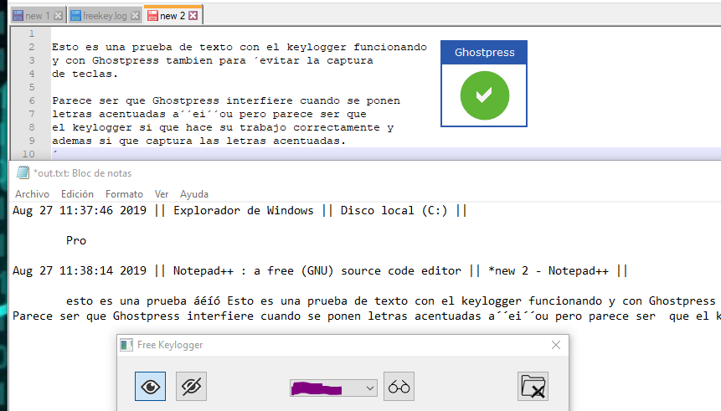

Ilustración . El anti-keylogger no trata bien las teclas acentuadas que si hace el keylogger.

Aparentemente esta aplicación intenta detener el envío de captura de eventos a la cadena de hooks, pero parece ser que no funciona correctamente en todas las situaciones. Bien porque nuestro teclado tiene la configuración de idioma Español, bien porque puede ser una configuración extendida no soportada del equipo, o por que las pruebas están corriendo dentro de una máquina virtual.

## Análisis de KL-Detector

KL-Detector [67] es un programa muy antiguo, de hecho en su web se anuncia su última versión para Windows 2000 y XP. Pero se ha elegido porque su sistema de detección es muy diferente. No es un programa que se deba de instalar en el sistema para llevar una monitorización constante, como haría un antivirus o el anti-keylogger del punto anterior, sino que realiza un análisis puntual del sistema en el momento que lo ejecutamos y nos muestra sus resultados.

Para ello, no monitoriza la actividad del teclado, sino que se deben de cerrar todas las aplicaciones, arrancar el programa y abrir cualquier aplicación para usar el teclado, por ejemplo, el Bloc de Notas o Wordpad, escribir en alguno de estos programas durante unos tres minutos, y finalmente el programa nos muestra que actividades ha tenido el sistema y si se han estado registrando datos en archivos de texto sospechosos en el sistema durante el tiempo que ha durado la prueba.

En realidad, lo que registra es la actividad de grabación de ficheros de datos en disco mientras se está tecleando. No interfiere en el proceso de captura de teclado, sino que detecta que aplicación está grabando datos en disco mientras escribimos.

A pesar de ser una aplicación antigua, su método es bastante efectivo, aunque para estar prevenidos requiere su ejecución periódica.

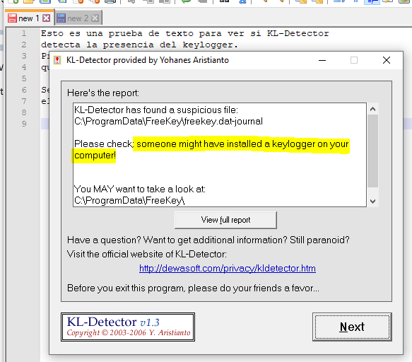

Ilustración . Aviso de KL-Detector informando de la detección de un keylogger.

# Reversing de un Keylogger

Obtenemos una muestra de un binario que corresponde a un *malware* [68] que incorpora un *keylogger*, y vamos a proceder a hacer un análisis de ingeniería inversa (*reversing*) en este apartado para conocer los puntos más relevantes que incorpora.

## Análisis preliminar del binario

Ante cualquier fichero binario (ejecutable) del que no se conoce que hace exactamente, ni su procedencia, empezaremos por llevar a cabo un análisis estático para obtener la máxima información posible sobre las acciones que puede ejecutar y todo esto dentro de un entorno virtual para minimizar el impacto en caso de producirse una ejecución involuntaria de dicho programa.

Para este análisis se ha utilizado una máquina virtual usando VMWare Workstation con un Windows 10 Professional de 64 bits, con 5 Gb de memoria RAM.

El binario que hemos obtenido tiene un tamaño de 61Kb, con el nombre “***sample.bin***”, no tiene la extensión .exe para evitar una ejecución accidental, y procedemos a extraer la información básica sobre el archivo.

El primer paso es obtener el hash MD5 del archivo para poder buscar información de este hash en otras fuentes. Para ello utilizamos la herramienta **PE-Bear** que nos indica este hash, además de otra información útil.

**HASH MD5 59b57bdabee2ce1fb566de51dd92ec94**

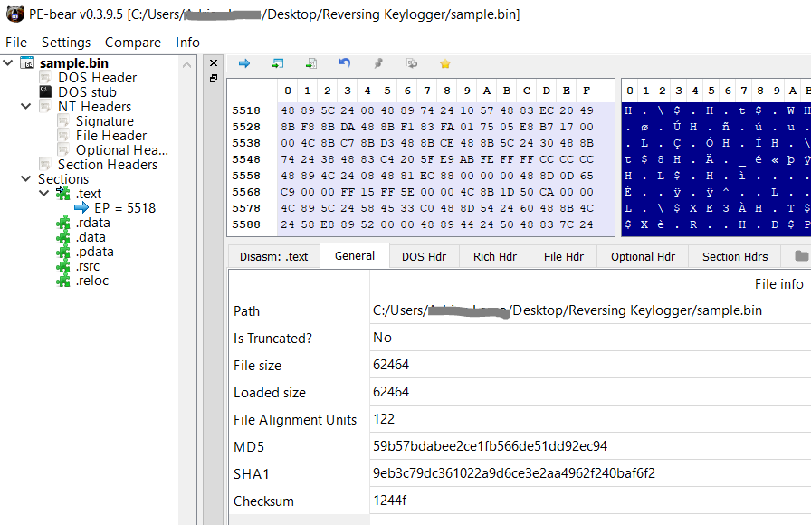

Ilustración . Muestra de PE-Bear. Herramienta para analizar cabeceras PE de ejecutables.

También podemos hacer un primer análisis estático del binario, ya que permite desensamblar el código y mostrarlo para hacer un primer seguimiento visual. De esta primera lectura del código desensamblado observamos que hay algunas llamadas a la API de Windows que nos pueden ser de interés o revelar información interesante.

Por ejemplo, **IsDebuggerPresent** [69], que se utiliza para detectar si está corriendo el código dentro de un depurador y podría llevar a que el código se comportara de manera diferente con esta detección. O una llamada a **WriteFile**, lo que nos hace notar de manera inequívoca que el binario realiza escrituras directas sobre un archivo. O **GetProcAddress**, que se utiliza para recuperar la dirección de una función en un archivo DLL cargado en la memoria.

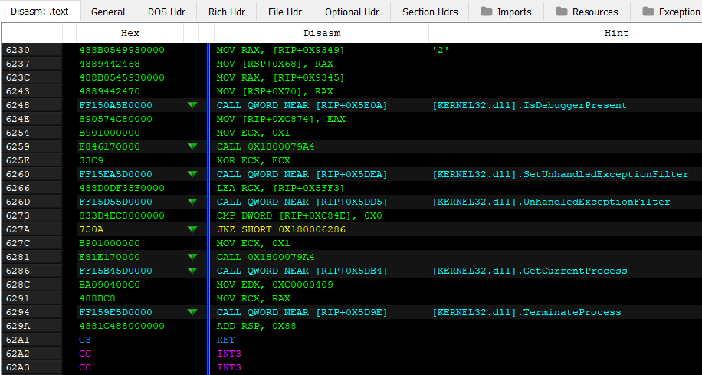

Ilustración . Muestra parcial del desensamblado del binario con la herramienta PE-Bear.

Complementamos la lista de funciones utilizando la herramienta ***010 Editor***, que nos permite buscar todas las cadenas de texto en el binario que no estén cifradas. De esta manera tendremos la lista completa de las llamadas a la API de Windows, así como otras cadenas de texto que pudieran ser relevantes.

De las diferentes informaciones extraídas podemos constatar los siguientes datos:

* Está desarrollado / compilado usando Visual Studio para Windows 64 bits y, por lo tanto, no funciona en 32 bits.
* Que es un falso ejecutable ya que el tipo de fichero es una DLL
* Que utiliza la librería kernel32.dll
* Que la fecha de compilación es 31/marzo/2015.
* Que tiene llamadas a algunas funciones de la API que suelen ser habitualmente usadas por malware: GetProcessWindowStation, GetUserObjectInformation, GetModuleFilename, TerminateProcess, GetCurrentProcess, y otras más.

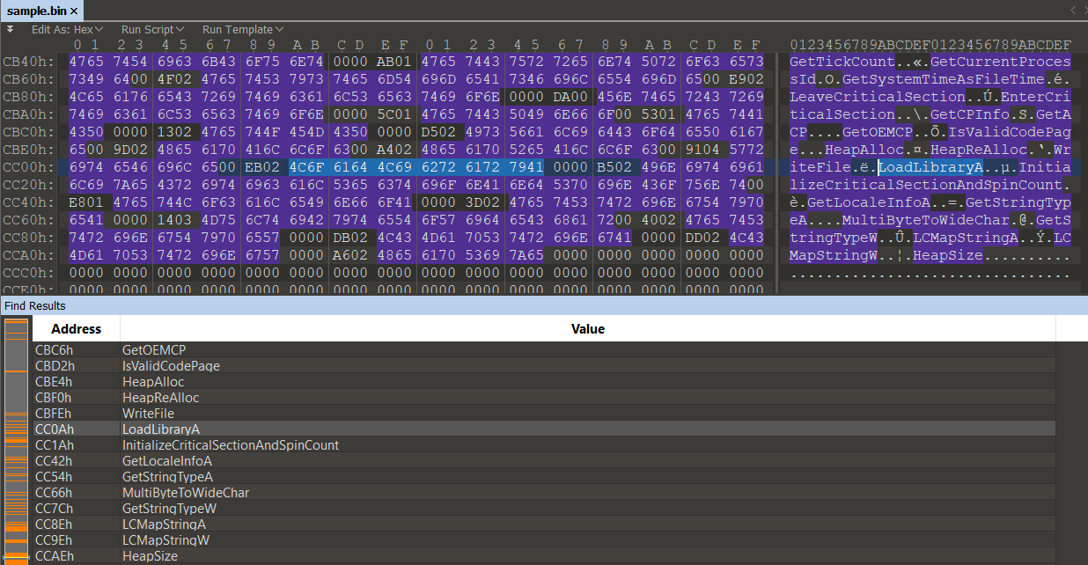

Ilustración . Muestra de cadenas de texto encontradas en el binario.

Utilizaremos también algunas herramientas on-line, como el sitio web **Virus Total** [70] donde subimos el binario para que nos indique si algunos motores de Antivirus lo detectan como malicioso y si ya es un malware conocido.

En este caso, efectivamente es reconocido como malware por 45 de los 67 motores[44] [71] que utiliza Virus Total. Es un ejecutable de 64 bits conocido como **TurlaKeylogger.bin**, aunque es probable que el nombre pueda cambiar dependiendo del fabricante del antivirus, y en el caso del antivirus de Microsoft es detectado como “**Tigggre!rfn**”.

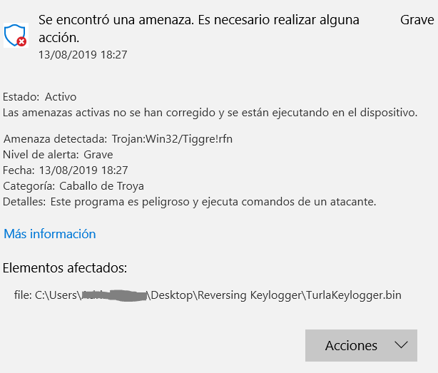

Ilustración . Detección de Turla Keylogger por Antivirus de Microsoft.

De este sitio web se puede obtener más información que complemente nuestro análisis como por ejemplo el comportamiento analizado en el código: que ficheros abre o modifica, y también que procesos finaliza o crea en el sistema.

También podemos obtener información adicional aportada por la comunidad, como país de origen, si pertenece a una APT[45] conocida o fecha de la primera detección.

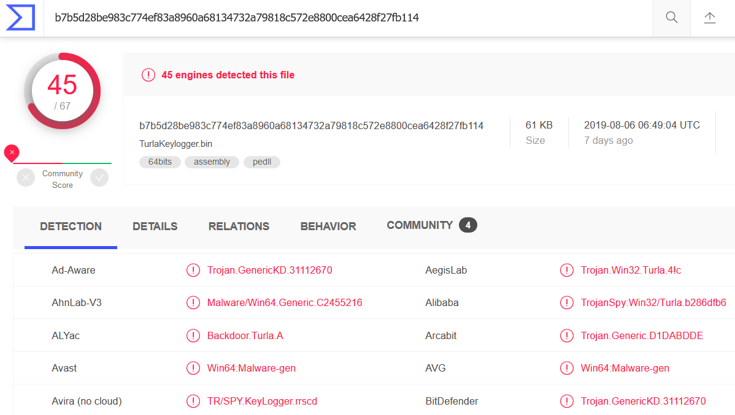

Ilustración . Muestra de la información ofrecida en Virus Total (13-agosto-2019).

Su fecha de creación es del 31 de marzo de 2015, aunque el primer envío a Virus Total (y detección) es del 12 de marzo de 2018, tres años después de su creación, y sorprende que en la fecha en que se ha enviado para su último análisis, 6 de agosto de 2019 aún haya 22 motores de antivirus que no lo reconozcan.

Para completar este análisis preliminar nos ayudamos de dos sitios web adicionales que utilizan la ejecución dinámica del binario en entornos virtuales para ofrecernos, si cabe, información adicional o ampliada.

El primero es **Hybrid Analysis** [72] el cual nos informa de que el binario no se ejecuta en entornos de 32 bits, que es una DLL, que los lenguajes usados son Ruso e Inglés, y también nos ofrece información de las cadenas de texto que ya habíamos averiguado anteriormente así como las que son indicadoras de que el binario es sospechoso de ser malicioso.

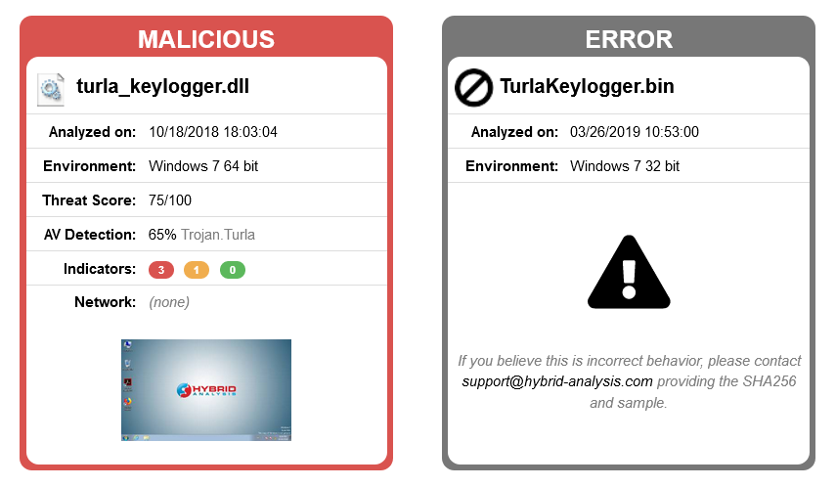

Ilustración . Muestra ejecución del binario en entorno virtual de Hybrid Analysis.

El siguiente sitio web es INTEZER Analyze [73] que nos sirve para confirmar gran parte la información anteriormente obtenida, y añadir algunas informaciones interesantes.

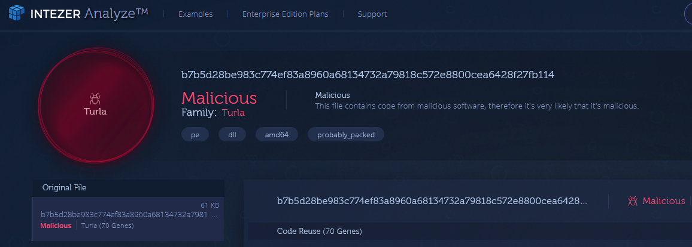

Ilustración . Muestra de la información ofrecida por INTEZER Analyze.

Nos confirma que el binario es malicioso, y vemos además que nos ofrece información de otras muestras de binarios analizados que pudieran tener relación por similitudes en el código o bloques de este que son reutilizados. Muchos programas maliciosos están desarrollados con lenguajes de alto nivel y entornos de desarrollo comerciales (por ejemplo, Visual Studio [74]) que generan siempre un patrón concreto en algunas operaciones, y por otro lado es probable que utilicen librerías de desarrollo de malware proporcionadas por terceros y, por lo tanto, muchos programas maliciosos tienen partes de código similares si su objetivo es realizar las mismas operaciones.

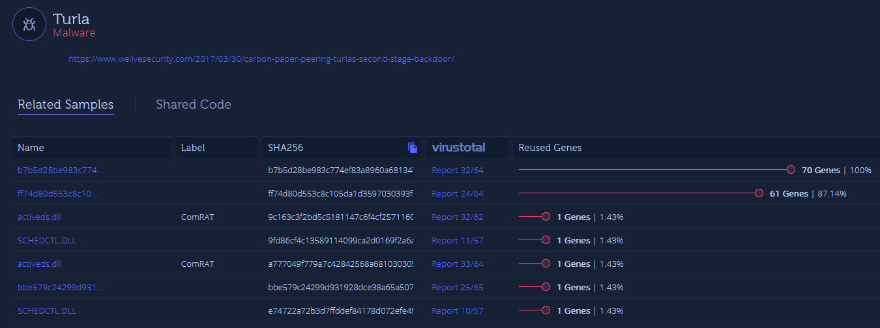

Ilustración . Muestra de binarios que tienen partes de coincidencia en el código.

Si observamos algunos bloques de código podemos ver una parte donde se cargan punteros de datos a memoria para realizar ciertas operaciones (que veremos más adelante) y se puede comprobar que estas zonas de memoria están rellenas con la palabra “PADDING” (“RELLENO” en Castellano) repetidas veces.

Esto puede significar que el programa se reserva un área de memoria vacía, o sin código efectivo en este momento, porque realizará algún tipo de descifrado de datos des de otra zona de memoria para dejar los datos descifrados aquí. Es un método común de ocultación de muchos programas maliciosos, en los que el código está oculto (cifrado) en una zona de memoria y en el momento de la ejecución hay una pequeña parte de código que se encarga de descifrar estos datos y colocarlos en otra zona de memoria donde finalmente estará ubicado el verdadero programa malicioso. Esta información se confirma por el hecho de que INTERZER nos informa inicialmente con “*probably packed*”.

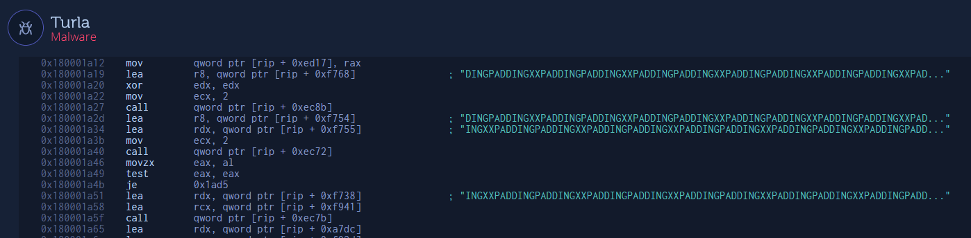

Ilustración . Ejemplo de punteros a zonas de memoria vacías para rellenar con datos.

También podemos observar partes de código donde existen repetidas operaciones de XOR [57] (OR exclusivo) que son habitualmente utilizadas en el cifrado y descifrado de la información.

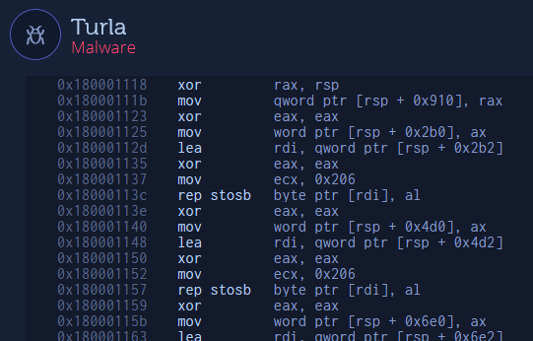

Ilustración . Muestra de bloque de código donde hay repetidas operaciones XOR.

Y ya para finalizar, podemos forzar una ejecución dinámica del binario sobre un entorno virtual, el cual nos mostrará la información obtenida tras ejecutar dicho binario. Aquí podemos comprobar que el binario tiene el nombre “62wQMyT2Kn.dll” y que ahora tiene un tamaño de 92Kbs.

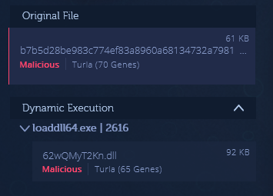

Ilustración . Muestra tras ejecución dinámica del binario de Turla Keylogger.

## Análisis estático

Aunque las acciones realizadas en el punto anterior se pueden considerar también parte del análisis estático, las ponemos por separado por considerar que el análisis estático supone algo más profundo y centrado en un análisis detallado del código del binario.

Para llevar a cabo este análisis se han utilizado dos herramientas diferentes. Por un lado, por sus diferentes capacidades de análisis y herramientas que ofrecen cada una, y por otra para ayudarnos en la comprensión del código desensamblado y contrastar las diferentes informaciones que nos ofrece cada herramienta.

Estas herramientas constan principalmente de un desensamblador, pero que se complementan con módulos de análisis, generación de código, depuración y otros complementos con plugins externos.

La primera herramienta es Ghidra [75], creada por la NSA (Agencia de Seguridad Nacional del Gobierno de los Estados Unidos) y que liberó con todo su código fuente en marzo de 2019.

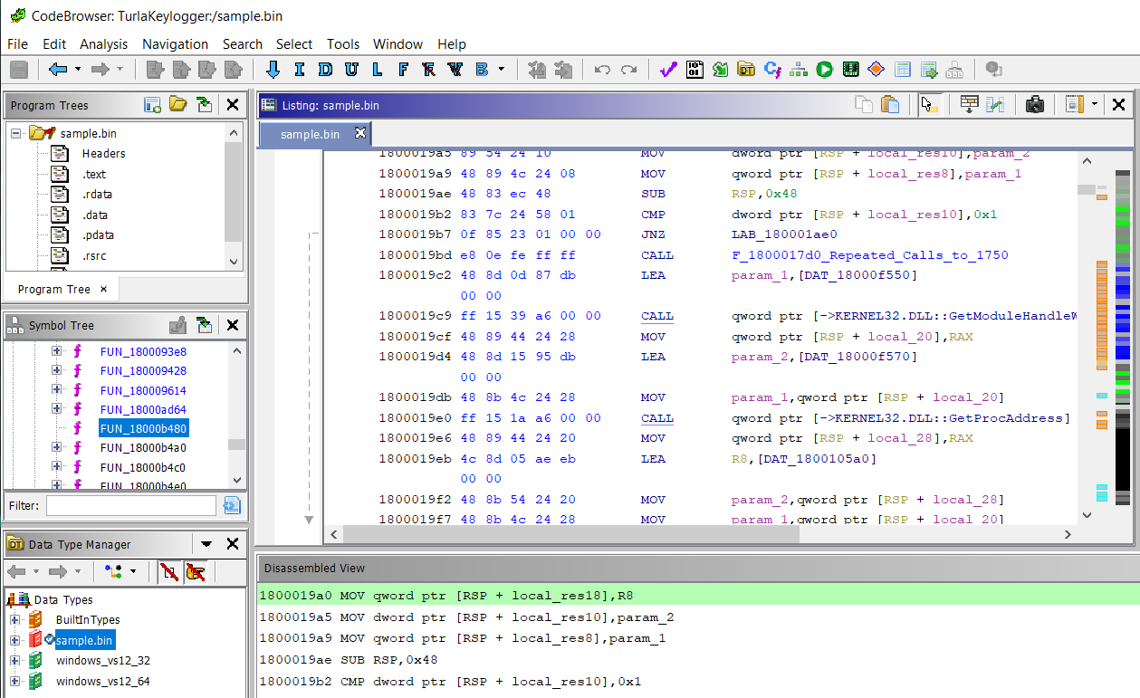

Ilustración . Muestra parcial de la pantalla de Ghidra una vez cargado el binario a analizar.

La segunda herramienta que vamos a utilizar es Radare [76] (conocido también como **radare2**), desarrollada en España y también de código abierto, y la complementaremos con Cutter [77], que es un GUI para usar con radare2.

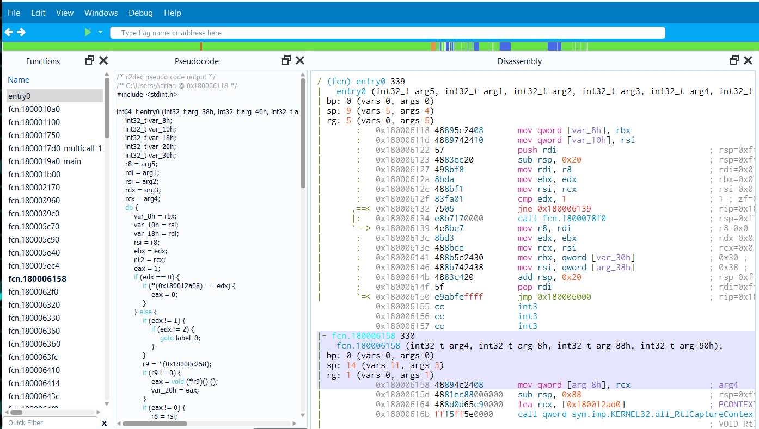

Ilustración . Muestra parcial de radare2 junto con Cutter una vez cargado el binario a analizar.

Radare es una herramienta compleja, con una curva de aprendizaje alta, pero a la par muy potente. Cutter nos facilita su manejo, aunque no hay que olvidar ni prescindir de la posibilidad de la ejecución de comandos con su consola, lo que nos permite indagar y extraer información útil. Mucha de esta información es la que ye hemos obtenido en el análisis preliminar, lo que nos demuestra que con Radare tendríamos suficiente.

Así pues, antes de pasar directamente al análisis del código, y teniendo en cuenta que es un malware, intentaremos extraer y anotar información que nos será de utilidad. Para empezar, le indicamos a Cutter que nos muestre la consola a través del menú Windows.

A continuación, le pedimos que nos muestre toda la información que ha obtenido con el análisis inicial, con el comando «ia», que nos va a dar información general y los imports y exports. Se puede ver parte del resultado que nos muestra en las dos siguientes imágenes donde se muestra el tipo de archivo, la fecha de compilación, y el parámetro justo debajo de la fecha de compilación que pone “crypto = false”. Hemos de suponer que radare intenta reconocer ciertos algoritmos de cifrado y en este caso no debe de reconocer ninguno.

Lo segundo que le pediremos es que nos dé información de las secciones del programa, pero le pediremos que nos calcule la entropía[46] de cada una de las secciones. Con el cálculo de la entropía [78] podemos deducir si una cierta información está cifrada o comprimida. Normalmente un texto plano suele tener una entropía cercana al 4, el código ejecutable normal tendrá una entropía media de 5 y un código comprimido o cifrado tendrá valores de 6 o superiores.

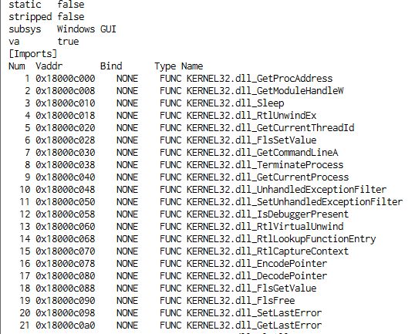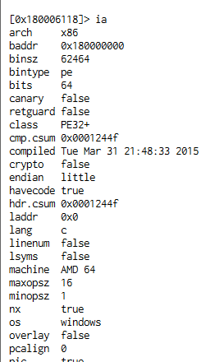

Ilustración .Más información ofrecida por el comando «ia» de radare2.

Ilustración . Información ofrecida por el comando «ia» de radare2.

Como podemos observar, nuestro binario tiene una entropía de 6.04 en el segmento .text lo que nos da una certeza de que el código esta comprimido o cifrado.

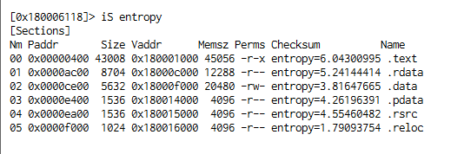

Ilustración . Información de las secciones, permisos y entropía.

Tanto con Ghidra, como con Radare podemos ver el punto de entrada de la dll que está en la dirección 0x180006118. A partir de este punto hacemos una primera observación del código intentando seguir las diferentes comparaciones y saltos para intentar reconocer algunas llamadas a la API del sistema e ir reconociendo módulos y funciones. Las siguientes ilustraciones son de Ghidra, aunque hemos realizado el análisis con las dos herramientas para contrastar datos y complementar, si cabe la información que nos ofrecía cada una.

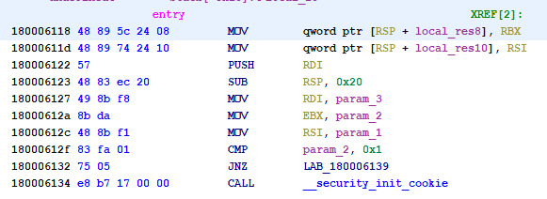

Ilustración . Muestra del punto de entrada de la DLL en Ghidra.

Una observación en unas posiciones de memoria más adelante en el código nos permite confirmar lo que habíamos observado en el punto del análisis preliminar efectuado anteriormente, y comprobamos que existen llamadas a la función *IsDebuggerPresent* [69] de la API de Windows, que es una de las medidas de protección para evitar que el programa sea depurado.

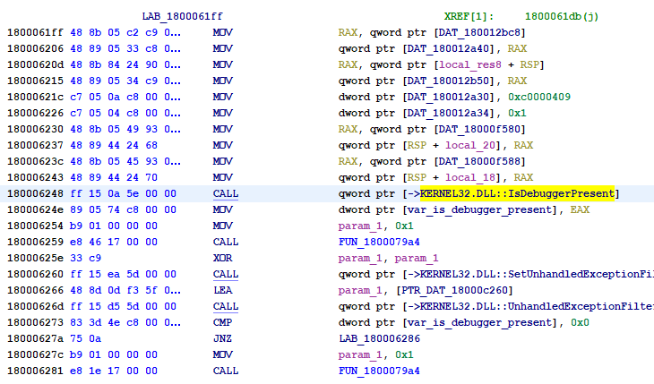

Ilustración . Muestra donde se observa una de las medidas de protección usadas.

Tras cargar el binario en las dos herramientas y observar el código en el punto de entrada podemos ver que hace una llamada a una subrutina, la cual tiene múltiples llamadas a otra subrutina en la dirección 0x180001750 con diferentes parámetros en cada una de las llamadas. A medida que vayamos detectando las funciones de parte del código renombraremos las funciones con nombres más entendibles y poder seguir mejor el flujo posteriormente.

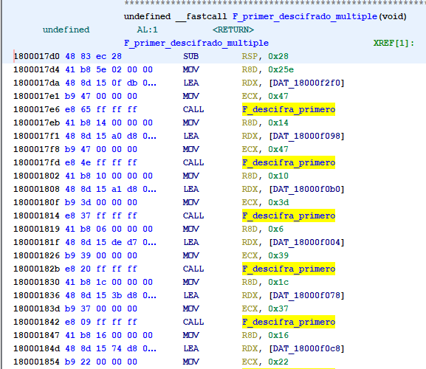

Ilustración . Función que realiza repetidas llamadas a la dirección 0x180001750

Las llamadas repetitivas a dicha subrutina cargan previamente 3 valores diferentes en los registros *r8d*, *rdx* y *ecx,* lo que hace sospechar que esta pueda tratarse de una rutina de cifrado o descifrado, aunque lo podremos constatar más adelante.

Este código en ensamblador traducido a código descompilado en C, quedaría de la siguiente manera:

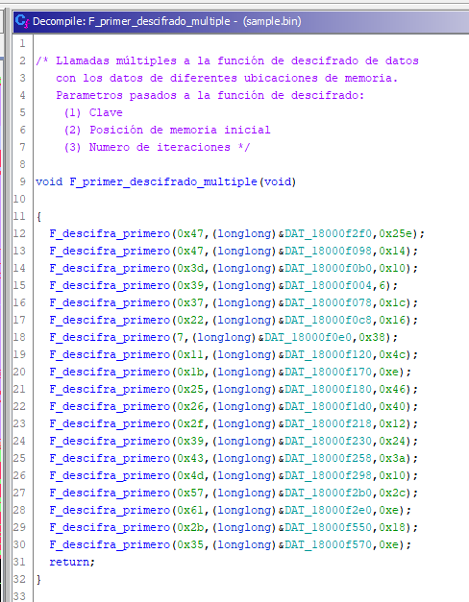

Ilustración . Código en C resultante del desensamblado con múltiples llamadas de descifrado.

El valor cargado en ***rdx*** es una dirección de memoria, por lo que es muy probable que sea donde están ubicados los datos a tratar. El valor establecido en ***r8d*** parece ser un contador que controla un bucle, después de analizar su comportamiento dentro de la subrutina.

A medida que vamos descubriendo el uso de cada registro o dirección de memoria dentro del código analizado sustituimos los valores con nombres de variables más comprensibles en el pseudocódigo generado.

Situémonos en la primera llamada de la función:

F_descifra_primero(0x47,(longlong)&DAT_18000f2f0,0x25e);

Aquí podremos observar que el primer parámetro (0x47) que procede del registro ***ecx***, se utiliza como clave, la dirección de memoria de inicio es 0x18000f2f0 y el número de iteraciones (es decir, posiciones a tratar) es 0x25e.

Si entramos a analizar la función (sabemos que es de descifrado tras completar el análisis que explicamos), veremos que esta clave (0x47 = 71 decimal) se utiliza como parte de una operación de módulo para extraer el resto de una división sobre un valor fijo, que es el 0x64 (100 decimal). El resto de esta división es el que nos proporcionará el índice a partir de una dirección de memoria de la que se extrae un valor. Ese valor es la clave para hacer la operación de XOR sobre esta posición de memoria y dejar en esta misma el valor decodificado.

En cada nueva iteración (la siguiente posición de memoria), la clave también se incrementa en uno, con lo que la operación de resto de división varia y da una nueva posición de la tabla con otro valor para hacer el XOR, de manera que, cada posición tiene una clave de descifrado diferente. En la primera llamada a la función la operación se ejecuta sobre 606 posiciones contiguas de memoria, ya que este es el valor decimal equivalente a 0x25e.

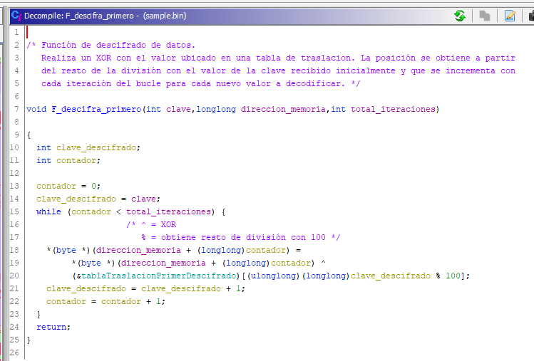

Ilustración . Función en C del primer descifrado de Turla Keylogger

En el caso de la primera iteración, como el valor proporcionado es menor de 100, significa que el resultado de la operación de módulo (resto de la división) es el mismo valor pasado como parámetro. Tomando el valor de la primera llamada de ejemplo, 0x47 tendríamos que 0x47 % 0x64 = 0x47. Este valor, será el índice de la tabla que finalmente proporciona el valor con el que se realizará un XOR. Es decir, desde la posición 0x18000f010 se suman 0x47 posiciones y obtenemos que hay que coger el valor de la posición 0x18000f057. El valor de dicha posición, es el 0x85 es el que se va a utilizar para hacer el XOR sobre el valor de la primera posición de memoria, la 0x18000f2f9 que contiene el valor 0xb9.

Por lo tanto, la primera operación y resultado de este proceso de 606 iteraciones será:

0xb9 XOR 0x85 = 0x3c

Esta operación se tendrá que repetir con todos los datos de cada bloque, y con cada nuevo bloque de llamadas, en una zona de memoria diferente y con unos valores iniciales para obtener el valor para hacer el XOR diferentes. El creador del malware ubica los datos en diferentes posiciones de memoria no contiguas y con datos de cifrado diferentes para dificultar precisamente su análisis y detección.

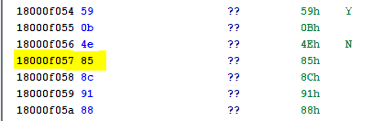

Ilustración . Parte de la tabla de traslación con valores utilizados en el XOR.

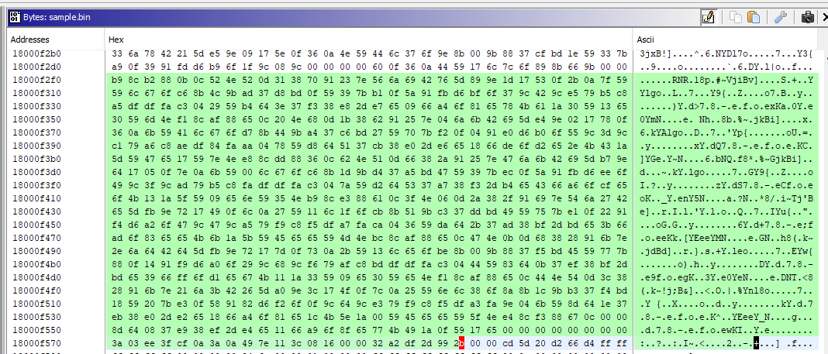

Ilustración . Parte de la zona de memoria donde se decodifican los datos con XOR.

Realizar el descifrado de todos los datos es bastante complicado en modo estático pues implica de alguna manera ejecutar el código para que recorra las diferentes posiciones de memoria y haga las operaciones pertinentes para obtener los datos. Por lo que en este punto solo caben dos opciones; realizar un script que nos decodificara estos datos para poder obtener el resultado, o bien, ejecutar el código con un depurador estableciendo un punto de parada específico al final del descifrado para poder observar posteriormente los datos resultantes.

Si mostramos el código desensamblado en modo de gráfico con saltos condicionales por bloques la parte del descifrado quedaría tal y como se muestra en la siguiente ilustración.

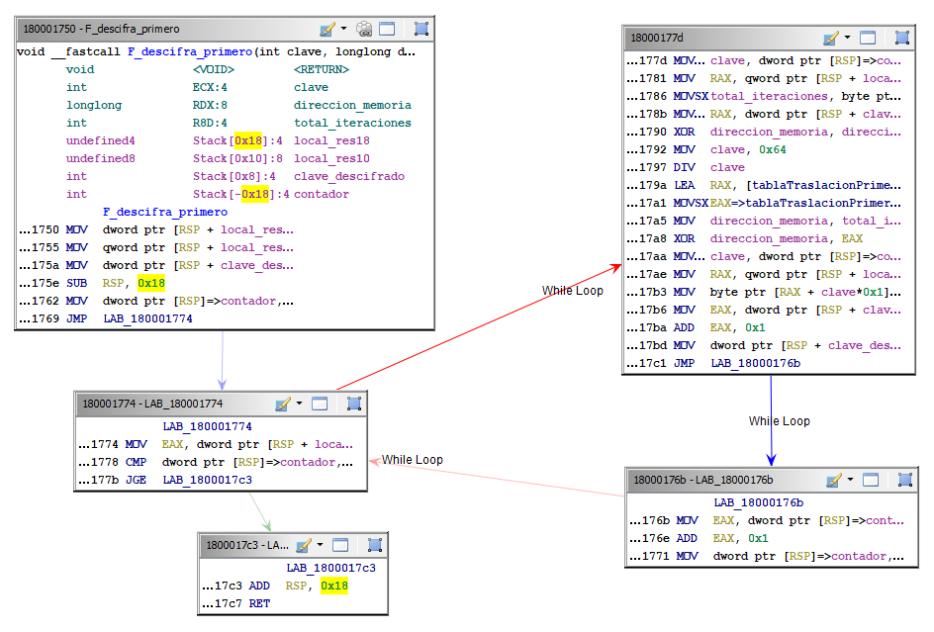

Ilustración . Visualización en modo gráfico de la subrutina de descifrado.

Si volvemos a la función principal podremos ver como después de llamar a la función que realiza el descifrado sobre unas posiciones de memoria, posteriormente llama a GetModuleHandleW y GetProcAddress pasándole como parámetro las direcciones de los datos descifrados que contienen los nombres de las funciones a ejecutar, y obtiene una dirección de memoria a la que posteriormente llama.

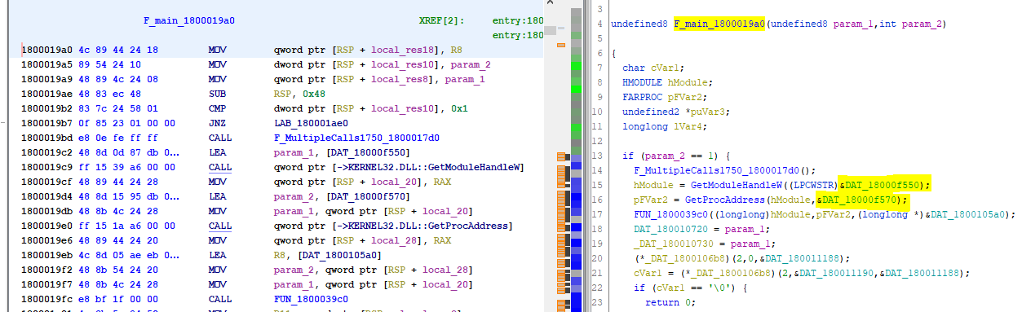

Ilustración . Sección de la función principal del binario.

A continuación, la función ubicada en 0x1800039c0 vemos que realiza un largo proceso de movimiento de valores de memoria que se descifran también durante la ejecución. Es de nuevo, una función añadida para dificultar el depurado del malware y evitar, si cabe, saber qué hace exactamente.

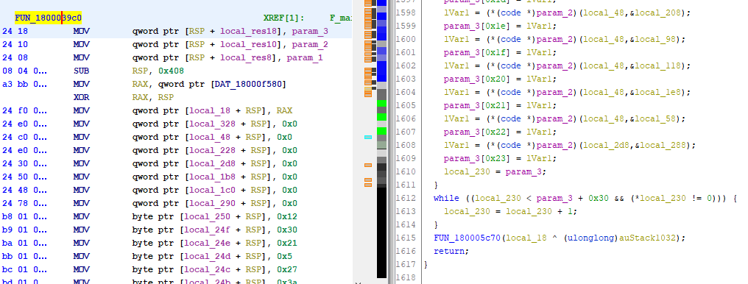

Ilustración . Sección de la segunda función de descifrado.

Al igual que en el primer proceso, llama a una función de descifrado pasándole esta vez dos parámetros que deducimos que es una dirección de memoria y un numero de iteraciones a ejecutar.

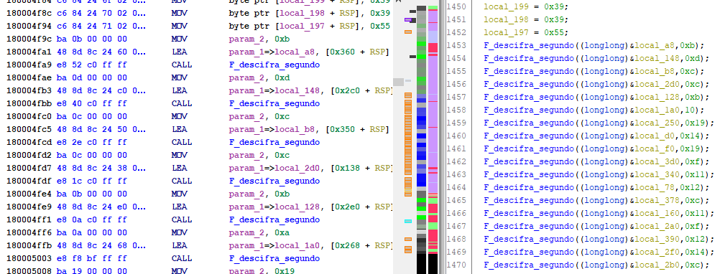

Ilustración . Primer bloque del segundo descifrado y llamadas equivalentes en C.

En este caso, la segunda función de descifrado es menos compleja y tiene una operación más sencilla ya que recorre el número de bytes indicados por las iteraciones a partir de una posición de memoria y realiza un XOR con un valor fijo, el 0x55.

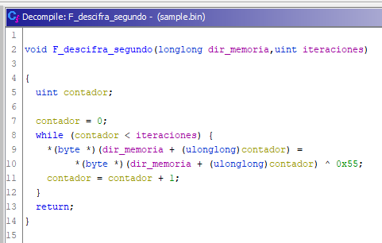

Ilustración . Segunda función de descifrado de Turla Keylogger.

Llegados a este punto tendríamos un gráfico de llamadas entre funciones, que se han ido renombrando a medida que se conocía su cometido concreto, quedando de la siguiente manera.

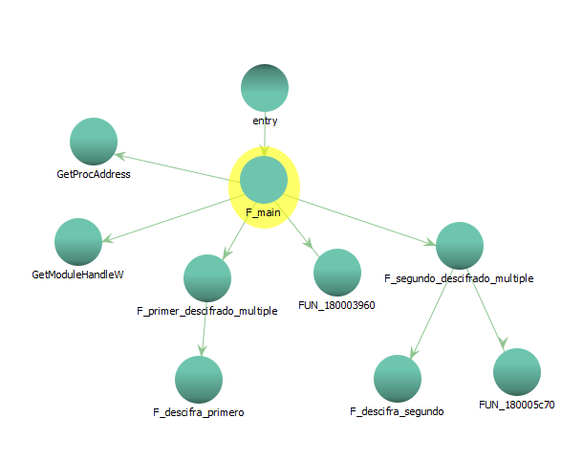

Ilustración . Gráfico de llamadas con funciones analizadas renombradas.

Dejamos en este punto el análisis estático y con la información obtenida pasamos al análisis dinámico para intentar obtener los datos justo al finalizar el segundo descifrado y saber que pasa a partir de este punto.

## Análisis dinámico

Vista la dificultad y tedioso trabajo del análisis estático, procedemos a hacer un análisis dinámico a partir de los datos que ya conocemos del punto anterior, que nos ayudan a definir puntos de parada en la depuración, para ver qué datos hay en memoria y seguir mejor el proceso.

No obstante, tratándose de un malware, cabe insistir que no solo hay que llevar a cabo esta acción en una máquina virtual, sino que es aconsejable la toma de continuos *snapshots[47]* y, sobre todo, uno inicial antes de empezar el depurado. También es recomendable desactivar cualquier comunicación de red para aislar el malware lo máximo posible en la máquina y evitar su propagación por error o descuido.

Para llevar a cabo la depuración del binario hemos usado el debugger x64dbg [78], y lo primero que hemos hecho es indicarle que se pare en la entrada de cada librería DLL[48] para evitar que el código se siga ejecutando e iremos monitorizando hasta llegar el inicio de nuestro binario. Una vez encontrado el inicio de nuestro binario (observando el mapa de memoria veremos el nombre del binario junto a las diferentes secciones que tiene cargadas) podremos establecer un punto de parada en este punto para las siguientes veces que reiniciemos el análisis.

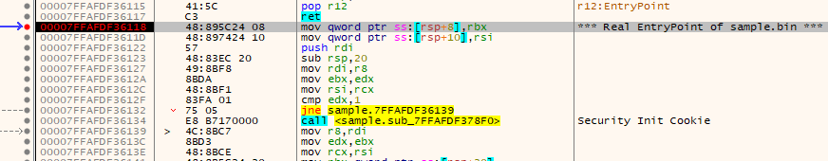

Ilustración . Fragmento de código donde se muestra el punto de entrada del binario a analizar.

Tal y como se muestra en la ilustración anterior, podemos observar como el inicio del binario está en la dirección 0x7FFAFDF36118[49], aunque esta dirección no tiene por qué coincidir con el inicio del bloque de código tal y como se muestra en el mapa de memoria de la siguiente ilustración.

Seguimos ejecutando paso a paso hasta llegar a la verdadera función principal de la aplicación y detenernos en el proceso del primer descifrado.

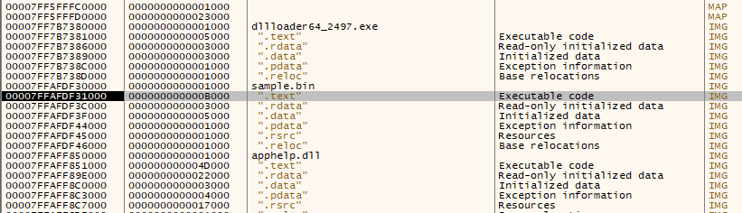

Ilustración . Parte del mapa de memoria del binario cargado en x64dbg.

Una vez identificamos la función del primer descifrado; no vamos a entrar en detalles de lo que hace porque ya se ha comentado en el aparato del análisis estático, pero ejecutaremos un par de iteraciones paso a paso para verificar que estamos donde realmente esperamos estar y situamos un punto de interrupción al final del proceso.

A medida que avanzamos e identificamos las funciones, etiquetamos las direcciones con un nombre descriptivo y añadimos un comentario que nos ayude en el seguimiento.

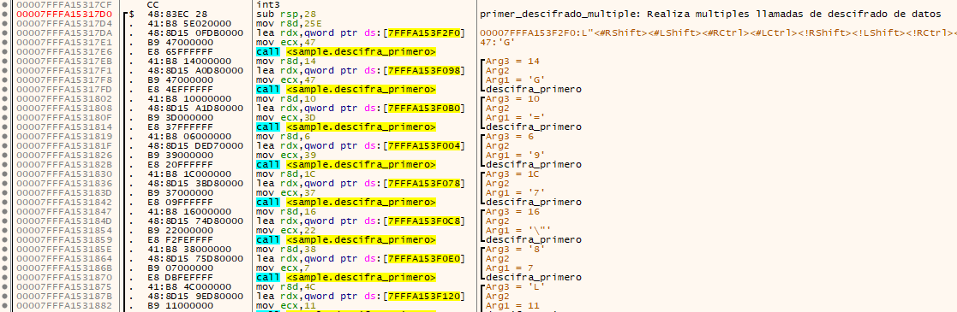

Ilustración . Función que realiza múltiples llamadas para descifrar datos de memoria.

Al finalizar todo el proceso, podemos observar las diferentes zonas de memoria donde estaban los datos cifrados que ahora contienen ciertos datos que podemos interpretar.

En este caso podremos ver los nombres de las teclas como «RShift» «LShift» «RCtrl» «PageUp» que se muestran como indicio de funciones de keylogger.

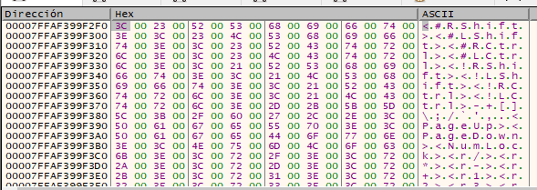

Ilustración . Muestra de zona de memoria donde se dejan los datos una vez descifrados.

Seguidamente nos encontramos con el segundo proceso de descifrado de datos donde inicialmente carga un gran volumen de valores preestablecidos sobre unas posiciones de memoria.

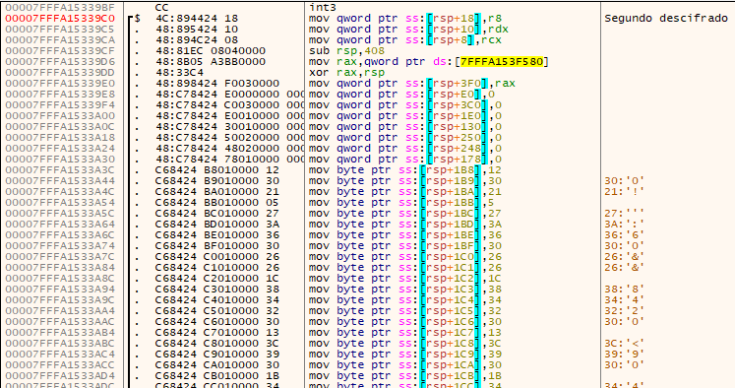

Ilustración . Parte del segundo descifrado donde establece valores en memoria.

Para, seguidamente, hacer múltiples llamadas a una segunda función de descifrado como ya se vio en el apartado del análisis estático.

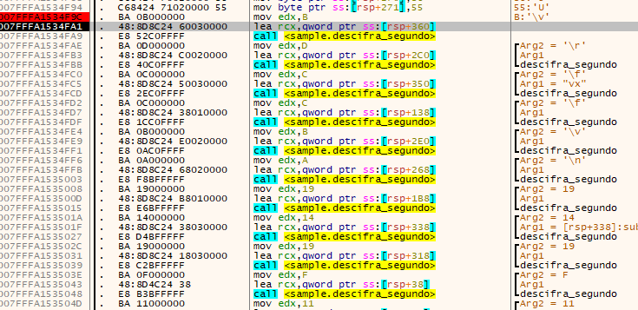

En esta segunda función de descifrado se puede comprobar como dentro del bucle que ejecuta, realiza siempre un XOR con el mismo valor 0x55 que simplifica mucho el proceso de descifrado y comprensión de este.

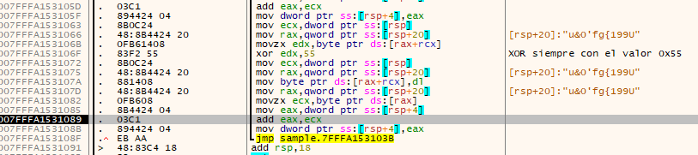

Ilustración . Parte de la función de segundo descifrado donde se observa el XOR con 0x55

Tras finalizar este segundo descifrado para todos los bloques de memoria, podemos observar cómo aparecen nombres de funciones de la API de Windows que nos pueden ayudar a saber qué hace el código. De entre ellas, una muy reveladora como la función SetWindowsHookExw [38].

Llegados a este punto, ya sabemos cuál es el resultado de las funciones que habíamos analizado en el apartado del análisis estático, pero de las que no podíamos obtener los datos resultantes, ya que en ese punto no ejecutábamos el código.

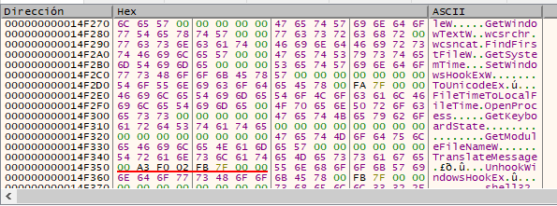

Ilustración . Datos descifrados con los nombres de las funciones de la API de Windows.

A continuación, sigue un proceso que, aparentemente, parece ser que busca los nombres de todas estas funciones de la API de Windows dentro de la librería para obtener sus direcciones de entrada en memoria.

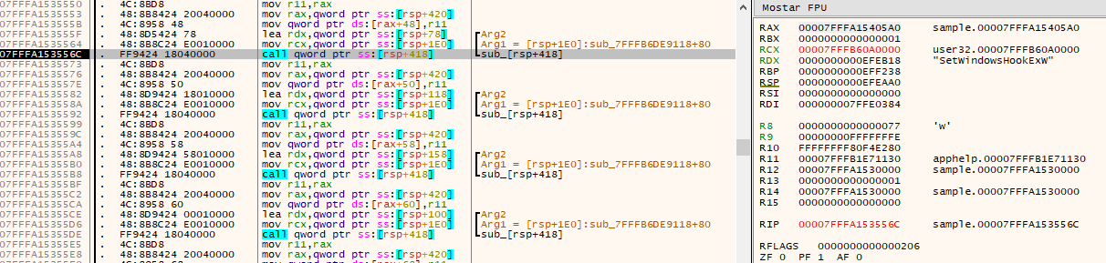

Ilustración . Sección que recorre lista de funciones de la API para obtener direcciones en memoria.

Esto queda evidenciado porque después de establecer como parámetro el nombre de la función, realiza una llamada a la función **GetProcAddressForCaller**, de la que no existe documentación oficial, pero que es similar a GetProcAddress [79], con el añadido de un tercer parámetro que normalmente se establece con el valor 0 .

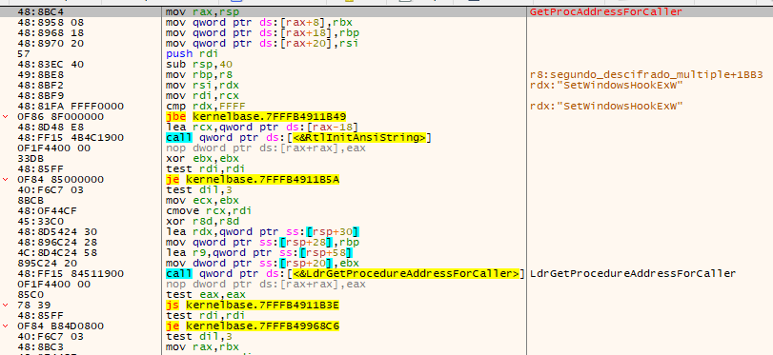

Ilustración . Sección de la función GetProcAddressForCaller

Quedando finalmente en memoria una tabla con las funciones y los punteros en memoria sus diferentes posiciones de inicio. En esta tabla se pueden observar nombres de funciones (igual que en ilustraciones anteriores) que la funcionalidad de keylogger es más que probable que exista en este código.

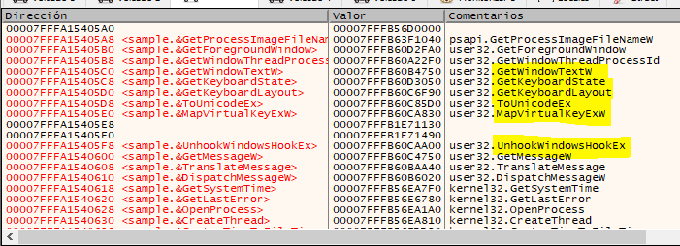

Ilustración . Tabla con puntos de entrada en memoria a algunas funciones de la API de Windows que evidencian que hay una función de keylogger.

Seguidamente, tras los procesos de descifrado, encontramos una protección llevada a cabo por las funciones OpenMutexW y CreateMutexW, que se utilizan para detectar si un proceso ya ha realizado cierta operación. Es utilizado en programación concurrente y es lo que se llamaría un proceso de exclusión mutua, o lo que se entendería también como “semáforos”, para evitar que el proceso entre en la sección crítica del programa.

Para crear el Mutex, utiliza el nombre de la máquina y el usuario, que está en el formato “NOMBRE_MAQUINA/Nombre_Usuario” y seguidamente sustituye la barra invertida por un punto, quedando una cadena del estilo “NOMBRE_MAQUINA.Nombre_Usuario”.

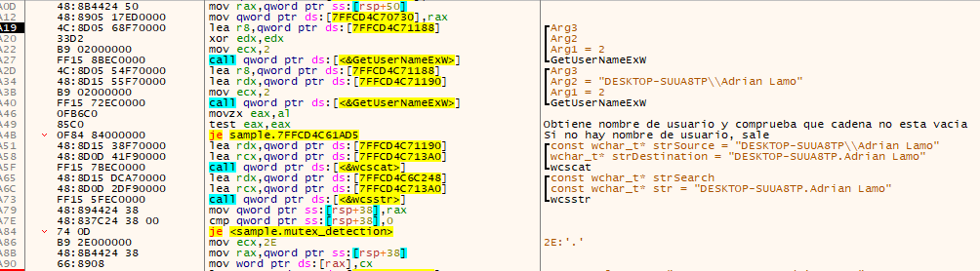

Ilustración . Sección de código donde crea cadena para el Mutex.

Estableciendo una parada justo después de crear el Mutex podemos comprobar si este se ha creado con la herramienta Handle, de Sysinternals [80], que nos muestra efectivamente que se ha creado y el valor devuelto del handle que es 1E4.

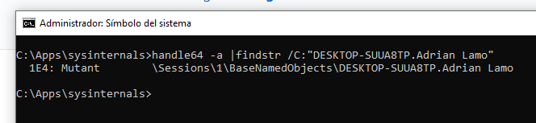

Ilustración . Comprobación de la creación del Mutex.

Ayudándonos también de la herramienta Process Explorer, también de Sysinternals [81], podemos corroborar que el Mutex se ha creado, junto al PID del proceso que lo ha creado, que en este caso es el cargador de la DLL creado por x64dbg, y esto puede ser un problema, (hipótesis) pues al comprobar que el Mutex no ha sido creado por el propio proceso del keylogger, este pudiera ser que no lo diera por válido y entrara en un bucle constante para seguir intentando crear el Mutex.

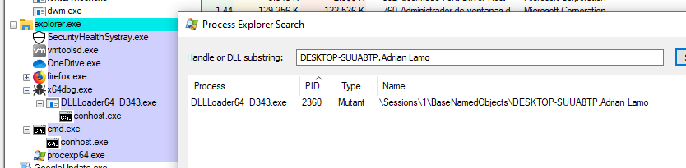

Ilustración . Muestra de Mutex creado dependiente de DLLLoader.

En este caso, obtiene el nombre de la maquina (o dominio, si no es local), junto con el nombre de usuario, y se obtiene una cadena como la siguiente:

NOMBRE_MAQUINA_DOMINIO.Nombre_Usuario

Una vez creado el Mutex pasa a una función que lanza un nuevo hilo[50] que se encarga de crear el keylogger y seguidamente devuelve el control al hilo principal.

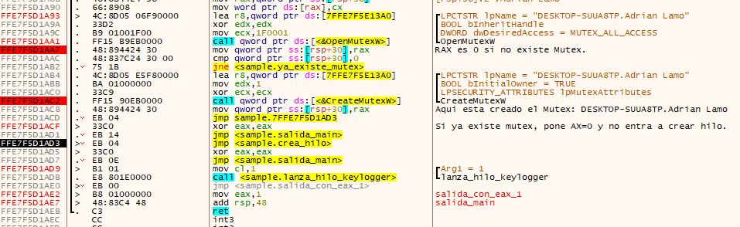

Ilustración . Sección donde crea el Mutex para evitar llamar el hilo del keylogger más de una vez.

Este es un punto crítico, pues ahora debemos identificar la dirección de memoria pasada a la función que crea el nuevo hilo, para así poder indicar al depurador que siga la ejecución de este hilo.

Analizando la función que crea el nuevo hilo podremos comprobar que se cargan una serie de valores en diferentes registros. El registro que nos importa es ***R8*** que es donde se carga la dirección de memoria donde se lanzará el nuevo hilo.

lea r8, qword ptr ds:[dirección_inicio_hilo_keylogger]

Por lo tanto, si forzamos que el código de programa siga en la dirección de memoria cargada en ***R8*** podremos ver (y depurar) la funciones del keylogger. Y lo haremos justo antes de la creación del hilo, porque si no corremos el riesgo de tener el mismo proceso corriendo dos veces en paralelo.

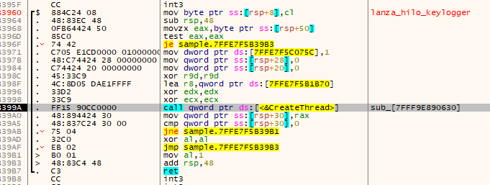

Ilustración . Función que crea el hilo del proceso del keylogger.

Así que, justo al principio de la función que se encarga de crear el nuevo hilo, sustituimos el primer salto condicional por un salto directo a la zona donde está el código de inicio del keylogger.

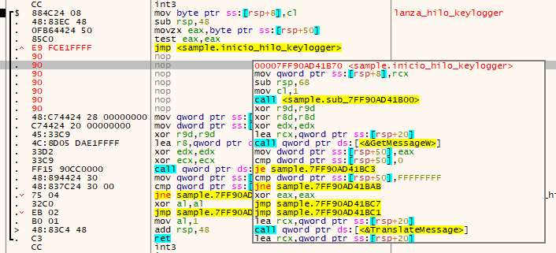

Ilustración . Muestra de código modificado para forzar salto a la zona del keylogger.

Y llegamos a la parte de código donde se establece el ***hook*** para las funciones del keylogger, donde la llamada a la función ***SetWindowsHookExW*** no queda evidenciada pues hace diferentes movimientos de valores para posteriormente cargarlos en ***RAX*** el cual se encargará de hacer la llamada a dicha función.

Entrando dentro del *call* de la función que establece el hook se ha de analizar con detenimiento el valor asignado al registro RAX justo antes del siguiente *call*, y podremos comprobar que en esa dirección de memoria esta la función SetWindowsHookExW de la librería ***user32.dll*** de la API de Windows.

Ahora ya podemos confirmar que esta función es la que establece el hook aunque tenemos que determinar para que tipo de función.

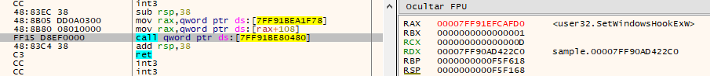

Ilustración . Llamada a SetWindowsHookExW

Si analizamos los parámetros de la función anterior que hace la llamada a SetWindowsHookExW [82] podremos observar lo siguiente:

El primer parámetro recibe el valor ***0xD*** que corresponde a la constante **WH_KEYBOARD_LL** que establece que la dirección de la función que le vamos a proporcionar es un hook de entrada de teclado a bajo nivel.

Y el segundo parámetro es el puntero al procedimiento, en este caso función, que gestionará los eventos del teclado, y esta es la función que deberemos analizar ahora, aunque para ello debemos dejar que se establezca el hook y ver que hace a continuación.

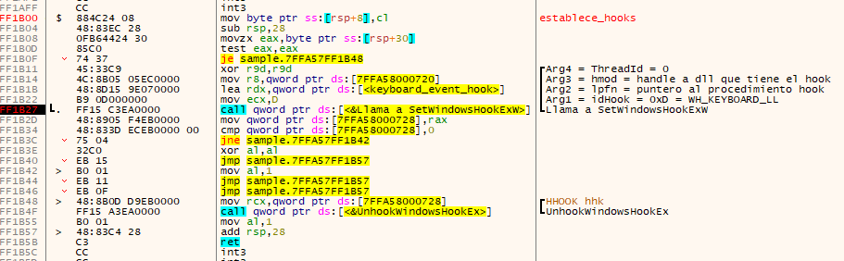

Ilustración . Llamada SetWindowsHookExW que establece función de hook para teclado.

Aparentemente el mismo malware tiene previsto poder desactivar la función de keylogger pues existe una llamada a ***UnhookWindowsHookExw***.

La función donde se hará todo el proceso de las pulsaciones del teclado es la que hemos etiquetado como «keyboard_event_hook» y es el núcleo del keylogger.

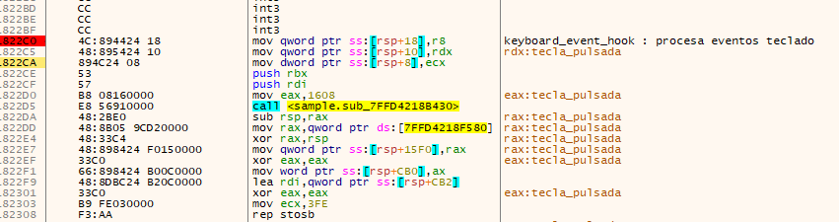

Ilustración . Muestra inicio hook de proceso de pulsaciones de teclas: keyboard_event_hook

Tras establecer el hook vemos que vuelve a la función de inicio donde hay un bucle continuo el cual espera a recibir mensajes de eventos, los traduce y los procesa.

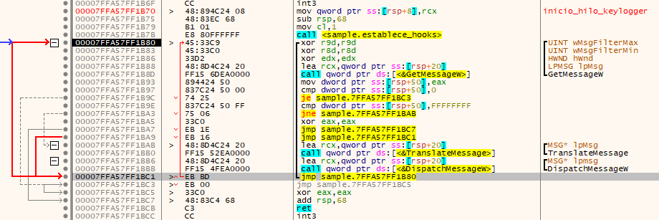

Ilustración . Bucle de proceso de mensajes del keylogger.

Una vez establecido este bucle el código del keylogger espera evento de teclado, y para cada pulsación realiza una serie de acciones, las cuales son repetitivas, como, por ejemplo, un punto donde busca en disco, en el mismo directorio donde está ubicado el binario del keylogger y crea un fichero llamado “**msimm.dat**”, en caso de que no exista.

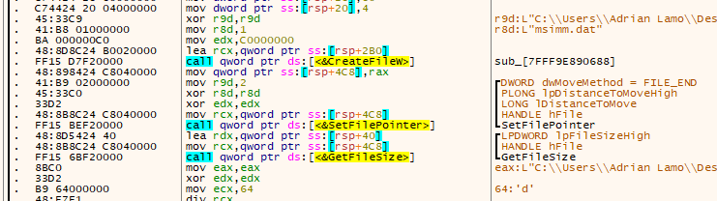

Ilustración . Zona de código donde crea el fichero “msimm.dat” en el disco.

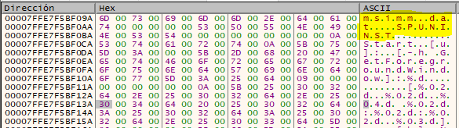

Ilustración . Zona de memoria donde se muestra el string msimm.dat

Después de crear el fichero de datos, establece en memoria unas cadenas de texto; “**KSL0\nTVer=21.0**” y “**\nStart\n[u]:**”.

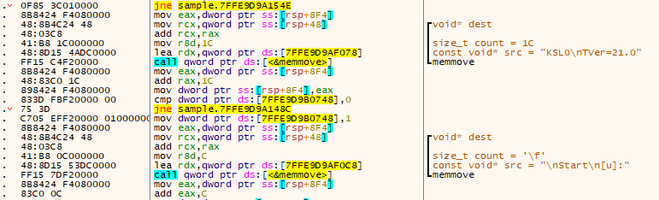

Ilustración . Zona de código que establece cadena “KSL0” en memoria.

Tras realizar una serie de operaciones con la gestión de cada evento, vuelca dichos datos en el fichero mencionado anteriormente.

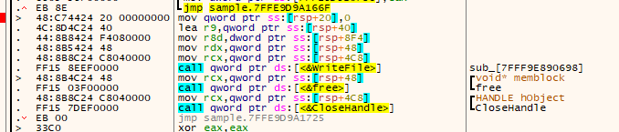

Ilustración . Código que realiza escritura en fichero de disco.

A continuación, puesto que el Hook que se ha establecido, es de bajo nivel, el mismo código se tiene que hacer cargo posteriormente de llamar al siguiente hook de la cadena para evitar ser detectado por funcionamiento anómalo del sistema.

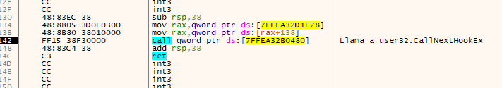

Ilustración . Llamada al siguiente hook de la cadena.

Dentro de todo el proceso, se pueden observar diferentes funciones que identifican la tecla pulsada, la buscan dentro a de la lista de teclas mapeadas, formatea los datos y finalmente se llama a una subrutina de cifrado de datos.

Este cifrado se hace justo antes de la grabación en el fichero **msimm.dat**. Nos encontramos con un bucle que realiza diversas operaciones xor y div sobre una cadena, porque no solo graba la tecla, sino otra información como fecha, hora, y nombres de ventana de proceso.

Este cifrado es muy similar al proceso del primer descifrado comentado en el análisis estático, aunque el proceso es inverso, sigue la misma lógica. A partir de una tabla de claves, obtiene una clave diferente para cada carácter a cifrar. Es decir, si solo se graban teclas como por ejemplo “F” o “K” tendrán la misma clave de cifrado, pero si tiene que guardar una tecla como por ejemplo “<PgUp>” o “<Enter>” la clave ira cambiando para cada carácter. Dicha clave se obtiene a partir del resto de una división que proporciona el índice de la tabla que tiene la clave, y esta clave se utiliza para realizar un xor.

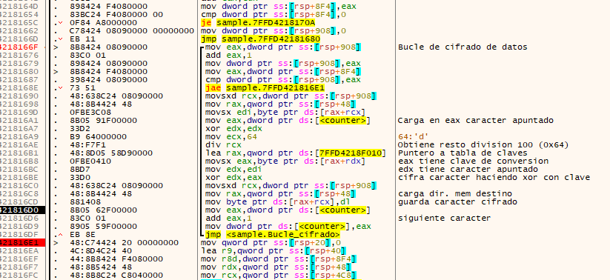

Ilustración . Sección del cifrado de datos del keylogger.

El cifrado de datos es complejo, y solo se ha analizado superficialmente.

Se puede deducir que información pone en el fichero de datos además de las teclas pulsadas. Por un lado, llama a *GetForegroundWindow* que proporciona un manejador a la ventana actualmente activa, y a continuación obtiene fecha y hora del sistema llamado a la función *GetSystemTime* para posteriormente darle formato con la siguiente cadena de formato:

"\n[%02d.%02d.%04d %02d:%02d:%02d.%03d]\t"

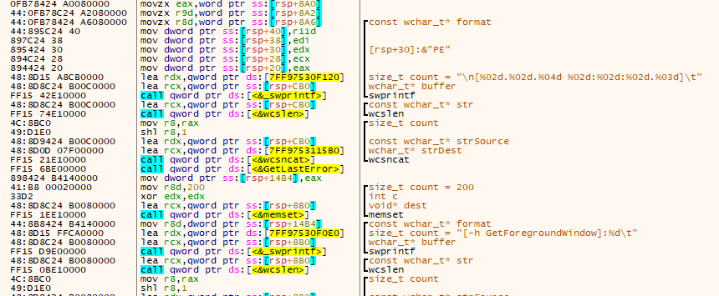

Ilustración . Muestra de formateo de fecha y hora y obtención de nombre de ventana activa.

También se pueden ver diferentes llamadas a funciones de conversión de tiempo que se realizan justo antes del formateo de fecha para grabarlo posteriormente a disco.

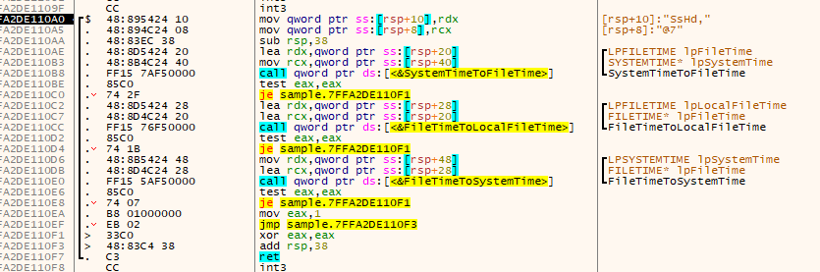

Ilustración . Funciones de conversión de tiempo.

Llegamos a un punto donde se identifica claramente en memoria como se ha formado una cadena de datos con fecha y hora debidamente formateadas, identificador del proceso y nombre del programa.

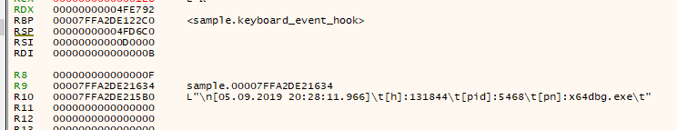

Ilustración . Muestra de cadena de texto formateada con datos del sistema.

Tras este cifrado de datos se encuentra el código que se encarga de guardar los datos en el fichero.

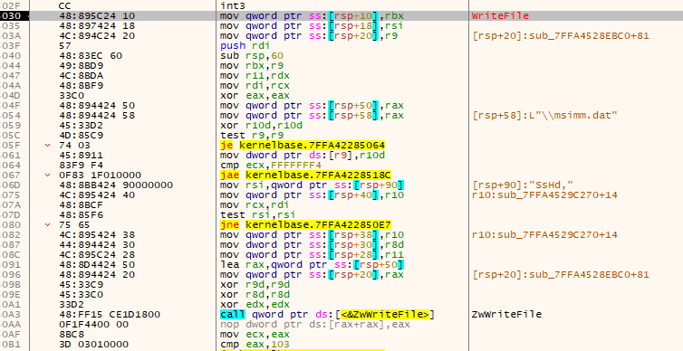

Ilustración . Grabación de datos del keylogger en el fichero en disco.

Volviendo al detalle dentro de procesos que se habían pasado por alto anteriormente vemos las diferentes funciones que controlan el estado del teclado, entre ellas ***GetKeyboardState*** que copia el estado de las teclas virtuales sobre un buffer de memoria.

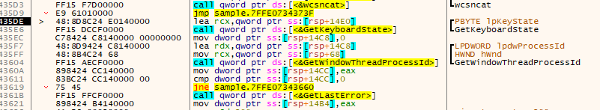

Ilustración . Copia de teclas virtuales sobre buffer de memoria.

Posteriormente obtiene la información del tipo de teclado y mapea las teclas virtuales para obtener que tecla se ha pulsado. Todos estos pasos son necesarios por que se ha establecido un hook de bajo nivel que tiene un control complejo y detallado del teclado.

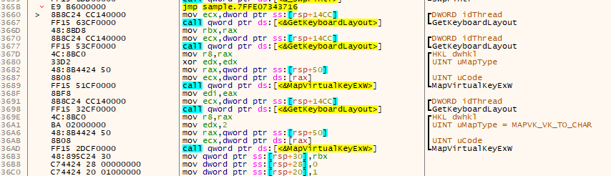

Ilustración . Funciones de detección de tipo de teclado y mapeado de teclas.

Para acabar, tenemos en memoria una referencia a un archivo llamado SPUNINST ubicado en el mismo directorio donde se ejecuta el keylogger, el cual puede hacer referencia a algún tipo de flag para que se desinstale o desactive el keylogger y que puede estar relacionado con la llamada que hemos visto al principio a ***UnhookWindowsHookExw***.

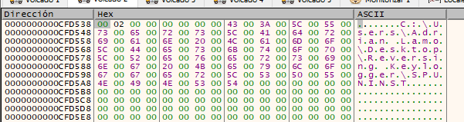

Ilustración . Zona de memoria donde se hace referencia a un archivo o carpeta llamado SPUNINST

Cerramos en este punto el análisis dinámico, aunque se podría profundizar mucho más.

# Desarrollo de un Keylogger

En este apartado llevaremos a cabo el desarrollo de un keylogger, con el único objetivo de aprender su funcionamiento y ver que el núcleo de la funcionalidad básica es un código muy corto, simple y sencillo. De hecho, como funcionalidad añadida, la mayoría de keyloggers basados en software incorporan la captura de pantalla como una más de sus características básicas.

## Lenguaje elegido para el desarrollo.

El desarrollo de un keylogger suele necesitar de un lenguaje que nos acerque a funciones de más bajo nivel puesto que necesita “hookear” una función esencial del sistema. Los primeros keyloggers estaban escritos en lenguaje C, o incluso en Ensamblador por su cercanía a las funciones del sistema y su mayor control.

Hoy en día es hacerlo posible con otros lenguajes de mayor nivel que facilitan la creación del código más comprensible sin renunciar a la potencia del acceso a funciones de más bajo nivel.

Los lenguajes que se han tenido en cuenta para el desarrollo han sido:

* + Delphi (Object Pascal)
  + C
  + Go
  + Python

El lenguaje elegido finalmente para el desarrollo ha sido Python versión 3.7 por su gran versatilidad, es simple, rápido, ordenado y portable. Y sobre todo tiene una gran aceptación dentro de la comunidad relacionada con la Ciberseguridad.

Pero los factores decisivos han sido dos: El hecho de ser un lenguaje con clara ascensión popular en el Hacking y la Ciberseguridad, y que el autor de este documento desconocía totalmente la programación en este lenguaje antes de iniciar el proyecto, hecho que suponía un reto más que favorecía la motivación.

## El Keylogger más corto

¿Cuál sería el código del keylogger más simple?

Pues realmente se puede escribir un keylogger en Python [83] en once líneas de código. Con sus limitaciones, pero totalmente funcional. El código sería el siguiente:

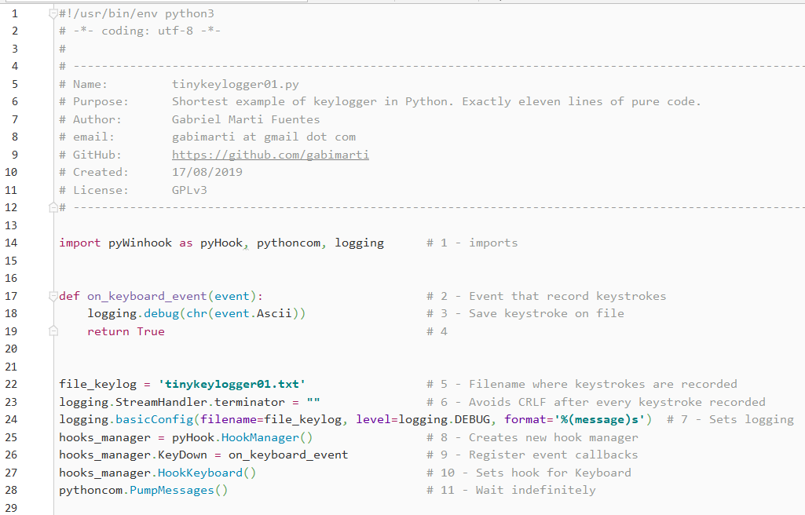

Ilustración . Ejemplo de código más corto de keylogger en Python.

Para ello utilizamos tres paquetes o módulos de Python:

* pyWinHook (anteriormente llamada pyHook), que nos permitirá hacer el ***hook[51]*** con la API del teclado.
* pythoncom, que nos permitirá dejar el programa en espera y procesar los mensajes del sistema y peticiones a la API.
* logging, que provee funciones para interaccionar con el sistema de registro (log) de mensajes del sistema, que suele ser usado para depuración, pero en este caso lo utilizaremos para registrar las teclas pulsadas.

Con esto se genera un archivo de texto planto, con todas las pulsaciones de teclado estándar, pero con la limitación de que caracteres especiales como (borrado hacia atrás) quedan guardados con su código binario y se muestran “extraños” en el archivo de texto, y otros caracteres como letras acentuadas no se registran correctamente, al mismo tiempo que tampoco se reproducen correctamente en pantalla, evidenciando al usuario de que algo mal funciona en el sistema.

El código es casi auto explicativo en sí mismo, aunque se ha comentado cada línea para saber que función hace. Haremos hincapié en tres puntos.

1. La línea 17 (línea 2 de código real). Donde se define la función que procesara cada petición de tecla, donde lo único que hace es coger el carácter correspondiente al código de tecla recibido y guardarlo al fichero de log.
2. La línea 23 (línea 6 de código real) donde establecemos que al final de cada grabación de mensaje de log no se añada el salto de línea (cadena vacía) para poder hacer una mejor lectura del fichero donde se guardan las pulsaciones de teclas.
3. La línea 26 (línea 9 de código real) donde, después de definir un hookManager, le indicamos que para cada estado del teclado con la tecla pulsada (KeyDown) llame a la función on_keyboard_event().

De hecho, todas las líneas son importantes e imprescindibles pero estas tres que hemos nombrado son claves a nuestra manera de verlo.

**¿Puede hacerse con un código más corto?**

Si, puede hacerse utilizando una librería diferente. En este caso, usando **pynput** [84], podemos crear una keylogger básico [85] con 8 líneas de código.

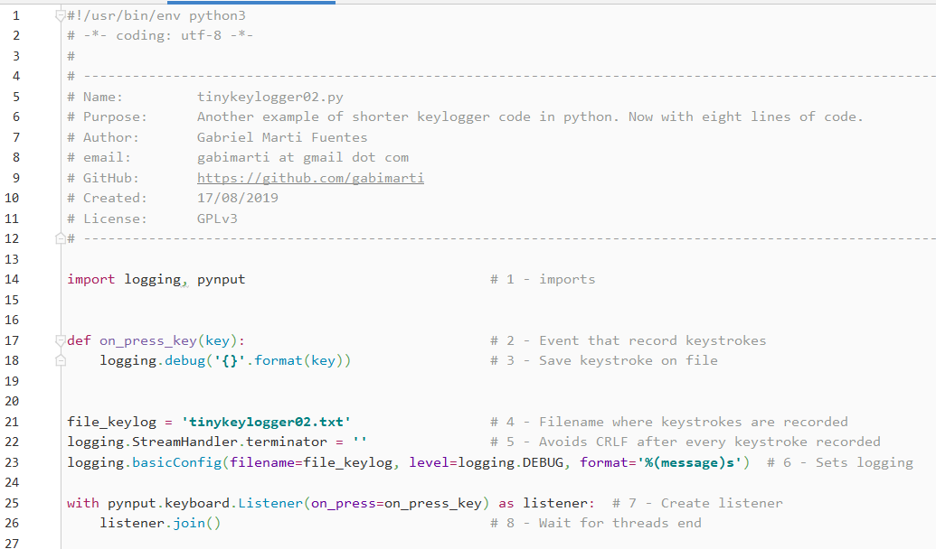

Ilustración . Ejemplo de keylogger en ocho líneas de código usando librería pynput.

Con esta librería se soluciona parcialmente un problema que existe en el primer código. El uso de teclas acentuadas, que en el primer caso no es soportado, y aquí quedan registradas correctamente en el log, aunque no funciona correctamente con todos los caracteres especiales con este código resumido, y tenemos el problema añadido que el fichero de texto generado no es tan claro (o legible) como en el primer caso, pues cada tecla queda registrada entrecomillada y sí que aparecen registradas las teclas especiales como “Enter”, “Control”, flechas de desplazamiento, etc.

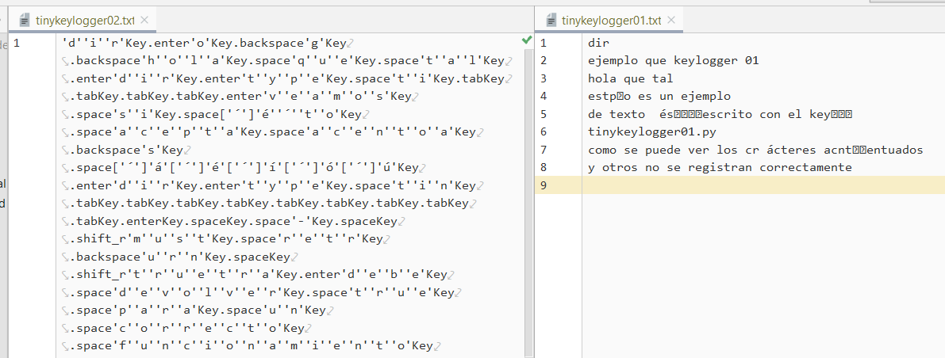

Ilustración . Muestra ficheros de texto generados por los dos ejemplos de keylogger.

Cualquiera de los dos ejemplos puede servir de punto de partida para la creación de nuestro keylogger.

## Características del Keylogger

Vamos a basar el desarrollo del keylogger tomando de partida las pruebas iniciales que hemos puesto de ejemplo con los códigos cortos. Este keylogger es basado en la API de Windows, y aunque Python es un lenguaje multiplataforma, el código aquí expuesto está pensado y desarrollado para Windows y para otros entornos es muy probable que necesite cambios o modificaciones.

No vamos a desarrollar un keylogger perfecto, ni siquiera optimizado al límite en cuanto tamaño de código. El objetivo es mostrar su desarrollo y funcionamiento y dotarlo de una serie de características que serán las siguientes:

* Registro de teclas básico (evidentemente, porque es un keylogger)
* Ocultación de la consola quedando invisible para el usuario
* Parámetros de configuración en argumentos al cargar el keylogger
* Captura de pantalla periódica cada X pulsaciones (configurable)
* Envío de pulsaciones de teclas a un programa monitor.
* Envío de fichero con registro de teclas a servicios de paste (pastebin y pastecode)
* Envío de imágenes de capturas de pantalla a canal privado de Telegram usando un chatbot de Telegram, y enlaces de las publicaciones en los servicios de paste.

Para ello desarrollamos dos programas:

* El keylogger en sí mismo.
* El programa para monitorizar el keylogger en una red local.

## Módulos necesarios

No vamos a indicar aquí todos los paquetes, librerías o módulos necesarios. Son diversos y observando el código fuente se puede ver. Pero si vamos a indicar algunos que son relevantes e indicaremos para que funciones se usan.

* pythoncom [86]
* pyWinHook [87]
* pynput [84]
* winreg [88]
* win32console [89]

pythoncom forma parte de pywin32 que provee de extensiones para la API de Windows y nos permitirá procesar mensajes del sistema indefinidamente para gestionar los eventos del teclado.

pyWinHook nos permitirá establecer un hook con la API de teclado de Windows y capturar los eventos de pulsaciones de teclas precisamente para saber que teclas está pulsando el usuario.

pynput hace lo mismo que pyWinHook, pero su desarrollo y concepto es diferente, lo que nos sirve para corregir un problema del que adolece el módulo anterior.

winreg nos permitirá leer y escribir en el registro de Windows y con ello poder establecer una clave de registro para hacer que el keylogger se ejecute automáticamente en cada inicio.

win32console nos permitirá ocultar la consola de la aplicación y hacer que así sea invisible al usuario.

## Partes importantes del desarrollo

Pasamos a describir aquí las partes más relevantes de la aplicación y factores a tener en cuenta.

### Parámetros de la aplicación

La aplicación solo requiere de un solo parámetro obligatorio para funcionar, pero tecleando el parámetro ***–h*** obtenemos la siguiente pantalla con las diferentes opciones que se le pueden proporcionar.

El único parámetro obligatorio e imprescindible es el ***-s*** o bien ***--start***, y se ha establecido así para evitar que nadie ejecuta la aplicación y se le instala el keylogger sin consentimiento.

Hay algunos parámetros que se han establecido básicamente para depuración, como el ***--nohide*** para evitar que se oculte la consola y poder ver mensajes de depuración, ***-v*** para establecer el nivel de mensajes de depuración, y ***-f*** para volcar a un fichero todos los mensajes de depuración.

El parámetro ***–k*** nos permite indicar la frecuencia de capturas de pantalla que se ejecutará después de un número determinado de pulsaciones de teclado.

El parámetro ***–f*** define el tamaño del fichero de datos de captura de teclas. Cuando llega al tamaño indicado (o lo supera), este fichero es enviado a los servicios que se hayan definido y se genera un nuevo archivo.

El parámetro ***--noscreenshot*** desactiva la función de captura de pantalla.

Y, por último, están los parámetros ***--replicate*** y ***–m*** (o ***–hookmodule***) que se explican en los puntos siguientes.

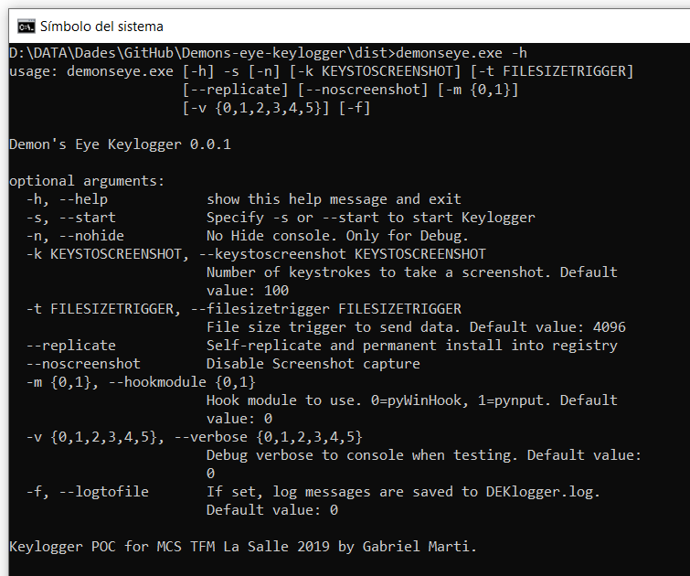

Ilustración . Parámetros de línea de comandos de Demon’s Eye Keylogger.

En un uso normal simplemente ejecutaríamos el keylogger de la siguiente manera:

demonseye -s

### Replicación y autoarranque

Si la primera vez que se ejecuta manualmente se le pasa la opción ***--replicate***, el keylogger se copiará (auto replicará) automáticamente desde la ubicación donde este a la carpeta de archivos temporales de Windows con un nombre aleatorio (con el prefijo «**klg_**») y además añadirá en el registro de Windows la clave correspondiente para que se ejecute automáticamente (con los valores por defecto) en cada inicio. Así, el siguiente comando:

demonseye.exe -s --replicate

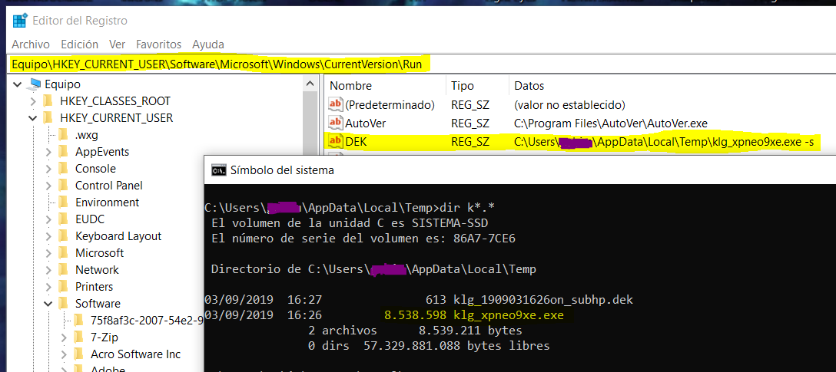

Ilustración . Muestra de keylogger replicado y añadido al registro de Windows.

Cuando enumeramos las diferentes técnicas de distribución, citamos la de las memorias USB. Pues bien, una memoria USB con un fichero “**Autorun.inf**” debidamente configurado y con este keylogger en ella podría hacer que, con solo insertar dicha memoria en un ordenador, el keylogger se ejecutaría sin intervención del usuario y se copiaría automáticamente al sistema para quedar funcionando permanentemente en cada arranque.

Un fichero con el siguiente contenido en el pendrive haría que la aplicación se ejecutara automáticamente y el keylogger se replicaría e instalaría en el sistema:

[AutoRun]  
OPEN=demonseye.exe –s --replicate  
ICON=fakeicon.ico  
ACTION=Ejecutar

Desde Windows 7, la funcionalidad de AutoRun está restringida por motivos de seguridad, pero los usuarios pueden configurar para que se ejecuten las aplicaciones nada más insertar el pendrive y es una opción que todo usuario debería de tener en cuenta y revisar.

### El Hook

El hook es la parte más importante de este desarrollo. Sin hook de los eventos de teclado no hay keylogger. Para ello nos centramos inicialmente en un módulo específico de Python para todo el desarrollo. Este módulo es pyWinHook.

Este módulo adolece de un problema conocido, y es que, con teclados con caracteres especiales acentuados, como podrían ser en Español o Francés da problemas y no permite escribir palabras acentuadas como por ejemplo “*camión*”, apareciendo en pantalla el texto “*cami´´on*”. Esto no sería un problema usado en teclados de habla inglesa al no existir palabras acentuadas.

Como la solución no era trivial, y no era fácil hacerlo sin modificar el código fuente original de este módulo, decidimos incorporar finalmente otro módulo, que es pynput, y añadir un parámetro para poder seleccionar que modulo se usa para el filtro de eventos de teclado.

## Problemas y soluciones

Pendiente --- pendiente --- pendiente --- pendiente ---

## Esquema del programa y grafico de llamadas

El esquema del programa con las diferentes funciones y la relación de llamadas entre ellas queda como se ve en el siguiente gráfico:

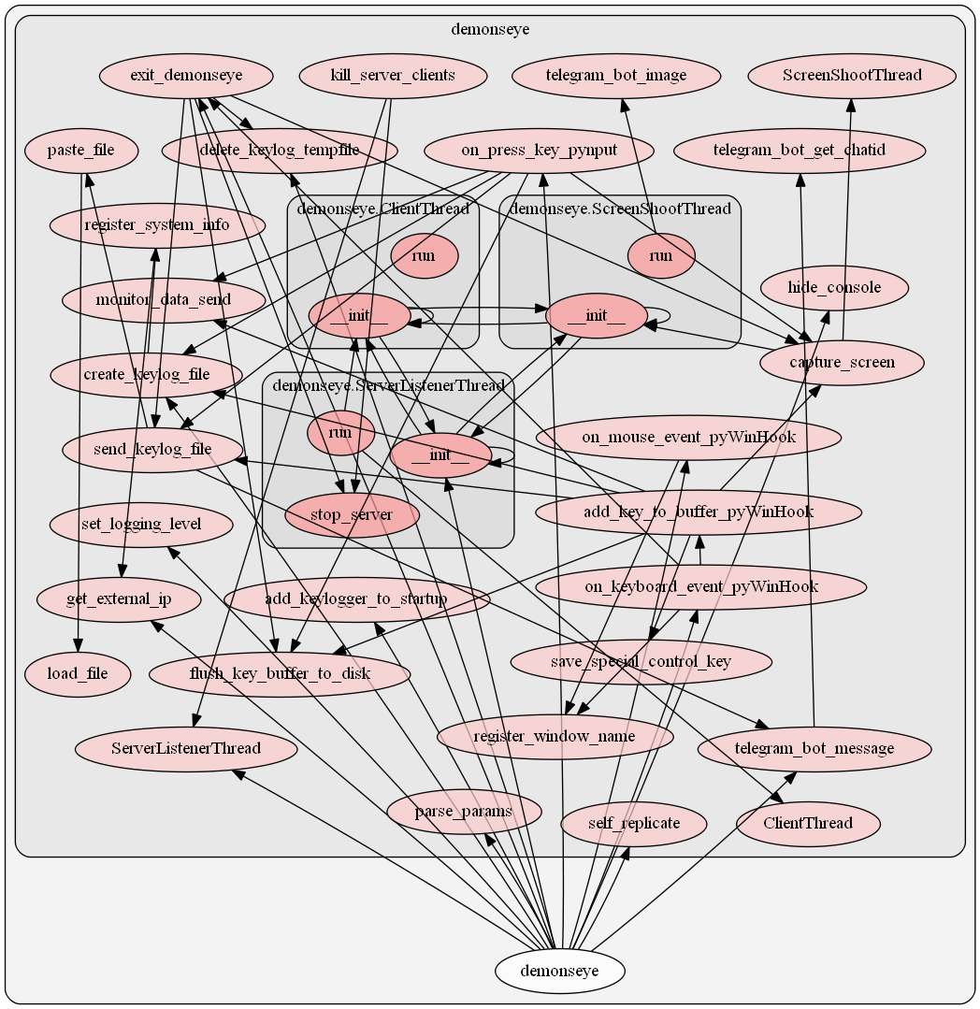

## ¿Se detecta como malware?

Habiendo visto las funcionalidades y los usos que se le han dado potencialmente a los keyloggers es evidente que se puede considerar un malware. Hemos querido comprobar que nos dice Virus Total [90] del código que hemos desarrollado y la respuesta es que sí, es considerado como malware, pero solo por 3 motores de los 69 que han llevado a cabo el análisis en las fechas en que se ha llevado a cabo esta memoria.

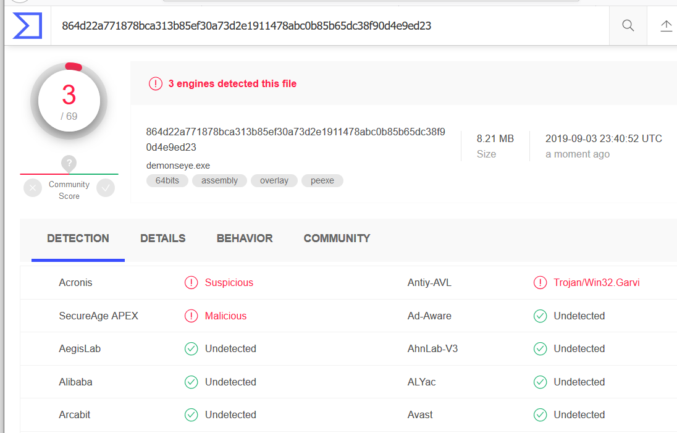

Ilustración . Detección de demonseye.exe como malware.

## Implantación

En el momento de ejecutar el keylogger es muy probable que aparezca un aviso del firewall de Windows. Esto es así porque el keylogger incorpora dos canales de comunicación TCP. Uno, en modo servidor, que queda a la escucha para recibir peticiones de búsqueda del monitor, y otro en modo cliente, que inicia la transmisión de datos al monitor una vez informa al keylogger. Así pues, al ejecutarse el Firewall de Windows lanzará un aviso, el cual se repetirá en el siguiente arranque de sistema si se ha ejecutado el keylogger con la opción de replicación, pues Windows reconocerá esto como otra aplicación diferente y volverá a avisar de que una aplicación hace usos de la red.

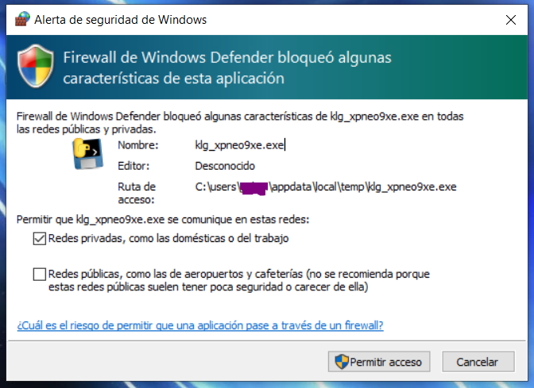

Ilustración . Alerta de seguridad de Windows que aparece cuando un programa accede a la red.

No obstante, conviene saber que esto es una POC[52] y no tiene como objetivo salvar esta dificultad, pero un malware es muy probable que tenga medios para evadir este aviso o generar otro tipo de aviso para engañar al usuario.

## Mejoras posibles

Puesto que es una prueba de concepto, tiene carencias y puntos a mejorar.

Uno de los principales puntos es la reducción del tamaño del ejecutable. Al utilizar diferentes librerías de Python es muy probable que en la generación del ejecutable se estén incluyendo muchas funciones innecesarias que se incorporan por defecto. En otros lenguajes, como C, por ejemplo, es muy probable que este ejecutable no superara los 500 Kbs, pero algunas de las funciones realizadas hubieran llevado más tiempo implementarlas.

Otra es el problema de los caracteres acentuados

## Notas finales

Todo el código fuente y documentación de dicho keylogger puede encontrarse en el siguiente repositorio de GitHub.

<https://github.com/gabimarti/Demons-eye-keylogger>

Pendiente --- pendiente --- pendiente --- pendiente ---

-------------------------- [APARTADO PENDIENTE DE COMPLETAR] -------------------

# Resultados finales

Pendiente --- pendiente --- pendiente --- pendiente ---

…

-------------------------- [APARTADO PENDIENTE DE COMPLETAR] -------------------

# Coste del proyecto

## Coste temporal

El volumen de trabajo que ha comportado la realización del proyecto se puede clasificar en los siguientes apartados:

* Organización de trabajo, reuniones y planificación de procesos
* Investigación y Documentación
* Pruebas programación Python pre-desarrollo (test)
* Análisis de diferentes keyloggers Hardware y Software
* Reversing keylogger
* Desarrollo del keylogger (programación)
* Redacción de la memoria

El cálculo es aproximado, pues en algunas ocasiones hay tareas que se solapan y mezclan, pero se ha intentado obtener unos datos los más cercanos a la realidad posible.

A continuación, explicamos en qué ha consistido y cuánto tiempo ha requerido cada uno de los apartados mencionados anteriormente:

La investigación incluye todo el tiempo en búsqueda de información de todas las secciones tratadas, tanto en las cuestiones históricas y documentales, como en la información técnica.

Dentro de las pruebas de programación se ha incluido el tiempo en probar funciones, y procesos que después se han incorporado al proyecto final, pero que se han separado por que forman parte de una fase de conocimiento y aprendizaje que una persona que hubiera conocido previamente Python es muy probable que no hubiera necesitado.

El Reversing ha implicado una investigación continua en muchos procesos e información de técnicas empleadas en malware, pero que se realizaban en paralelo al mismo reversing por lo que dicho tiempo en investigación se ha incorporado en este apartado. No está incluido en este apartado la instalación y preparación de un entorno para realizar el Análisis y Reversing del malware (keylogger), pues ya se disponía de este preparado previamente.

Algo similar ha pasado en el apartado del desarrollo, pues, aunque se estuviera enfocando el desarrollo en un objetivo concreto, al hacerlo en un lenguaje nuevo del que se carecía experiencia ha implicado un tiempo mayor de desarrollo al tener que investigar cuando se producían errores o se utilizaban funciones o módulos con escasa documentación. También se incluye aquí el tiempo empleado en preparar el entorno de desarrollo, la instalación de módulos y otras herramientas.

El total de horas dedicado por cada categoría ha sido de:

|  |  |  |
| --- | --- | --- |
| Categoría | Suma - Horas | % |
| Análisis | 18,50 | 5,29 % |
| Desarrollo | 116,00 | 33,14 % |
| Investigación | 57,00 | 16,29 % |
| Organización | 8,50 | 2,43 % |
| Redacción | 49,50 | 14,14 % |
| Reversing | 68,50 | 19,57 % |
| Test | 32,00 | 9,14 % |
| **Total Resultado** | **350,00** | 100,00 % |

Tabla . Coste temporal en horas.

Se debe de tener en cuenta que estos tiempos son aproximados y que en algunas tareas concretas puede haber solapamiento pues durante muchas de las tareas ha sido habitual combinar el tiempo con la redacción o la investigación.

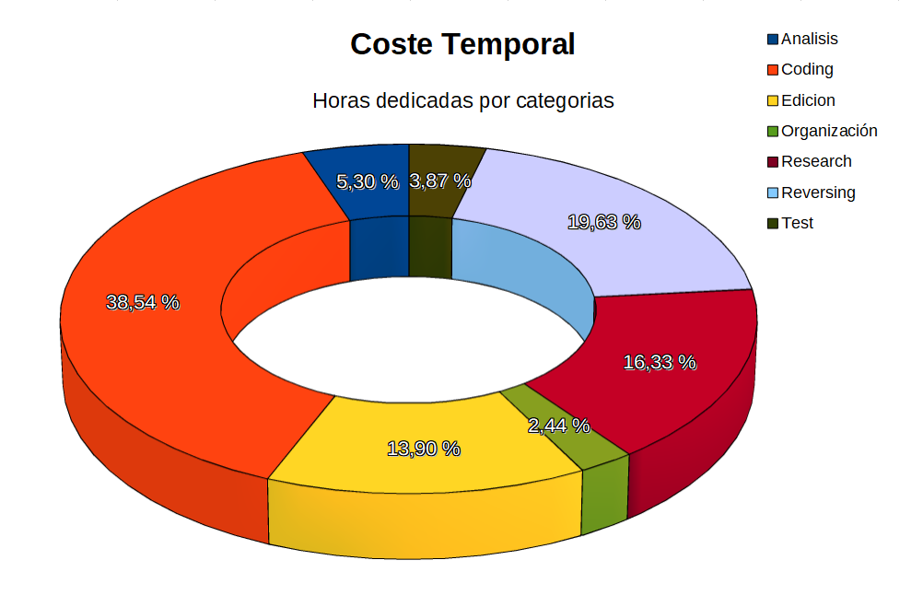

Ilustración . Gráfica de Coste Temporal

## Coste económico

Para evaluar el coste económico del proyecto se pueden (o deberían) tener en cuenta tres puntos de vista en cuanto a la retribución económica.

* Retribución neta de una persona como trabajador de una empresa.
* Coste para la empresa de la persona que lleva a cabo dicho proyecto.
* Coste para un cliente final que ha encargado dicho proyecto a una empresa.

Para ello nos basaremos en el último supuesto, que sería el coste que supondría para una empresa que ha encargado dicho proyecto de investigación a una empresa especializada, la cual dispone de trabajadores que han llevado a cabo la investigación y desarrollo. Evidentemente es el coste más alto, ya que aquí hay que tener en cuenta los sueldos de las personas, los costes de seguridad social, retenciones irpf, costes de empresa y sumar el beneficio que la cargue cualquier empresa a su trabajo.

Hemos establecido un coste medio de 50€ / hora (impuestos no incluidos).

Por lo que el coste económico de este proyecto asciende a 17.500,00.- €

El coste por hora es relativo y subjetivo, pues si bien hay empresas tecnológicas que pueden llegar a cobrar por sus profesionales importes superiores a los 150€ / hora, también es cierto que quizás un profesional de esta categoría necesitaría muchas menos horas a invertir en la investigación, desarrollo, y reversing, reduciendo así su coste. Y también se ha de tener en cuenta que un proyecto con gran volumen de horas pueda facturarse con una tarifa especial o inferior dado dicho volumen.

# Conclusiones

Hemos constatado que los keyloggers son actualmente una de las vías más utilizadas para cometer fraudes cibernéticos, apoyados por las técnicas de phishing y la ingeniería social,

Aunque existan keyloggers que se comercializan como software legítimo, o como dispositivos de uso experimental o personal, en el caso de los keyloggers basados en hardware, la mayoría de los keyloggers pueden ser utilizados para robar información personal de los usuarios y para fines de espionaje político e industrial.

En relación al reversing del keylogger de malware analizado, hemos podido comprobar que el análisis de malware es una tarea ardua y que requiere grandes dosis de concentración y conocimiento. El cifrado del código junto a su descifrado en tiempo de ejecución junto a otras técnicas antidebugger es algo que requiere de analizar repetidas veces el código al mismo tiempo que se conocen ciertas técnicas. Las herramientas actuales ayudan y facilitan el trabajo, pero no liberan en muchos casos de recorrer a métodos manuales o tradicionales para poder obtener resultados satisfactorios.

La inversión en esfuerzo en el cifrado y otras técnicas de ocultación y métodos de distribución del malware para explotar vulnerabilidades en los sistemas y captar datos confidenciales de los usuarios es algo que sin duda ofrece grandes beneficios a la vista de los medios que ponen para desarrollar estas piezas de malware que, aun siendo código malicioso, en algunos casos se pueden considerar maravillas en el campo de desarrollo de código por las técnicas utilizadas.

Tal es la complicación de dicho malware que en la depuración no nos ha sido posible extraer toda la información que deseábamos por la complejidad del código. Aunque si hemos obtenido la evidencia clara de lo que hacía y como lo hacía.

De todo esto hemos extraído algunos consejos a seguir que, si bien puede que en un futuro no sirvan, no está de más tenerlos en cuenta y ponerlos en práctica. Lo que es indudable es que los ciberdelincuentes profesionales, los que crean las herramientas, van un paso por delante (o dos) de los desarrolladores de sistemas y entornos.

## Consejos para protegerse contra keyloggers

Vista la evolución de la tecnología y de que cada vez se realizan más operaciones que implican comunicación y acceso a internet, no está de más que el propio usuario sea consciente de que independientemente de los sistemas de seguridad que tenga instalados en su equipo, o las medidas de seguridad que ofrezcan terceras personas, conviene siempre no confiarse y tomar medidas de precaución.

Uno de los objetivos principales de los keyloggers es obtener credenciales de acceso y otro tipo de información confidencial como números de tarjeta de crédito por lo que las siguientes medidas serían recomendables:

1. Usar gestores de contraseñas en modo local, que nos permitan hacer un copiar y pegar[53] de las contraseñas en los accesos a diferentes sitios web.
2. Usar sistemas con uso de contraseña de una sola vez o un proceso de autenticación en dos pasos[54].
3. Usar tokens de seguridad en la autenticación. Un token de autenticación o token criptográfico es un dispositivo electrónico que dispone el usuario para autenticarse en un sistema. Esto no evitará que un keylogger capture nuestros datos, pero sí que impedirá que un ciberdelincuente que haya capturado los datos de acceso no pueda completar el acceso al sitio web, del que disponga alguna clave, porque le falta una de las piezas, que es el token que realiza la autenticación final. Existen tokens de muchos tipos, pero el token OTP (one-time password) que genera una contraseña válida para cada autenticación, hace que sea del todo ineficaz el keylogger para su captura. Desafortunadamente no es una cosa que dependa solo del usuario, pues debe de ser el fabricante del software o el sitio web que incorpore medios de autenticación usando tokens.
4. Usar un teclado virtual[55] en el momento de entrar claves o información confidencial que se deberían de introducir mediante clicks de ratón[56]. Hoy en día las entidades bancarias ya implementan un teclado virtual web para entrar el pin de confirmación en ciertas transacciones.

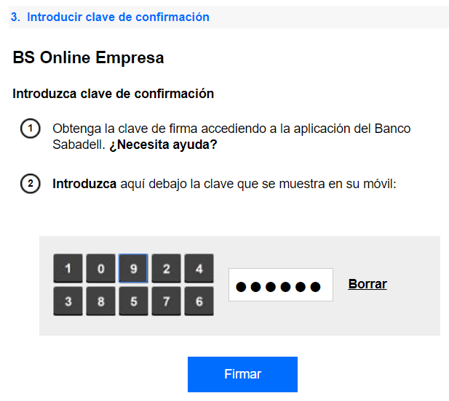

Ilustración . Muestra de teclado virtual en una operación bancaria.

1. Usar un sistema con protección específica diseñada para detectar keyloggers.

# Líneas de futuro

Los keylogger tradicionales van a quedar como piezas de museo o como herramientas didácticas o para jugar. Tanto los desarrollado por hardware como los de software.

El keylogger es ya, solo una pieza más de complejos malwares, que además encuentra nuevas técnicas y vías de ocultación, ofuscación, distribución y obtención de datos de los usuarios. Quizás en este momento ya no es tan importante lo que escribe el usuario, como saber “que dice” (véanse los recientes casos de escuchas por Google, Microsoft, Amazon y Apple), o conocer donde accede o que mira.

La pérdida de la privacidad juega a favor del malware y en contra del usuario. Hemos podido ver que con las herramientas actuales es fácil desarrollar un keylogger y capturar la pantalla del usuario y enviarlo a un servidor externo sin que el usuario se percate de ello. ¿Que impide a alguien el desarrollar un juego atractivo, y al mismo tiempo mientras el usuario usa el juego que, el programa capture lo que el usuario escriba en otras pantallas, o capte la imagen de la webcam, o el audio de lo que habla con otras personas?

Por lo tanto, la protección contra el malware pasa por tener grandes sistemas basados en inteligencia artificial e inteligencia colectiva compartida para poder detectar rápidamente posibles programas maliciosos. Esto significa que para estar protegidos contra el malware que llega por internet (mayoritariamente) hay que estar conectado a internet para poder recibir información de redes colectivas.

Otro punto en el que hay que incidir es en proteger el eslabón más débil de toda esta cadena, el propio usuario, que además no se le combate con tecnología sino con formación. La ingeniera social, es en una gran mayoría de casos, el principal método de introducción de malware. Es el propio usuario que ejecuta e instala el malware, incluso dando permisos al sistema, inducido y engañado por falsos mensajes o desconocimiento del uso correcto de su sistema.

Y finalmente, el desarrollo de los sistemas y el software en general, debe sufrir un cambio en su concepción y romper con viejos esquemas que con afán de mantener la compatibilidad retroactiva siguen estructuras poco seguras. Es el difícil tándem del mercado en el que un nuevo sistema más seguro pero que rompa toda compatibilidad con lo anterior tiene un incierto futuro. Aunque la virtualización y el encapsulado de procesos dentro de sandbox también juegan un importante papel.

A todo esto, hay que añadir el auge del IoT. El crecimiento de dispositivos inteligentes conectados a internet crece exponencialmente. Y son con diferencia los que tendrán más posibilidades de ser infectados por malware, incluidos keyloggers. Estos dispositivos, no son vistos por los usuarios como potencialmente peligrosos o susceptibles de filtrar información personal, pero pueden ser los principales medios de distribución de malware que posteriormente pueda extenderse a una red local en otros equipos.

Enlaces útiles para las líneas de futuro:

<https://blog.trendmicro.com/trendlabs-security-intelligence/keeping-a-hidden-identity-mirai-ccs-in-tor-network/>

…

-------------------------- [APARTADO PENDIENTE DE COMPLETAR] -------------------

# Referencias

|  |  |
| --- | --- |
| [1] | K. Collins, «Today we’re worried about smart TVs, but in the 1980s Russian spies were hacking typewriters,» 16 Marzo 2017. [En línea]. Available: https://qz.com/932448/forget-smart-tvs-in-the-1980s-spies-were-hacking-typewriters/. |
| [2] | Crypto Museum, «IBM Selectric Bug. Operation GUNMAN - how the Soviets bugged IBM typewriters,» [En línea]. Available: https://www.cryptomuseum.com/covert/bugs/selectric/. |
| [3] | Center for Cryptologic History, National Security Agency, «Learning from the Enemy: The GUNMAN Project,» 2012. [En línea]. Available: http://www.foo.be/docs/intelligence/Learning_From_the_Enemy_The_GUNMAN_Project.pdf. |
| [4] | S. A. Maneki, «(U) Learning from the Enemy: The GUNMAN Project.,» 8 Enero 2007. [En línea]. Available: https://www.nsa.gov/Portals/70/documents/news-features/declassified-documents/cryptologic-histories/Learning_from_the_Enemy.pdf. |
| [5] | «Perry Kivolowitz,» [En línea]. Available: http://pages.cs.wisc.edu/~perryk/. |
| [6] | «Codigo fuente del primer keylogger basado en Software. The 'Security Digest' Archives (TM). DOCUMENT: Unix 'Security Mailing List',» 17 Noviembre 1983. [En línea]. Available: http://securitydigest.org/unix/archive/006. |
| [7] | «La historia (que se conoce) de los ataques informáticos realizados por el FBI,» 18 Mayo 2016. [En línea]. Available: https://r3d.mx/2016/05/18/la-historia-que-se-conoce-de-los-ataques-informaticos-realizados-por-el-fbi/. |
| [8] | N. E. Carrell, «SPYING ON THE MOB: UNITED STA TES V. SCARFO - A CONSTITUTIONAL ANALYSIS,» 10 2013. [En línea]. Available: http://illinoisjltp.com/journal/wp-content/uploads/2013/10/Carrell.pdf. |
| [9] | B. Sullivan, «FBI software cracks encryption wall,» 2001 Noviembre 2001. [En línea]. Available: www.nbcnews.com/id/3341694/ns/technology_and_science-security/t/fbi-software-cracks-encryption-wall/. |
| [10] | C. W. &. M. So, «THE CASE FOR MAGIC LANTERN: SEPTEMBER 11 HIGHLIGHTS THE NEED FOR INCREASED SURVEILLANCE,» 2002. [En línea]. Available: http://jolt.law.harvard.edu/articles/pdf/v15/15HarvJLTech521.pdf. |
| [11] | J. Lynch, «New FBI Documents Provide Details on Government’s Surveillance Spyware,» 29 Abril 2011. [En línea]. Available: https://www.eff.org/es/deeplinks/2011/04/new-fbi-documents-show-depth-government. |
| [12] | «Boston College Student Steals Around $2,000 with Keylogger,» 7 Febrero 2003. [En línea]. Available: https://www.neowin.net/news/boston-college-student-steals-around-2000-with-keylogger. |
| [13] | The Guardian, «'Sleeper bugs' used to steal €1m in France,» 07 Febrero 2006. [En línea]. Available: https://www.theguardian.com/technology/2006/feb/07/news.france. |
| [14] | CHINAdaily, «Police: Hackers stole Israeli defense data,» 04 Junio 2005. [En línea]. Available: http://www.chinadaily.com.cn/english/doc/2005-06/04/content_448599.htm. |
| [15] | El Mundo, «Escándalo en Israel por varios casos de espionaje industrial mediante virus,» 31 Mayo 2005. [En línea]. Available: https://www.elmundo.es/navegante/2005/05/30/empresas/1117448921.html. |
| [16] | «Perfil de LinkedIn de Michael Haephrati. Target Eye Limited.,» [En línea]. Available: https://www.linkedin.com/in/haephrati/. |
| [17] | «Hao Chen, Professor, Department of Computer Science, University of California, Davis,» [En línea]. Available: https://web.cs.ucdavis.edu/~hchen/. |
| [18] | H. Chen, «TouchLogger: Inferring Keystrokes On Touch Screen From Smartphone Motion,» 2011. [En línea]. Available: https://web.cs.ucdavis.edu/~hchen/paper/hotsec2011.pdf. |
| [19] | Kaspersky, «El mayor atraco del siglo: los ciberdelincuentes roban mil millones de dólares,» 16 Febrero 2015. [En línea]. Available: https://www.kaspersky.es/blog/el-mayor-atraco-del-siglo-los-hackers-roban-mil-millones-de-dolares/5370/. |
| [20] | Kaspersky, «The Great Bank Robbery: the Carbanak APT,» 16 Febrero 2015. [En línea]. Available: https://securelist.com/the-great-bank-robbery-the-carbanak-apt/68732/. |
| [21] | A. Segura, «Análisis del código fuente de Carbanak,» 24 Abril 2019. [En línea]. Available: https://unaaldia.hispasec.com/2019/04/analisis-del-codigo-fuente-de-carbanak.html. |
| [22] | The Telegraph, «Exam cheat jailed for hacking into university computer system,» 24 Abril 2015. [En línea]. Available: https://www.telegraph.co.uk/news/uknews/law-and-order/11560173/Exam-cheat-jailed-for-hacking-into-university-computer-system.html. |
| [23] | C. Cimpanu, «Student Expelled for Using Hardware Keylogger to Hack School, Change Grades,» 20 Octubre 2017. [En línea]. Available: https://www.bleepingcomputer.com/news/security/student-expelled-for-using-hardware-keylogger-to-hack-school-change-grades/. |
| [24] | C. Forrest, «Built-in keylogger found in HP laptops...again,» 11 Diciembre 2017. [En línea]. Available: https://www.techrepublic.com/article/built-in-keylogger-found-in-hp-laptops-again/. |
| [25] | M. Myng, «Synaptics/HP keylogger,» 07 Diciembre 2017. [En línea]. Available: https://zwclose.github.io/HP-keylogger/. |
| [26] | Microsoft, «WPP Software Tracing,» 20 Abril 2017. [En línea]. Available: https://docs.microsoft.com/en-us/windows-hardware/drivers/devtest/wpp-software-tracing. |
| [27] | SUCURI, «Cloudflare[.]Solutions Keylogger on Thousands of Infected WordPress Sites,» 6 Diciembre 2017. [En línea]. Available: https://blog.sucuri.net/2017/12/cloudflare-solutions-keylogger-on-thousands-of-infected-wordpress-sites.html. |
| [28] | SUCURI, «Cloudflare[.]solutions Keylogger Returns on New Domains,» 24 Enero 2018. [En línea]. Available: https://blog.sucuri.net/2018/01/cloudflare-solutions-keylogger-returns-on-new-domains.html. |
| [29] | Diario Oficial de la Unión Europea, «DIRECTIVA 2013/40/UE DEL PARLAMENTO EUROPEO Y DEL CONSEJO,» 12 Agosto 2013. [En línea]. Available: https://eur-lex.europa.eu/legal-content/ES/TXT/PDF/?uri=CELEX:32013L0040&qid=1442911632730&from=EN. |
| [30] | Jefatura del Estado. Gobierno de España, «Ley Orgánica 1/2015, de 30 de marzo, por la que se modifica la Ley Orgánica 10/1995, de 23 de noviembre, del Código Penal.,» 31 Marzo 2015. [En línea]. Available: https://www.boe.es/diario_boe/txt.php?id=BOE-A-2015-3439. |
| [31] | Ministerio de Empleo y Seguridad Social. BOE., «Real Decreto Legislativo 2/2015, de 23 de octubre, por el que se aprueba el texto refundido de la Ley del Estatuto de los Trabajadores.,» 23 Octubre 2015. [En línea]. Available: https://www.boe.es/buscar/pdf/2015/BOE-A-2015-11430-consolidado.pdf. |
| [32] | Ministerio de Gracia y Justicia. BOE, «Ley de Enjuiciamiento Criminal.,» [En línea]. Available: https://www.boe.es/buscar/pdf/1882/BOE-A-1882-6036-consolidado.pdf. |
| [33] | KeeLog, «Keylogger por Hardware Open Source DIY,» [En línea]. Available: https://www.keelog.com/es/diy-hardware-keylogger/. |
| [34] | KeeLog, «Keylogger Inalámbrico - ¡Hazlo tú mismo!,» [En línea]. Available: http://www.keelog.com/es/wireless-keylogger/. |
| [35] | J. Rutkowska, «Introducing Blue Pill,» 22 Junio 2006. [En línea]. Available: https://blog.invisiblethings.org/2006/06/22/introducing-blue-pill.html. |
| [36] | K. Beaver, «The Blue Pill virtualization attack: Virtual machine malware,» 30 Octubre 2006. [En línea]. Available: https://searchservervirtualization.techtarget.com/tip/The-Blue-Pill-virtualization-attack-Virtual-machine-malware. |
| [37] | J. Rutkowska, «Subverting Vista Kernel for Fun and Profit,» 3 Agosto 2006. [En línea]. Available: https://blackhat.com/presentations/bh-usa-06/BH-US-06-Rutkowska.pdf. |
| [38] | Microsoft Windows Dev Center, «Documentación SetWindowsHookEx,» 12 Mayo 2018. [En línea]. Available: https://docs.microsoft.com/en-us/windows/win32/api/winuser/nf-winuser-setwindowshookexa. |
| [39] | Microsoft Windows Dev Center, «Documentación UnhookWindowsHookEx,» 12 Mayo 2018. [En línea]. Available: https://docs.microsoft.com/en-us/windows/win32/api/winuser/nf-winuser-unhookwindowshookex. |
| [40] | Adlice Software, «KernelMode Rootkits: Part 3, kernel filters,» 10 Julio 2014. [En línea]. Available: https://www.adlice.com/kernelmode-rootkits-part-3-kernel-filters/. |
| [41] | atorralb, «javascript keylogger,» [En línea]. Available: https://gist.github.com/atorralb/fbc82f70e1e2c1ebc67f. |
| [42] | CyberPoint, «Logging Keystrokes with Event Tracing for Windows (ETW),» 22 Octubre 2016. [En línea]. Available: https://www.cyberpointllc.com/srt/posts/srt-logging-keystrokes-with-event-tracing-for-windows-etw.html. |
| [43] | M. Chehab, «CSS Keylogger,» 21 Febrero 2018. [En línea]. Available: https://github.com/maxchehab/CSS-Keylogging. |
| [44] | T. Gersic, «tomgersic/AndroidKeyLogger,» 1 Agosto 2012. [En línea]. Available: https://github.com/tomgersic/AndroidKeyLogger. |
| [45] | Dmitri Asonov, Rakesh Agrawal, IBM Almaden Research Center, «Keyboard Acoustic Emanations,» 2004. [En línea]. Available: https://www.davidsalomon.name/CompSec/auxiliary/KybdEmanation.pdf. |
| [46] | Li Zhuang, Feng Zhou, J. D. Tygar. University of California, Berkeley, «Keyboard Acoustic Emanations Revisited,» 2005. [En línea]. Available: https://people.eecs.berkeley.edu/~tygar/papers/Keyboard_Acoustic_Emanations_Revisited/tiss.preprint.pdf. |
| [47] | Martin Vuagnoux, Sylvain Pasini. LASEC/EPFL, «Compromising Electromagnetic Emanations of Wired and Wireless Keyboards,» Agosto 2009. [En línea]. Available: https://www.usenix.org/legacy/events/sec09/tech/full_papers/vuagnoux.pdf. |
| [48] | S. Kamkar, «KeySweeper, a stealthy Arduino-based device,» 12 Enero 2015. [En línea]. Available: https://samy.pl/keysweeper/. |
| [49] | Nora Codes, «PDF Embedding Attacks,» 04 Agosto 2018. [En línea]. Available: https://nora.codes/post/pdf-embedding-attacks/. |
| [50] | M. Nelson, «The Tale of SettingContent-ms Files,» 11 Junio 2018. [En línea]. Available: https://posts.specterops.io/the-tale-of-settingcontent-ms-files-f1ea253e4d39. |
| [51] | Microsoft. Centro para desarrolladores de Office., «Introducción a VBA en Office,» 14 Agosto 2019. [En línea]. Available: https://docs.microsoft.com/es-es/office/vba/library-reference/concepts/getting-started-with-vba-in-office. |
| [52] | Microsoft, «Descripción de los comportamientos de macros AutoExec y AutoOpen en Word,» [En línea]. Available: https://support.microsoft.com/es-es/help/286310/description-of-behaviors-of-autoexec-and-autoopen-macros-in-word. |
| [53] | Microsoft, «Macro malware,» 10 Agosto 2019. [En línea]. Available: https://docs.microsoft.com/en-us/windows/security/threat-protection/intelligence/macro-malware. |
| [54] | F. Viggiani, «Embedding EXE files into PowerShell scripts,» 15 03 2016. [En línea]. Available: https://truesecdev.wordpress.com/2016/03/15/embedding-exe-files-into-powershell-scripts/. |
| [55] | KeeLog, «AirDrive Forensic Keylogger Module,» [En línea]. Available: http://www.keelog.com/airdrive-forensic-keylogger-module-usb-hardware-keylogger-module-with-wifi-and-flash/. |
| [56] | KeeLog, «Forensic Keylogger Keyboard,» [En línea]. Available: http://www.keelog.com/keylogger-keyboard/. |
| [57] | Wikipedia, «Cifrado XOR,» [En línea]. Available: https://es.wikipedia.org/wiki/Cifrado_XOR. |
| [58] | KeeLog, «KeeLog KeyGrabber Pico 16Mb,» [En línea]. Available: http://www.keelog.com/keygrabber-pico-usb-16mb-tiny-usb-hardware-keylogger-with-16mb-flash-drive/. |
| [59] | Maltronics, «Maltronics WiFi KeyLogger PRO,» [En línea]. Available: https://maltronics.com/collections/wifi-keyloggers/products/wifi-keylogger-pro. |
| [60] | «Descarga de Spyrix Free Keylogger,» [En línea]. Available: http://www.spyrix.com/es/download.php. |
| [61] | «Heavenward Keylogger Free,» [En línea]. Available: https://www.hwsuite.com/free-keylogger/. |
| [62] | «Virus Total. Analisis sps.exe Spyrix Keylogger,» [En línea]. Available: https://www.virustotal.com/gui/file/3e4acfd12289fec6ceaa2ced2892ab46ef528f43114ab0eb63354642db0890a1/detection. |
| [63] | «ASPACK ASProtect 32,» [En línea]. Available: http://www.aspack.com/asprotect32.html. |
| [64] | «Virus Total. Analisis de freekey.exe,» [En línea]. Available: https://www.virustotal.com/gui/file/38c64d425d5784c9d4953b0087c7a7ccdff7f378626810cc207b3cc55eafcf03/detection. |
| [65] | «Anti-keylogger Ghostpress download,» [En línea]. Available: https://schiffer.tech/#ghostpress. |
| [66] | «Virus Total. Analisis de Ghostpress,» [En línea]. Available: https://www.virustotal.com/gui/file/e863969ed7511485aafc634265806536aed24667a334a26eaf5e7d8660f0dbf2/detection. |
| [67] | «KL-Detector v1.3,» [En línea]. Available: http://dewasoft.com/privacy/kldetector.htm. |
| [68] | «Fuente de descarga de muestra del binario del malware Turla Keylogger,» [En línea]. Available: https://github.com/mstfknn/malware-sample-library/tree/master/Turla. |
| [69] | Microsoft Windows Dev Center, «IsDebuggerPresent function,» [En línea]. Available: https://docs.microsoft.com/en-us/windows/win32/api/debugapi/nf-debugapi-isdebuggerpresent. |
| [70] | «Virus Total,» [En línea]. Available: https://www.virustotal.com/. |
| [71] | Virus Total, «Virus Total. TurlaKeylogger.bin detection,» [En línea]. Available: https://www.virustotal.com/gui/file/b7b5d28be983c774ef83a8960a68134732a79818c572e8800cea6428f27fb114/detection. [Último acceso: 13 Agosto 2019]. |
| [72] | Hybrid Analysis., «Hybrid Analysis. turla_keylogger.dll,» [En línea]. Available: https://www.hybrid-analysis.com/sample/b7b5d28be983c774ef83a8960a68134732a79818c572e8800cea6428f27fb114/5ba8e05b7ca3e129745e6813. [Último acceso: 13 Agosto 2019]. |
| [73] | «INTEZER Analyze. Turla,» [En línea]. Available: https://analyze.intezer.com/#/analyses/690085a2-ed14-4673-b9ec-1afdc4139d55. |
| [74] | Microsoft, «Visual Studio,» [En línea]. Available: https://visualstudio.microsoft.com/es/. |
| [75] | «Ghidra,» [En línea]. Available: https://ghidra-sre.org/. |
| [76] | «Radare,» [En línea]. Available: https://www.radare.org/r/. |
| [77] | «Cutter - the QT Gui for r2,» [En línea]. Available: https://radare.org/cutter/. |
| [78] | «Using Entropy Analysis to Find Encrypted and Packed Malware,» [En línea]. Available: http://citeseerx.ist.psu.edu/viewdoc/download?doi=10.1.1.120.9861&rep=rep1&type=pdf. |
| [79] | «x64dbg An open-source x64/x32 debugger for windows.,» [En línea]. Available: https://x64dbg.com/#start. |
| [80] | M. W. D. Center, «Documentación función GetProcAddress,» [En línea]. Available: https://docs.microsoft.com/en-us/windows/win32/api/libloaderapi/nf-libloaderapi-getprocaddress. [Último acceso: 29 Agosto 2019]. |
| [81] | Microsoft, «Handle. Sysinternals.,» [En línea]. Available: https://docs.microsoft.com/en-us/sysinternals/downloads/handle. |
| [82] | Microsoft, «Process Explorer. Sysinternals.,» [En línea]. Available: https://docs.microsoft.com/en-us/sysinternals/downloads/process-explorer. |
| [83] | M. W. D. Center, «Documentación function SetWindowsHookExA,» [En línea]. Available: https://docs.microsoft.com/en-us/windows/win32/api/winuser/nf-winuser-setwindowshookexa. |
| [84] | G. Martí, «tinykeylogger01.py,» 17 08 2019. [En línea]. Available: https://github.com/gabimarti/Demons-eye-keylogger/blob/master/test/tinykeylogger01.py. |
| [85] | «pynput Package Documentation,» [En línea]. Available: https://pynput.readthedocs.io/en/latest/. |
| [86] | G. Martí, «tinykeylogger02.py,» 17 08 2019. [En línea]. Available: https://github.com/gabimarti/Demons-eye-keylogger/blob/master/test/tinykeylogger02.py. |
| [87] | T. Golden, «Module pythoncom documentation,» [En línea]. Available: http://timgolden.me.uk/pywin32-docs/pythoncom.html. |
| [88] | «pyWinHook. A pyHook module fork from Peter P. with some updates.,» [En línea]. Available: https://pypi.org/project/pyWinhook/. |
| [89] | «winreg — Windows registry access,» [En línea]. Available: https://docs.python.org/3.7/library/winreg.html?highlight=winreg#module-winreg. |
| [90] | «Module win32console,» [En línea]. Available: http://timgolden.me.uk/pywin32-docs/win32console.html. |
| [91] | «Virus Total. Analisis demonseye.exe,» [En línea]. Available: https://www.virustotal.com/gui/file/864d22a771878bca313b85ef30a73d2e1911478abc0b85b65dc38f90d4e9ed23/detection. |

Índice de Ilustraciones

Ilustración 1. Dos modelos de keylogger hardware. Para teclado ps/2 y USB. 4

Ilustración 2. IBM Selectric II (1971-1981) 7

Ilustración 3. Portada del documento de la NSA, “The GUNMAN Project”. Desclasificado en Diciembre de 2011 8

Ilustración 4. Bola “pelota de golf” de la IBM Selectric, con los caracteres. 9

Ilustración 5. Muestra de una sección del perfil de LinkedIn de Michael Haephrati. Detenido en 2005 por la creación de un keylogger. 11

Ilustración 6. Función de keylogger del malware Carbanak. 11

Ilustración 7. Código del keylogger inyectado después de su descifrado. 12

Ilustración 8. Diario Oficial de la Unión Europea. DIRECTIVA 2013/40/UE. 12 agosto 2013. Extracto del contenido relativo a los ataques contra los sistemas de información. 14

Ilustración 9. Ejemplo de aviso legal sobre el uso del Keylogger, de un vendedor internacional. 15

Ilustración 10. Extracto del Artículo 20 del Estatuto de los Trabajadores. 18

Ilustración 11. Extracto del artículo 197 ter, de la Ley Orgánica 1/2015, de 30 de marzo 18

Ilustración 12. Esquema de circuito de keylogger básico usando la antigua conexión PS/2. 22

Ilustración 13. Esquema de funcionamiento del mecanismo de *hooks* en Windows. 24

Ilustración 14. Código fuente de un keylogger en Javascript. 25

Ilustración 15. Código fuente en PHP del backend del keylogger que registra las pulsaciones. 25

Ilustración 16. Muestra de parte de archivo CSS para crear un keylogger. 26

Ilustración 17. Patrones típicos de ángulos y balanceo cuando se presionan diferentes teclas de dígitos. 27

Ilustración 18. Ejemplo de método modificado en Android SDK para crear un keylogger. 28

Ilustración 19. Muestra de los circuitos incorporados en el keylogger KeySweeper. 29

Ilustración 20. Script que ejecutará el malware incrustado una vez abierto el PDF. 33

Ilustración 21. Muestra del texto del párrafo anterior codificado en Base64. 34

Ilustración 22. Muestra de keylogger hardware instalado en el interior de un teclado. 35

Ilustración 23. Foto de los keyloggers hardware analizados 36

Ilustración 24. Vista en detalle de los dos keyloggers 36

Ilustración 25. KeyGrabber en su empaquetado original. 38

Ilustración 26. KeyGrabber conectado al teclado. 38

Ilustración 27. Ejemplo de fichero de LOG con el contenido capturado por el keylogger. 39

Ilustración 28. Vista del SSID activo del keylogger analizado. 40

Ilustración 29. Pantalla de configuración del punto de acceso Wifi del keylogger. 41

Ilustración 30. Pantalla de configuración del registro de teclas. 41

Ilustración 31. Muestra del contenido registrado por el keylogger accedido a través de la conexión WiFi. 42

Ilustración 32. Ejemplo de recepción de las teclas del keylogger en tiempo real mediante data streaming. 43

Ilustración 33. Advertencia legal de Spyrix Free Keylogger 45

Ilustración 34. Muestra de la pantalla de monitorización web de Spyrix Free Keylogger. 45

Ilustración 35. Muestra de registro de eventos en aplicación local de Spyrix Free Keylogger. 46

Ilustración 36. Carpeta donde se instala Spyrix Free Keylogger. 46

Ilustración 37. Resultado escaneo sps.exe en Virus Total. 47

Ilustración 38. Carpetas de datos que recopila Spyrix Free Keylogger. 47

Ilustración 39. Muestra de la carpeta /logs/ donde queda registrada toda la actividad y tecleo. 48

Ilustración 40. Pantalla de configuración de Heavenward Keylogger. 48

Ilustración 41. Carpeta donde se instala la aplicación y fichero de datos que genera. 49

Ilustración 42. Muestra de fichero de datos con información tecleada capturada por el keylogger. 49

Ilustración 43. Virus Total muestra como malware a Ghostpress con algunos de sus motores. 51

Ilustración 44. Captura de datos efectuada por el keylogger aun funcionando el anti-keylogger. 52

Ilustración 45. El anti-keylogger no trata bien las teclas acentuadas que si hace el keylogger. 53

Ilustración 46. Aviso de KL-Detector informando de la detección de un keylogger. 54

Ilustración 47. Muestra de PE-Bear. Herramienta para analizar cabeceras PE de ejecutables. 55

Ilustración 48. Muestra parcial del desensamblado del binario con la herramienta PE-Bear. 56

Ilustración 49. Muestra de cadenas de texto encontradas en el binario. 57

Ilustración 50. Detección de Turla Keylogger por Antivirus de Microsoft. 57

Ilustración 51. Muestra de la información ofrecida en Virus Total (13-agosto-2019). 58

Ilustración 52. Muestra ejecución del binario en entorno virtual de Hybrid Analysis. 59

Ilustración 53. Muestra de la información ofrecida por INTEZER Analyze. 59

Ilustración 54. Muestra de binarios que tienen partes de coincidencia en el código. 60

Ilustración 55. Ejemplo de punteros a zonas de memoria vacías para rellenar con datos. 60

Ilustración 56. Muestra de bloque de código donde hay repetidas operaciones XOR. 61

Ilustración 57. Muestra tras ejecución dinámica del binario de Turla Keylogger. 61

Ilustración 58. Muestra parcial de la pantalla de Ghidra una vez cargado el binario a analizar. 62

Ilustración 59. Muestra parcial de radare2 junto con Cutter una vez cargado el binario a analizar. 63

Ilustración 60.Más información ofrecida por el comando «ia» de radare2. 64

Ilustración 61. Información ofrecida por el comando «ia» de radare2. 64

Ilustración 62. Información de las secciones, permisos y entropía. 64

Ilustración 63. Muestra del punto de entrada de la DLL en Ghidra. 65

Ilustración 64. Muestra donde se observa una de las medidas de protección usadas. 65

Ilustración 65. Función que realiza repetidas llamadas a la dirección 0x180001750 66

Ilustración 66. Código en C resultante del desensamblado con múltiples llamadas de descifrado. 66

Ilustración 67. Función en C del primer descifrado de Turla Keylogger 68

Ilustración 68. Parte de la tabla de traslación con valores utilizados en el XOR. 69

Ilustración 69. Parte de la zona de memoria donde se decodifican los datos con XOR. 69

Ilustración 70. Visualización en modo gráfico de la subrutina de descifrado. 70

Ilustración 71. Sección de la función principal del binario. 70

Ilustración 72. Sección de la segunda función de descifrado. 71

Ilustración 73. Primer bloque del segundo descifrado y llamadas equivalentes en C. 71

Ilustración 74. Segunda función de descifrado de Turla Keylogger. 72

Ilustración 75. Gráfico de llamadas con funciones analizadas renombradas. 72

Ilustración 76. Fragmento de código donde se muestra el punto de entrada del binario a analizar. 73

Ilustración 77. Parte del mapa de memoria del binario cargado en x64dbg. 74

Ilustración 78. Función que realiza múltiples llamadas para descifrar datos de memoria. 74

Ilustración 79. Muestra de zona de memoria donde se dejan los datos una vez descifrados. 74

Ilustración 80. Parte del segundo descifrado donde establece valores en memoria. 75

Ilustración 81. Parte de la función de segundo descifrado donde se observa el XOR con 0x55 76

Ilustración 82. Datos descifrados con los nombres de las funciones de la API de Windows. 76

Ilustración 83. Sección que recorre lista de funciones de la API para obtener direcciones en memoria. 76

Ilustración 84. Sección de la función GetProcAddressForCaller 77

Ilustración 85. Tabla con puntos de entrada en memoria a algunas funciones de la API de Windows que evidencian que hay una función de keylogger. 77

Ilustración 86. Sección de código donde crea cadena para el Mutex. 78

Ilustración 87. Comprobación de la creación del Mutex. 78

Ilustración 88. Muestra de Mutex creado dependiente de DLLLoader. 78

Ilustración 89. Sección donde crea el Mutex para evitar llamar el hilo del keylogger más de una vez. 79

Ilustración 90. Función que crea el hilo del proceso del keylogger. 80

Ilustración 91. Muestra de código modificado para forzar salto a la zona del keylogger. 80

Ilustración 92. Llamada a SetWindowsHookExW 81

Ilustración 93. Llamada SetWindowsHookExW que establece función de hook para teclado. 81

Ilustración 94. Muestra inicio hook de proceso de pulsaciones de teclas: keyboard_event_hook 81

Ilustración 95. Bucle de proceso de mensajes del keylogger. 82

Ilustración 96. Zona de código donde crea el fichero “msimm.dat” en el disco. 82

Ilustración 97. Zona de memoria donde se muestra el string msimm.dat 82

Ilustración 98. Zona de código que establece cadena “KSL0” en memoria. 83

Ilustración 99. Código que realiza escritura en fichero de disco. 83

Ilustración 100. Llamada al siguiente hook de la cadena. 83

Ilustración 101. Sección del cifrado de datos del keylogger. 84

Ilustración 102. Muestra de formateo de fecha y hora y obtención de nombre de ventana activa. 84

Ilustración 103. Funciones de conversión de tiempo. 85

Ilustración 104. Muestra de cadena de texto formateada con datos del sistema. 85

Ilustración 105. Grabación de datos del keylogger en el fichero en disco. 85

Ilustración 106. Copia de teclas virtuales sobre buffer de memoria. 86

Ilustración 107. Funciones de detección de tipo de teclado y mapeado de teclas. 86

Ilustración 108. Zona de memoria donde se hace referencia a un archivo o carpeta llamado SPUNINST 86

Ilustración 109. Ejemplo de código más corto de keylogger en Python. 88

Ilustración 110. Ejemplo de keylogger en ocho líneas de código usando librería pynput. 89

Ilustración 111. Muestra ficheros de texto generados por los dos ejemplos de keylogger. 90

Ilustración 112. Parámetros de línea de comandos de Demon’s Eye Keylogger. 92

Ilustración 113. Muestra de keylogger replicado y añadido al registro de Windows. 93

Ilustración 114. Detección de demonseye.exe como malware. 96

Ilustración 115. Alerta de seguridad de Windows que aparece cuando un programa accede a la red. 97

Ilustración 116. Gráfica de Coste Temporal 101

Ilustración 117. Muestra de teclado virtual en una operación bancaria. 104

Índice de tablas

Tabla 1. Comparativa keyloggers Hardware y Software 20

Tabla 2. Resumen características keyloggers Hardware analizados. 37

Tabla 3. Comparativa de características de los keyloggers software analizados. 44

Tabla 4. Coste temporal en horas. 101

1. Un *keylogger* es un programa (o dispositivo hardware) que se encarga de registrar todas las pulsaciones de teclas que realiza el usuario y las almacena en un fichero de datos. Este fichero se almacena oculto en el propio equipo (o en el interior del dispositivo), y habitualmente suele ser enviado posteriormente por internet a un servidor.
2. En el campo de seguridad informática, la infraestructura mando y control (Command and Control en inglés, usualmente abreviado C&C o C2) consta de servidores y otros elementos que son usados para controlar remotamente el malware.
3. Un Stealer es un tipo de malware Troyano diseñado para recopilar información de un sistema. La información que comúnmente recopila son nombres de usuario y contraseñas de inicio de sesión que después envían a un servidor remoto. Un keylogger será un tipo más dentro de los stealers.
4. La Guerra Fría fue un enfrentamiento político, económico, social, militar, informativo y científico iniciado tras finalizar la Segunda Guerra Mundial entre el bloque Occidental (occidental-capitalista) liderado por Estados Unidos, y el bloque del Este (oriental-comunista) liderado por la Unión Soviética.
5. La máquina de escribir IBM Selectric (conocida también como la IBM de bola) fue un influyente diseño de máquina de escribir eléctrica de IBM, cuyo primer modelo salió al mercado en 1961.
6. Leningrado, conocida hoy en día como San Petersburgo.
7. Lincoln Faurer, Director de la NSA, creó el “Proyecto Gunman” porque no confiaba que, ni en el Departamento de estado, ni la CIA, manejaran correctamente el asunto. Fue aprobado por Ronald Reagan en febrero de 1984.
8. Los pequeños dispositivos que son escondidos y utilizados para grabar o interceptar conversaciones o comunicaciones son conocidos como “bugs” (bichos o insectos, si traducimos literalmente).
9. No se sabe exactamente, pero algunas conjeturas apuntan a que los rusos solo tenían acceso a tecnología digital de 4 bits en ese momento, y por ese motivo comprimían los datos de 6 bits a 4 bits.
10. Usenet es el acrónimo de Users Network (Red de usuarios), consistente en un sistema global de discusión en Internet, que evolucionó de las redes UUCP.
11. CIPAV (Computer and Internet Protocol Address Verifier), es un software desarrollado por el FBI en el año 2007, con el objetivo de interceptar y detener hackers, extorsionadores, usuarios de pornografía infantil y delincuentes en general. En 2013 se consideró ilegal el uso de CIPAV.
12. MyDoom, también conocido como W32.MyDoom@mm, Novarg, MiMail.R y "Shimgapi", fue un gusano informático que afecta a sistemas Windows. Su velocidad de propagación superó los registros anteriores establecidos por el gusano Sobig y ILoveYou.
13. El concepto de malware procede de la expresión inglesa “malicious software”. Se trata de un software malicioso: es decir, de un programa informático cuya finalidad es provocar un daño en un sistema.
14. WordPress es un sistema de gestión de contenidos, enfocado a la creación de cualquier tipo de página web. Originalmente alcanzó una gran popularidad en la creación de blogs, para convertirse con el tiempo en una de las principales herramientas para la creación de páginas web comerciales.
15. JavaScript es un lenguaje de programación interpretado, dialecto del estándar ECMAScript. Se define como orientado a objetos, ​ basado en prototipos, imperativo, débilmente tipado y dinámico.
16. Ciberdelincuente. Persona que realiza actividades delictivas en internet como robar información, acceder a redes privadas, estafas, y todo lo que tiene que ver con los delitos e ilegalidad.
17. Hacker es un término ya aceptado por la RAE. <https://dej.rae.es/lema/hacker>

    Persona experta en alguna rama tecnológica que accede a un sistema informático o a informaciones ubicadas en dicho sistema o en la red de comunicaciones (bases de datos, programas informáticos, etc.) sin permiso del titular y sin necesidad de móvil o acción posterior alguna.
18. Red Team es un grupo independiente de ciberatacantes que reta a una organización para que pueda mejorar su efectividad. Actúa de la misma forma que lo haría un enemigo real y utiliza capacidades similares con el objetivo de encontrar las puertas de entrada vulnerables y de mejorar su seguridad.
19. Phishing, conocido como suplantación de identidad, es un término informático que denomina un modelo de abuso informático y que se comete mediante el uso de un tipo de ingeniería social, con la intención de engañar al usuario para que introduzca datos personales, contraseñas o ejecute una aplicación maliciosa. El cibercriminal, conocido como phisher, se hace pasar por una persona o empresa de confianza en una aparente comunicación oficial electrónica, por lo común un correo electrónico, o algún sistema de mensajería instantánea o incluso utilizando también llamadas telefónicas.
20. La interfaz de programación de aplicaciones, conocida también por la sigla API, en inglés, application programming interface,​ es un conjunto de subrutinas, funciones y procedimientos (o métodos, en la programación orientada a objetos) que ofrece cierta biblioteca para ser utilizado por otro software como una capa de abstracción.
21. El puerto PS/2 toma su nombre de la serie de computadoras IBM Personal System/2 que es creada por IBM en 1987, y empleada para conectar teclados y ratones. Posteriormente fue adoptado como estándar para todo el mercado PC.
22. El Bus Universal en Serie (en inglés: Universal Serial Bus), conocido por la sigla USB, es un bus de comunicaciones que sigue un estándar que define los cables, conectores y protocolos para conectar, comunicar y proveer de alimentación eléctrica entre computadoras, periféricos y dispositivos electrónicos.
23. Los keyloggers hardware probados funcionaban usando esta metodología, pero otros tipos de keyloggers podrían necesitar algún método diferente o aplicación específica para extraer los datos capturados en el dispositivo.
24. Blue Pill es el nombre en clave para un rootkit basado en la virtualización x86. Soporta virtualización AMD-V (Pacifica), y también Intel VT-x (Vanderpool). Fue diseñado por Joanna Rutkowska y se demostró en Black Hat Briefings el 3 de agosto de 2006, con una implementación de referencia para el kernel de Microsoft Windows Vista. El nombre es una referencia al concepto de píldora roja y píldora azul de la película de 1999, The Matrix.
25. Un rootkit es un conjunto de software que permite un acceso de privilegio continuo a un ordenador y que mantiene su presencia activamente oculta al control de los administradores al corromper el funcionamiento normal del sistema operativo.
26. El Kernel es el módulo central, o núcleo, del Sistema Operativo. Es la parte del sistema operativo que se carga primero, y permanece en la memoria principal. Es el responsable de la administración de la memoria, la administración de procesos y tareas, y la administración del disco. El código del kernel generalmente se carga en un área protegida de la memoria para evitar que los programas u otras partes del sistema operativo lo sobrescriban.
27. Zeus, ZeuS o Zbot es un malware, troyano, que se ejecuta en versiones de Microsoft Windows. Se ha utilizado principalmente para robar información bancaria mediante el registro de teclas del navegador y la captura de formularios. También se ha usado para instalar el ransomware CryptoLocker.
28. SpyEye es un malware que ataca a los usuarios de los navegadores web Google Chrome, Firefox, Internet Explorer y Opera en el sistema operativo Microsoft Windows. Este malware utiliza el registro de pulsaciones de teclas y la captura de formularios para obtener credenciales con el objetivo de robar dinero de cuentas bancarias.
29. Man-in-the-browser (MITB, MitB, MIB, MiB), es una técnica relacionada con *man-in-the-middle* (MITM). Es un troyano proxy que infecta un navegador web aprovechando alguna vulnerabilidad del navegador, que le permite modificar páginas web, modificar el contenido de la transacción o insertar transacciones adicionales, todo de forma completamente oculta, e invisible tanto para el usuario como para la aplicación web del host.
30. Arduino es una compañía de desarrollo de software y hardware de fuente abierta, así como una comunidad internacional que diseña dispositivos digitales que puedan controlar objetos del mundo real.
31. La nomenclatura GSM proviene de las palabras Global System for Mobile comunications. Es un estándar de comunicación para la telefonía móvil, implementado mediante la combinación de satélites y antenas terrestres. A los móviles que usan la tecnología GSM también se les conoce por móviles 2g o de segunda generación.
32. Un Dropper es un software diseñado para instalar algún tipo de malware (virus, puertas traseras, etc.) en el sistema operativo donde ha sido ejecutado de manera oculta y sin que el usuario, ni los sistemas de protección del sistema, se aperciban de ello.
33. Spear Phishing es una estafa de correo electrónico o comunicaciones electrónicas dirigida a un individuo, organización o negocio específico. Aunque a menudo intentan robar datos con fines maliciosos, los ciberdelincuentes también pueden intentar instalar malware en la computadora de ese usuario objetivo.
34. La carga útil (payload en inglés) es el conjunto de datos transmitidos que es en realidad el mensaje enviado. La carga útil excluye las cabeceras o metadatos, que son enviados simplemente para facilitar la entrega del mensaje. En el ámbito del malware, la carga útil es el código malicioso.
35. Exploit es una palabra inglesa que significa explotar o aprovechar, y que en el ámbito de la informática es un fragmento de software, fragmento de datos o secuencia de comandos o acciones, utilizada con el fin de aprovechar una vulnerabilidad de seguridad de un sistema de información para conseguir un comportamiento no deseado del mismo.
36. PDF (sigla del inglés Portable Document Format, «formato de documento portátil») es un formato de almacenamiento para documentos digitales independiente de plataformas de software o hardware. Este formato es de tipo compuesto (imagen vectorial, mapa de bits y texto). Fue inicialmente desarrollado por la empresa Adobe Systems, oficialmente lanzado como un estándar abierto el 1 de julio de 2008 y publicado por la Organización Internacional de Estandarización (ISO) como ISO 32000-1.
37. Actualmente, si un sistema Windows 10 esta actualizado con todos los parches de seguridad estará protegido contra este método.
38. Microsoft Office es una suite ofimática que abarca el mercado completo en Internet e interrelaciona aplicaciones de escritorio, servidores y servicios para los sistemas operativos Microsoft Windows, Mac OS X, iOS y Android. La primera versión de Office contenía los programas Word, Excel y PowerPoint.
39. Powershell es una consola de sistema, un terminal o «CLI» bastante más avanzado y completo que MS-DOS o CMD desde el que podremos configurar completamente un equipo informático basado en Windows sin tener que depender de un escritorio para ello.
40. Base64 es un sistema de codificación de información binaria a texto. Cada dígito Base64 representa exactamente 6 bits de datos. Por lo tanto, tres bytes de 8 bits (es decir, un total de 24 bits) se pueden representar con cuatro dígitos Base64 de 6 bits.
41. El SSID (Service Set Identifier) es una secuencia de 0-32 octetos incluida en todos los paquetes de una red inalámbrica para identificarlos como parte de esa red. El código consiste en un máximo de 32 caracteres, normalmente alfanuméricos. Todos los dispositivos inalámbricos que intentan comunicarse entre sí deben compartir el mismo SSID. Es lo que un usuario común llamaría como “el nombre de la red inalámbrica”.
42. La heurística​ que significa «hallar, inventar» (etimología que comparte con eureka). Se refiere a la disciplina, el arte o la ciencia del descubrimiento. Cuando se usa como adjetivo, se refiere a cosas más concretas, como estrategias, reglas, silogismos y conclusiones.
43. Un Falso Positivo se da en informática cuando un antivirus o un sistema de análisis de seguridad interpreta algo como malicioso cuando no es realmente así.
44. En el momento del envío del Malware a Virus Total, en fecha 13 de agosto de 2019, existían 67 motores de análisis de malware, y 45 de ellos detectaron este binario como malware. Es posible que estos datos cambien a valores más altos con el tiempo.
45. APT significa “Advance Persistent Threat”, o en español: Amenaza Avanzada Persistente. El término se volvió famoso debido a una nota del New York Times en donde se detallaba la campaña de un ataque de un mes, en donde una unidad militar de China, conocida ahora como “APT 1”, logró penetrar las redes de organización de los medios de comunicación con una serie de correos electrónicos de phishing y un diluvio de muestras de malware personalizadas. Desde ese momento APT se atribuye a un ciberataque muy preciso y de gran intensidad o a un grupo que perpetra un conjunto de ciberataques y que están normalmente financiados o apoyados por estados u organizaciones.
46. La Entropía es la medida del desorden. En un sistema hay mucha entropía cuando existe mucha imprevisibilidad.
47. Un “snapshot” es una copia instantánea de volumen. Vendría a ser el símil a realizar una fotografía del estado de un sistema en un momento determinado, para que en caso de necesidad deshacer todos los cambios realizados posteriormente y volver a este punto.
48. Una biblioteca de enlace dinámico o más comúnmente DLL (en inglés dynamic-link library) es el término con el que se refiere a los archivos con código ejecutable que se cargan bajo demanda de un programa por parte del sistema operativo.
49. Las direcciones de memoria pueden variar entre diferentes cargas del binario y en diferentes equipos. Esto es debido al sistema de protección ASLR (Address Space Layout Randomization) que se encarga de cargar los programas y librerías en direcciones de memoria aleatorias para dificultar el uso de funciones del sistema por parte de programas maliciosos. Por lo que es probable que entre diferentes capturas de pantalla estas direcciones difieran.
50. Un Hilo (thread, en inglés) es una parte de código (un subproceso) que se ejecuta por el sistema en paralelo a otros subprocesos. De esta manera el código de este hilo sigue una ejecución independiente y paralela al hilo principal, que podría ser síncrona o asíncrona a otros procesos.
51. Hook, proveniente del inglés, significa **Gancho**. En programación, el término *hooking* abarca una gama de técnicas utilizadas para alterar o aumentar el comportamiento de un sistema operativo, de aplicaciones o de otros componentes de software interceptando llamadas de función o mensajes o eventos pasados entre componentes de software. El código que maneja tales llamadas de función, eventos o mensajes interceptados se llama un *hook*.
52. Una prueba de concepto, POC (del inglés “Proof of Concept”) es una demostración para verificar y demostrar ciertos conceptos que tienen una potencial aplicación en el mundo real, pero que en absoluto forman parte de
53. La captura de teclado no es efectiva si se usa copiar y pegar.
54. La autenticación en dos pasos supone confirmar la autenticación mediante un segundo factor. Ya sea con un código recibido por mensajería (correo electrónico, sms, whatsapp, telegram) o un código de una tarjeta de claves (utilizado en banca online).
55. Teclado que aparece dibujado en la pantalla y cuyo funcionamiento se maneja a través de clicks de ratón.
56. Conviene recordar que muchos keyloggers actuales incorporan también la captura de eventos de ratón y captura de pantalla, por lo que no sería de extrañar que a cada click de ratón hicieran una captura de pantalla y esto haría esta medida poco efectiva.